**建设项目环境影响报告表**

**（试行）**

**项目名称:** **雷州市雷高镇海东加油站**

**建设单位(盖章):雷州市雷高镇海东加油站**

**编制日期 2020年12月**

**国家生态环境部制**

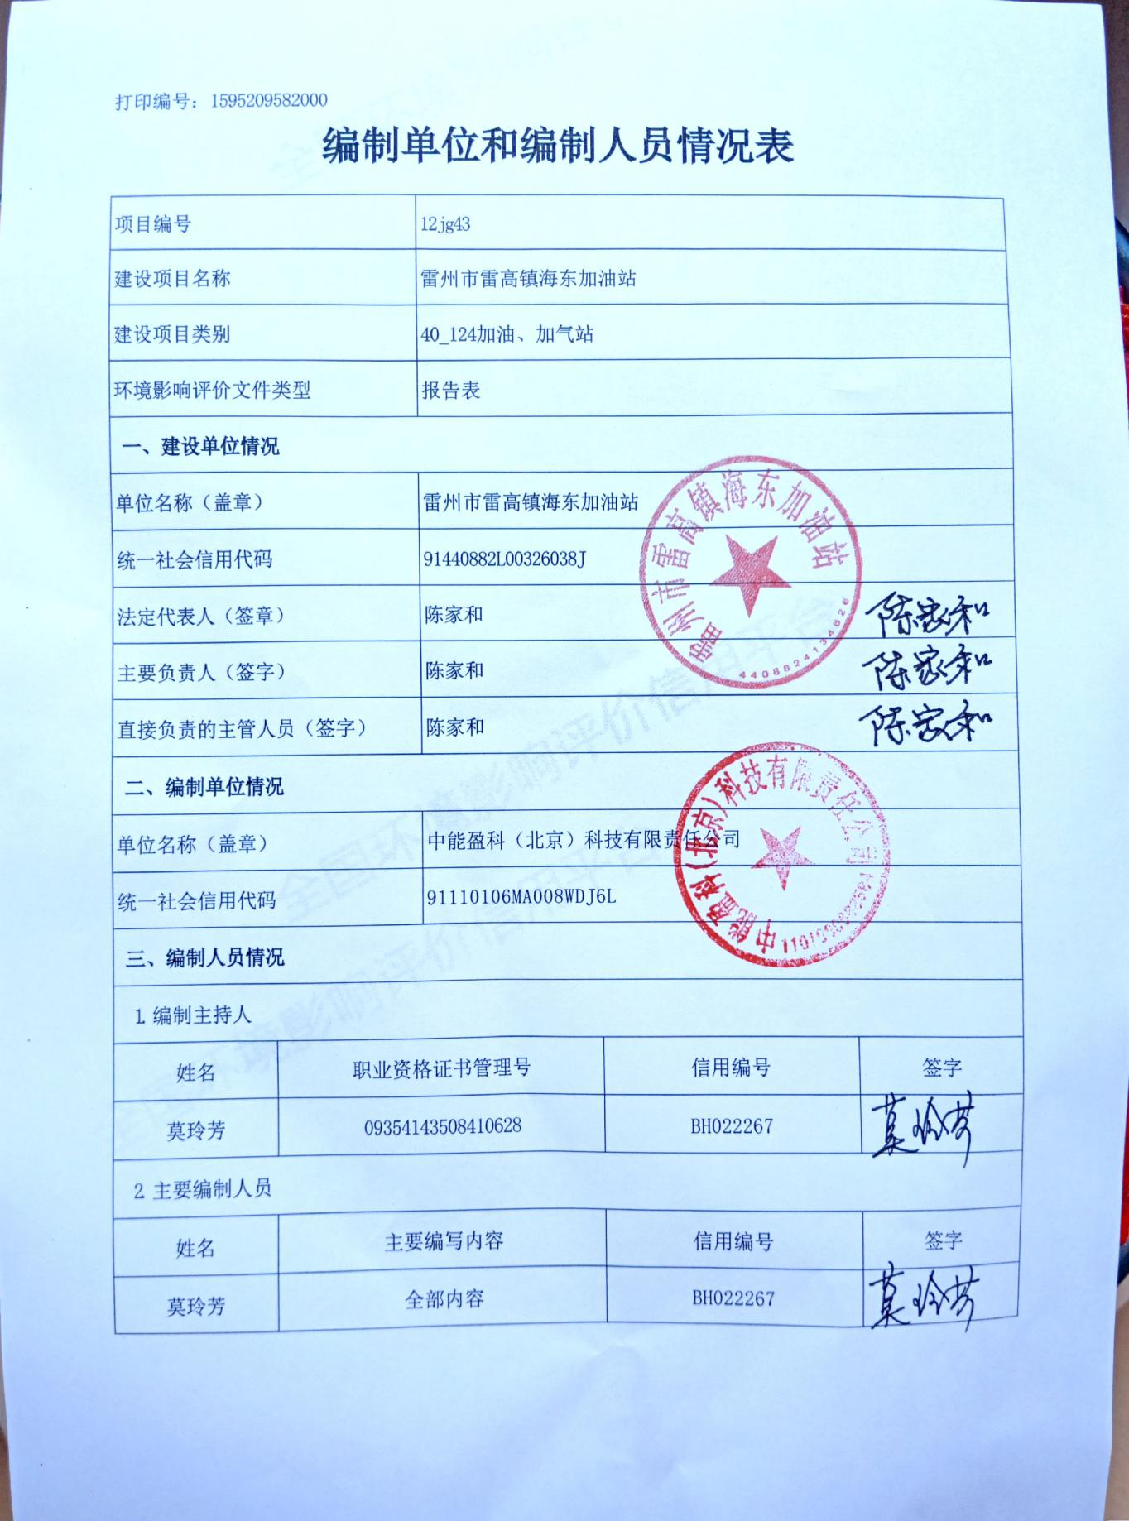

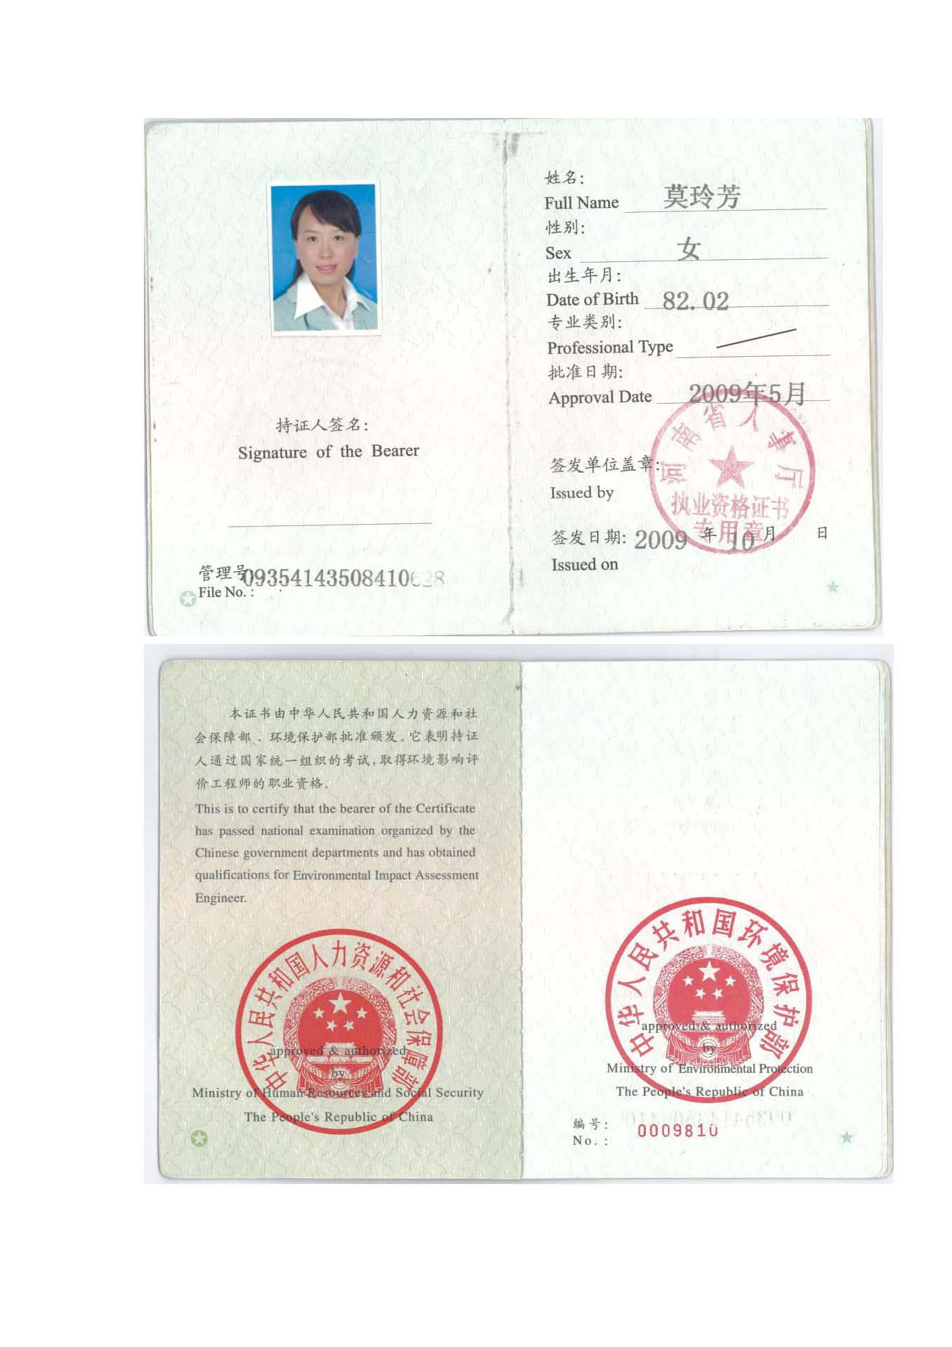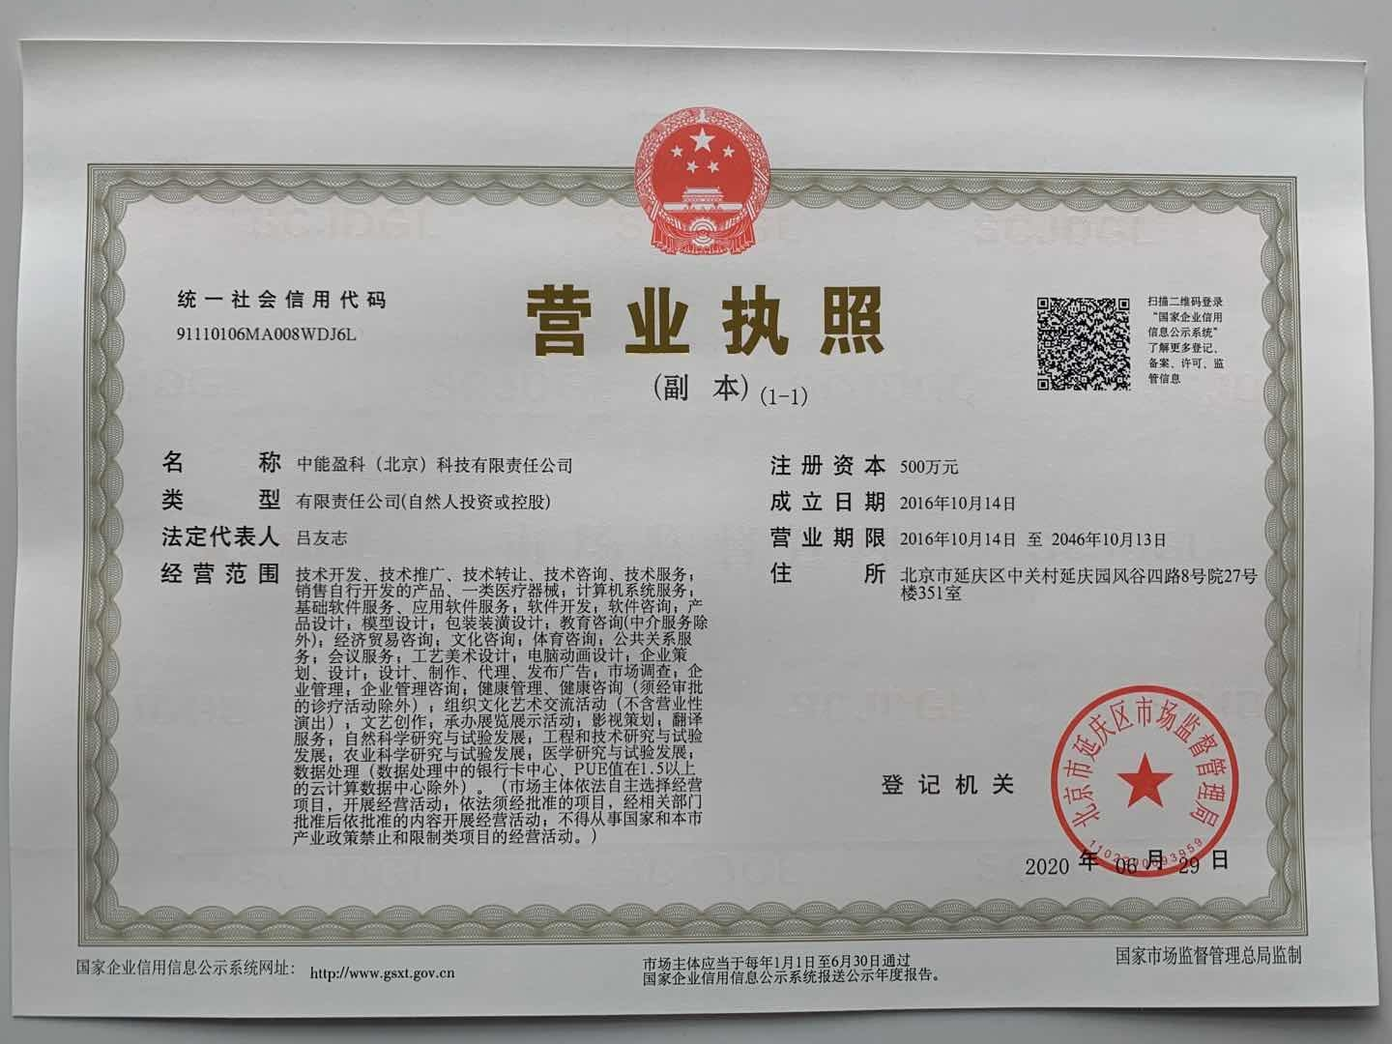

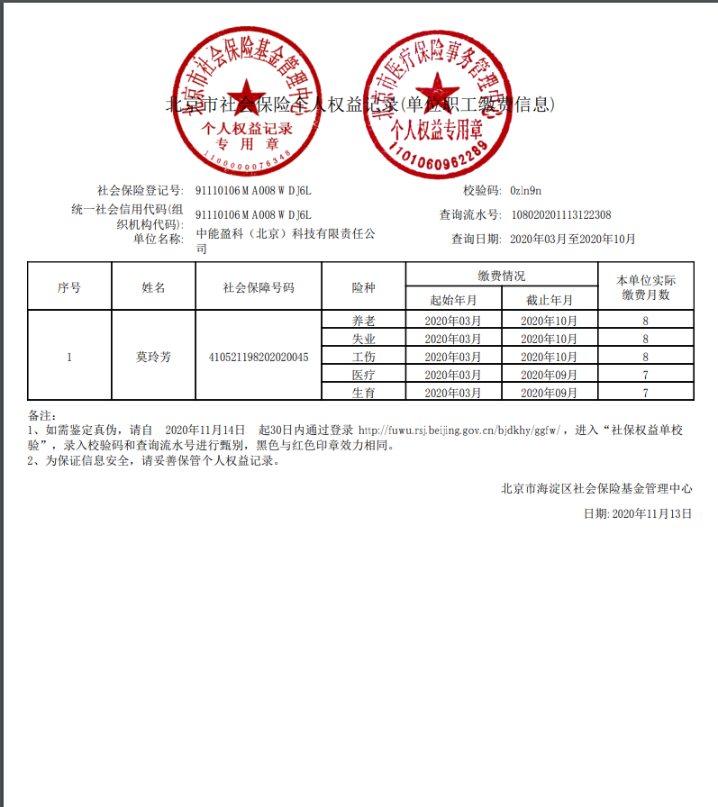

**《建设项目环境影响报告表》编制说明**

《建设项目环境影响报告表》由具有从事环境影响评价工作资质的单位编制。

1. 项目名称 指项目立项批复时的名称，应不超过30个字（两个英文字段作一个汉字）。
2. 建设地点 指项目所在地详细地址、公路、铁路应填写起止地点。
3. 行业类别 按国标填写。
4. 总投资 指项目投资总额。
5. 主要环境保护目标 指项目区周围一定范围内集中居民住宅、学校、医院、保护文物、风景名胜区、水源地和生态敏感点等，应尽可能给出保护目标、性质、规模和距厂界距离等。
6. 结论与建议 给出本项目清洁生产、达标排放和总量控制的分析结论，确定污染防治措施的有效性，说明本项目对环境造成的影响，给出建设项目环境可行性的明确结论。同时提出减少环境影响的其它建议。
7. 预审意见 由行业主管部门填写答复意见，无主管部门项目，可不填。
8. 审批意见 由负责审批该项目的环境保护行政主管部门批复。

**目 录**

建设项目基本情况 1

建设项目所在地自然环境简况 11

环境质量状况 15

评价适用标准 22

建设项目工程分析 26

项目主要污染物产生及预计排放情况 39

环境影响分析 41

建设项目拟采取的防治措施及预期治理效果 78

结论与建议 80

附图1 建设项目地理位置图 88

附图2 项目周边敏感目标分布图 88

附图3 平面布置图 88

附图4 项目四至图 88

附图5 项目四至现状图 88

附图1 建设项目地理位置图 89

附图2 项目周边敏感目标分布图 90

附图3 平面布置图 91

附图4 项目四至图 92

附图5 项目四至现状图 93

附件1 委托书 94

附件2 承诺书 95

附件3 土地证明 98

附件4《关于同意雷州市雷高镇海东加油站平面规划方案的批复》 103

附件5《关于雷州市雷高镇海东加油站用地地块规划用途的说明》 105

附件6 备案证明 107

附件7 营业执照 108

附表1 建设项目环评审批基础信息表 109

**建设项目基本情况**

|  |  |  |  |  |  |  |  |  |  |
| --- | --- | --- | --- | --- | --- | --- | --- | --- | --- |
| **项目名称** | 雷州市雷高镇海东加油站 | | | | | | | | |
| **建设单位** | 雷州市雷高镇海东加油站 | | | | | | | | |
| **法人代表** | 陈家和 | | | **联系人** | | | | 陈家和 | |
| **通讯地址** | 雷州市雷高镇雷调公路东侧 | | | | | | | | |
| **联系电话** | 15016437888 | | **传真** |  | 邮政编码 | | | 524241 | |
| **建设地点** | 雷州市雷高镇雷调公路东侧（N20°48'43.89"，E 110°11'25.75"） | | | | | | | | |
| **立项审批部门** | 雷州市发展和改革局 | | | **批准文号** | | | 2020-440882-45-03-032570 | | |
| **建设性质** | 新建■改扩建□技改□ | | | **行业类别及代码** | | | 机动车燃油零售 F5265 | | |
| **占地面积**  **（平方米）** | 1414.90 | | | **建筑面积（平方米）** | | | 213.31 | | |
| **总投资**  **（万元）** | 200 | **其中：环保投资（万元）** | | 27 | | **环保投资**  **占总投资比例** | | | 13.5% |
| **评价经费**  **（万元）** | / | **投产日期** | | 2020年10月 | | | | | |
| **工程内容及规模：**  1、项目由来及编制依据  （1）项目由来  雷州市雷高镇海东加油站（以下简称“海东加油站”）位于雷州市雷高镇雷调公路东侧（N 20°48'43.89"，E 110°11'25.75"），主要从事汽油、柴油、润滑油的零售，来满足当地车辆加油需求。  根据《中华人民共和国环境保护法》、《中华人民共和国环境影响评价法》、国务院令第682号《国务院关于修改<建设项目环境保护管理条例>的决定》等有关法律法规的规定，本项目须执行环境影响审批制度，根据《建设项目环境影响评价分类管理名录》（环境保护部令第44号）及《关于修改<建设项目环境影响评价分类管理名录>部分内容的决定》（生态环境部令部令第1号），本项目属于“124加油、加气站”类别，需编制建设项目环境影响报告表。  环评单位接受委托后即组织进行现场勘查、相关资料收集及其他相关工作，在充分收集和分析相关资料的基础上，根据本项目的特点和项目所在地区的环境特征，分析建设项目的主要环境问题，筛选确定评价因子和主要评价内容，制定评价工作实施方案，依据有关环评导则、技术规范，完成了本报告表的编制。。  2、建设概况  本项目占地面积1414.90m2，位于雷州市雷高镇雷调公路东侧，项目中心位置为N 20°48'43.89"，E 110°11'25.75"。项目具体地理位置见附图1。  3、建设内容  项目拟设0#柴油罐1个、92#汽油罐1个、95#汽油罐1个、98#汽油罐1个，柴油罐储存量为30m3，汽油罐储存量为25m3。总储存量为90m3（柴油罐容积折半计入油罐总容积）。根据《汽车加油加气站设计与施工规范》（GB50156-2012，2014 年局部修订版）中“表3.0.9 加油站的等级划分”，本项目油罐总容积90m3，单汽油油罐容积≤30m3，单柴油油罐容积≤50m3，属三级加油站。项目罩棚内共设4台四枪加油机，预计年销售油品500t。本项目具体情况详见表1-1~表1-4。  表1-1 项目建设内容   |  |  |  |  |  | | --- | --- | --- | --- | --- | | 序号 | 项目类型 | 单位 | 数值 | 备注 | | 1 | 总占地面积 | m2 | 1414.90 | / | | 2 | 罐区 | m2 | 85 |  | | 3 | 罩棚及加油岛 | m2 | 234 | 一层，高3m | | 4 | 辅助用房 | m2 | 40.17 | 一层，高4m | | 5 | 站房 | m2 | 56.14 |  | | 6 | 员工人数 | 人 | 8 |  | | 7 | 备用发电机 | 台 | 1 |  |   表1-2 年销售量   |  |  |  | | --- | --- | --- | | 名称 | | 数量（t/a） | | 汽油 | 92# | 250 | | 95# | 150 | | 98# | 30 | | 柴油 | 0# | 70 |   表1-3 项目主要建筑物组成   |  |  |  | | --- | --- | --- | | 工程类别 | 工程名称 | 主要建设内容 | | 主体工程 | 储油区 | 占地约85 m2，设25m3埋地卧式汽油油罐3个，30m3埋地卧式柴油油罐1个，折合后总容量为90m3（柴油储量折半计入总容积），均采用 SF 双层内钢外玻璃纤维增强塑料卧式油罐，油罐固定于地下整体浇筑钢筋混凝土结构的底座。 | | 加油区 | 加油岛：4个，占地约560m2，设4台四枪潜油泵式加油机  罩棚：一层。共234 m2 | | 辅助工程 | 辅助区 | 建筑面积40.17m2，1层框架结构，设有便利店、办公室、洗手间等辅助服务功能 | | 公用工程 | 供水 | 由当地市政供水 | | 供电 | 由当地市政电网供给，年用电量1.2万kwh | | 消防系统 | 按规范要求配备手提式干粉灭火器8个，推车式干粉灭火器2个，手提式二氧化碳灭火器2具，消防沙2m3，灭火毯8块，消防铲，消防桶8套 | | 环保工程 | 废气处理 | 配设一、二次油气回收系统，备用发电机尾气经设备自带的水喷淋装置处理后，引至室外排放 | | 废水处理 | 加油区清洗含油废水经隔油池处理，生活污水经三级化粪池处理。 | | 噪声控制 | 选择低噪声设备、合理布局、配套减振降噪措施，设置绿化带 | | 固废处理 | 办公生活垃圾交由市政环卫部门处理，隔油池废油、清罐油泥等交由有资质单处理 |   表1-4 项目主要设备一览表   |  |  |  |  | | --- | --- | --- | --- | | 序号 | 设备名称 | 设备规格型号 | 数量 | | 1 | 92#汽油储罐 | 25m3 | 1 | | 2 | 95#汽油储罐 | 25m3 | 1 | | 3 | 98#汽油储罐 | 25m3 | 1 | | 4 | 0#柴油储罐 | 30m3 | 1 | | 5 | 加油机 | BL6113Q | 4 | | 6 | 潜油泵 | / | 4 | | 7 | 备用发电机 | 30KW | 1 |   4、平面布置合理性  1） 建筑平面布置  加油站总图布置由罩棚 、站房、辅助用房、地埋式油罐区等主要部分组成。站房及辅助用房为站区北侧，罩棚位于站区南侧偏西，罩棚下设有 4台四枪加油机；地埋式油罐区在罩棚东侧：设有4个卧式埋地油罐，自北向南依次为 98#汽油、92#汽油、95#汽油、0#柴油。  本项目所在地主导风向为东南风，在平面布置中，将加油区设在站区西南侧，满足于周边敏感目标距离要求，并减轻项目废气和噪声排放对周边环境的影响。站区内加油车辆的通行道路严格按规范设计，车辆出、入口分开设置，站内车道为环形车道，有利于加油作业、火灾的预防和消防工作的开展。具体平面布置详见附图3。  2） 环保工程平面布置  项目三级化粪池、隔油池设在站区北侧。  3）平面布置合理性分析  项目平面布置设计严格按照《汽车加油加气站设计与施工规范》（GB50156-2012，2014 年局部修订版）的要求进行设计，站内设施之间的间距均满足（GB50156-2012，2014 年局部修订版）中防火间距的相关要求，具体见表1-5。  表1-5 本项目站内设施之间安全间距检查表单位：m   |  |  |  |  |  |  |  |  |  |  |  |  |  | | --- | --- | --- | --- | --- | --- | --- | --- | --- | --- | --- | --- | --- | | 项目 | 埋地汽油罐/柴油罐 | | | 通气管管口 | | | 加油机 | | | 油品卸车点 | | | | 标准 | 设计 | 结果 | 标准 | 设计 | 结果 | 标准 | 设计 | 结果 | 标准 | 设计 | 结果 | | 站房 | 4/3 | 10.1/19.4 | 符合 | 4/3.5 | 9.8/9.8 | 符合 | 5 | 11.7 | 符合 | 5 | 36.8 | 符合 | | 配发电房 | 4.5/3 | 10.32/19.4 | 符合 | 5 | 12.6 | 符合 | 6 | 13 | 符合 | -- | -- | -- | | 站区围墙 | 3/2 | 5.46/3.96 | 符合 | 2/2 | 11.27/11.27 | 符合 | -- | -- | -- | -- | -- | -- | | 油品卸车点 | -- | -- | -- | 3/2 | 19.16/19.16 | 符合 | -- | -- | -- | -- | -- | -- | | 燃气厨房 | 8/6 | -- | -- | 8/6 | -- | -- | 8/6 | -- | -- | 8 | -- | -- | | 辅房 | 7/6 | 7.08/13.7 | 符合 | 7/6 | 12.56/12.56 | 符合 | 7/6 | 7.07/7.07 | 符合 | -- | -- | -- | | 洗车棚 | 7/6 | 32.9/29.76 | 符合 | 7/6 | 35/35 | 符合 | 7/6 | 35.3/35.3 | 符合 | -- | -- | -- |   注：（1）设计间距的起讫点按《汽车加油加气站设计与施工规范》（GB50196-201，2014年版）的规定。  （2）本表的标准值为《汽车加油加气站设计与施工规范》（GB50196-201，2014年版）表5.013-1的规定值，表中辅房和汽油、柴油设备的安全间距标准值参照《汽车加油加气站设计与施工规范》（GB50196-201，2014年版）表4.0.4和4.0.5的规定值。  （3）符号“--”表示无此类建、构筑物之间的距离，分母为埋地柴油罐与站内建、构筑物之间的距离。  综上分析，项目各功能区明确，平面布置符合《汽车加油加气站设计与施工规（GB50156-2012，2014 年局部修订版）的防火要求。  5、项目选址合理性分析  （1） 与《汽车加油加气站设计与施工规范》相符性分析  根据《汽车加油加气站设计与施工规范》（GB50156-2012，2014 年局部修订版），本项目油罐总容积90m3（ 柴油储罐容积折半计算），属三级加油站，对照《汽车加油加气站设计与施工规范》（GB50156-2012，2014 年局部修订版）中加油站站址选择条件，分析本项目的选址合理性，具体见表1-7~表1-9。  表1-6 加油站的等级划分   |  |  |  | | --- | --- | --- | | 级别 | 油罐容积（m3） | | | 总容积 | 单罐容积 | | 一级 | 150＜V≤210 | V≤50 | | 二级 | 90＜V≤150 | V≤50 | | 三级 | V≤90 | 汽油罐V≤30，柴油罐≤50 |   表1-7 与《汽车加油加气站设计与施工规范》相符性分析   |  |  |  |  | | --- | --- | --- | --- | | 序号 | （ GB50156-2012，2014 年局部修订版） | 本项目情况 | 符合情况 | | 1 | 加油加气站的站址选择，应符合城乡规划、环境保护和防火安全的要求，并应选在交通便利的地方。 | 《关于雷州市雷高镇海东加油站用地地块规划用途的说明》（附件5），本项目用地符合《雷州市土地利用总体规划）》；项目按照环保要求安装油气回收系统、设置隔油池等环保设施，符合环境保护要求；项目选址与周边保护物满足防火安全要求（具体见表 8、表 9）；项目所在区域交通便利，符合要求。 | 符合 | | 2 | 在城市建成区不宜建一级加油站、一级加气站、一级加油加气合建站、CNG 加气母站。在城市中心区不应建一级加油站、一级加气站、一级加油加气合建站、CNG加气母站。 | 本项目不属于一级加油站、一级加气站、一级加油加气合建站、CNG加气母站。 | 符合 | | 3 | 城市建成区内的加油加气站，宜靠近城市道路，但不宜选在城市干道的交叉路口附近。 | 项目位于雷州市雷高镇雷调公路东侧（N 20°48'43.89"，E 110°11'25.75"），不属于城市建成区。 | 符合 | | 4 | 加油站、加油加气合建站的汽油设备与站外建{构}筑物的安全间距，不应小于表4.0.4（GB50156-2012，2014年局部修订版中表格序号）中规定。 | 本项目汽油设备与站外建{构}筑物的安全间距均大于表4.0.4（GB50156-2012，2014年局部修订版中表格序号）中的规定，具体见表 8。 | 符合 | | 5 | 加油站、加油加气合建站的柴油设备与站外建{构}筑物的安全间距，不应小于表4.0.5（GB50156-2012，2014年局部修订版中表格序号）中规定。 | 本项目柴油设备与站外建{构}筑物的安全间距均大于表 4.0.5（GB50156-2012，2014年局部修订版中表格序号）中的规定，具体见表 9。 | 符合 | | 6 | 架空电力线路不应跨越加油加气站的加油加气作业区。架空通信线路不应跨越加气站的加气作业区。 | 项目加油作业区无架空电力线路和架空通信线路穿越。 | 符合 |   表1-8 本项目汽油设备与站外建（构）筑物安全间距检查表单位：m   |  |  |  |  |  |  |  |  |  |  |  | | --- | --- | --- | --- | --- | --- | --- | --- | --- | --- | --- | | 站外建（构）筑物 | | 站内汽油设备（有卸油和加油油气回收系统） | | | | | | | | | | 埋地油罐（三级站）） | | | 通气管管口 | | | 加油机 | | | | 标准值 | 实际值 | 结果 | 标准值 | 实际值 | 结果 | 标准值 | 实际值 | 结果 | | 重要公共建筑物 | | 35 | -- | -- | 35 | -- | -- | 35 | -- | -- | | 明火地点或散发火花地点 | | 12.5 | -- | -- | 12.5 | -- | -- | 12.5 | -- | -- | | 民用建筑保护类别 | 一类保护物 | 11 | -- | -- | 11 | -- | -- | 11 | -- | -- | | 二类保护物 | 8.5 | -- | -- | 8.5 | -- | -- | 8.5 | -- | -- | | 三类保护物（北面民居） | 7 | 40.4 | 符合 | 7 | 39.9 | 符合 | 7 | 41.9 | 符合 | | 甲、乙类物品生产厂房、库房和甲、乙类液体储罐 | | 12.5 | -- | -- | 12.5 | -- | -- | 12.5 | -- | -- | | 丙、丁、戊类物品生产厂房、库房和丙类液体储罐以及容积不大于50m3的埋地甲乙类液体储罐 | | 10.5 | -- | -- | 10.5 | -- | -- | 10.5 | -- | -- | | 室外配电站 | | 12.5 | -- | -- | 12.5 | -- | -- | 12.5 | -- | -- | | 铁路 | | 15.5 | -- | -- | 15.5 | -- | -- | 15.5 | -- | -- | | 快速路、主干路 | | 5.5 | -- | -- | 5.5 | -- | -- | 5.5 | -- | -- | | 次干路、支干路（X691县道） | | 5 | 20.1 | 符合 | 5 | 19.3 | 符合 | 5 | 19.1 | 符合 | | 次干路、支干路（南面村道） | | 5 | 35.2 | 符合 | 5 | 36 | 符合 | 5 | 37.7 | 符合 | | 架空通讯线 | | 5 | -- | -- | 5 | -- | -- | 5 | -- | -- | | 架空电力线路 | 无绝缘层（北面35kv架空电力线） | 6.5 | 27 | 符合 | 6.5 | 26.5 | 符合 | 6.5 | 28.5 | 符合 | | 有绝缘层 | 5 | -- | -- | 5 | -- | -- | 5 | -- | -- |   表1-9 本项目柴油设备与站外建（构）筑物安全间距检查表单位：m   |  |  |  |  |  |  |  |  |  |  |  | | --- | --- | --- | --- | --- | --- | --- | --- | --- | --- | --- | | 站外建（构）筑物 | | 站内柴油设备（无卸油和加油油气回收系统） | | | | | | | | | | 埋地油罐（三级站）） | | | 通气管管口 | | | 加油机 | | | | 标准值 | 实际值 | 结果 | 标准值 | 实际值 | 结果 | 标准值 | 实际值 | 结果 | | 重要公共建筑物 | | 25 | -- | -- | 25 | -- | -- | 25 | -- | -- | | 明火地点或散发火花地点 | | 10 | -- | -- | 10 | -- | -- | 10 | -- | -- | | 民用建筑保护类别 | 一类保护物 | 11 | -- | -- | 11 | -- | -- | 11 | -- | -- | | 二类保护物 | 6 | -- | -- | 6 | -- | -- | 6 | -- | -- | | 三类保护物（北面民居） | 6 | 49.5 | 符合 | 6 | 39.9 | 符合 | 6 | 41.9 | 符合 | | 甲、乙类物品生产厂房、库房和甲、乙类液体储罐 | | 9 | -- | -- | 9 | -- | -- | 9 | -- | -- | | 丙、丁、戊类物品生产厂房、库房和丙类液体储罐以及容积不大于50m3的埋地甲乙类液体储罐 | | 9 | -- | -- | 9 | -- | -- | 9 | -- | -- | | 室外配电站 | | 12.5 | -- | -- | 12.5 | -- | -- | 12.5 | -- | -- | | 铁路 | | 15 | -- | -- | 15 | -- | -- | 15 | -- | -- | | 快速路、主干路 | | 3 | -- | -- | 3 | -- | -- | 3 | -- | -- | | 次干路、支干路（X691县道） | | 3 | 20.1 | 符合 | 3 | 19.3 | 符合 | 3 | 19.1 | 符合 | | 次干路、支干路（南面村道） | | 3 | 32.1 | 符合 | 3 | 36 | 符合 | 3 | 37.7 | 符合 | | 架空通讯线 | | 5 | -- | -- | 5 | -- | -- | 5 | -- | -- | | 架空电力线路 | 无绝缘层（北面35kv架空电力线） | 6.5 | 36.1 | 符合 | 6.5 | 26.5 | 符合 | 6.5 | 28.5 | 符合 | | 有绝缘层 | 5 | -- | -- | 5 | -- | -- | 5 | -- | -- |   （2） 与土地利用规划的相符性  根据《关于雷州市雷高镇海东加油站用地地块规划用途的说明》（附件5）：项目用地为村镇建设用地，村庄规划用途为经营性建设用地。根据现场探勘，项目用地目前为空地，符合用地规划的要求。  （3） 与环境功能区划的相符性分析  项目所在区域空气环境功能为二类区；声环境为2类功能区；项目区域地表水体为项目北面的南渡河，不属于饮用水源保护区，为Ⅲ类标准。项目运营期产生的废水、废气、噪声等通过采取报告中提出的措施进行处理后不会改变区域环境功能。  （4）与地下水饮用水源保护区的相符性分析  根据《关于同意划定湛江市市区地下水饮用水源保护区的批复》（粤府函（2012）65号），同意划定湛江市市区东菊、屋山、客路、祝美、司马、沙沟等6个地下水饮用水源保护区，其中客路、祝美、司马、沙沟4个地下水饮用水源保护区位于麻章区，东菊、屋山地下水饮用水源保护区位于赤坎区和霞山区，本项目建设地点雷州市雷高镇，不属于地下饮用水源保护区。  综上所述，项目用地性质为建设用地，选址不属于水源保护区，符合当地用地规划和环境保护规划。  6、公用工程  （1）给水系统  本项目用水来自厂内水井。项目营运期无工艺用水环节，站区用水主要为生活用水、地面清洗用水。总用水量约为2306.8m3/a。  （2）排水系统  项目排水采用雨、污水分流制。站区内设置截流沟，初期雨水经截流沟收集并进入隔油池、三级沉淀池处理后回用站内洒水降尘。  生活污水产生量为1649.8m3/a，清洗废水产生量为328.5m3/a。生活污水经三级化粪池处理，清洗废水经隔油池处理，由附近村民定期清掏用于肥田回用。清洗废水经隔油池、三级沉淀池处理后回用站内洒水和站内绿化。  3） 供、配电系统  本项目供电为市政电网供电，预计用电量为12000kW·h /a。项目设有一台额定功率为30KW的备用发电机，使用含硫量不大于0.001%的0#柴油为燃料，于停电时使用。项目所在区域市政供电能力比较充足，发电机较少使用，全年发电机按半年启动一次，每次运行时间8h计，每月开机维护一次，每次维护运行时间为10分钟，则发电机全年工作时间18h，全年耗油量为0.15t。备用发电机房位于综合站房。  4） 消防系统  本站设计规模为三级加油站， 按照《汽车加油加气站设计与施工规范》（GB501562012，2014年局部修订版）规范要求严格控制站区内危险源与各建（构） 筑物的防火间距。有关埋地布置、油品密闭输送、油气回收措施有利于消防安全。根据《建筑设计防火规范》（GB50016-2006）的规定，采取“预防为主、防消结合”的方针进行防火设计，站房、罩棚等耐火等级为二级，能满足规范防火要求。根据加油站消防特点及规范要求配备一定数量的消防设施，灭火器材配置按现行国家标准《建筑灭火器配置设计规范》（GB50140）的规定进行。  5）防渗工程  加油站防渗池采用防渗钢筋混凝土整体浇筑，防渗池内的空间用中性沙回填；油罐设置卸油时的防满溢措施；三级隔油池、化粪池、加油岛的基础层须采用高标水泥硬化，地下罐池池壁均采用高标水泥硬化，使得防渗层渗透系数≤10-7cm/s，防渗池具体要求详见《加油站地下水污染防治技术指南（试行）》及《汽车加油加气站设计与施工规范》（GB50156-2012，2014年局部修订版）。  6）施工人数及施工进度安排  施工人数及进度安排：项目预计于2020年8月底开始施工，2020年11月底竣工，施工期为3个月。施工期日进场人数约15人，不设施工营地，统一在外租住。  交通环境：本项目雷州市雷高镇雷调公路东侧，项目西侧为雷调公路，交通便利，环境条件好，有利于建筑施工  7）劳动定员  本项目劳动定员为8人，年工作365天，三班制，每班8小时，不在站内食宿。  8）项目周边环境状况。  四至情况：根据现场踏勘，项目现状为空地。项目北侧为驾校和林地，西侧为雷调公路，南侧为空地，东侧树林和农田。项目四至见附图2。  项目四周建（构）筑物与项目内汽油设备（埋地油罐、加油机、通气管口）、柴油设备（埋地油罐、加油机、通气管口）的安全距离均满足防火间距的要求。  7、与现行产业政策符合性分析  （1）与《产业结构调整指导目录》（2019年本）符合性分析  本项目属机动车燃料零售，查阅《产业结构调整指导目录》（2019年本）本项目不属于其中所列禁止、鼓励及限制类项目，属于允许类项目。查阅《市场准入负面清单（2019年版）》，本项目不属于其中列明的建设项目，故项目建设符合国家及地方相关产业政策。  （2）与《挥发性有机物污染防治技术政策》的相符性分析  2013年5月24日国家环保部发布了《挥发性有机物污染防治技术政策》（公告2013 年第31号2013-05-24实施），其中要求：“储油库、加油站和油罐车宜配备相应的油气收集系统，储油库、加油站宜配备相应的油气回收系统。”本项目采用具有油气回收功能的油枪，并设置一、二次油气回收装置。  因此，本项目建设符合《挥发性有机物污染防治技术政策》的相关要求。  （4）与《广东省挥发性有机物（VOCs）整治与减排工作方案（2018-2020年）》的相符性分析  表1-10 与《广东省挥发性有机物（VOCs）整治与减排工作方案（2018-2020年）》相符性分析   | 序号 | 《广东省挥发性有机物（VOCs）整治与减排工作方案（2018-2020 年）》规划内容 | 本项目情况 | 符合情况 | | --- | --- | --- | --- | | 1 | 对已安装油气回收的加油站、储油库、油罐车全面加强运行监管，每年至少开展一次对汽油储运销环节油气回收系统外观检测，视情进行维护和修理，确保油气回收效率提高至 80%以上。 | 本项目拟安装油气回收装置，已制定相应的环境监测计划，监测频次为每年至少 1 次。本项目油气回收效率为 95%。 | 符合 | | 2 | 建设油气回收自动监测系统平台，储油库和年销售汽油量大于 5000 吨的加油站加快安装油气回收自动监测设备。 | 本项目油品年销售量为500吨，不需安装油气回收自动监测系统平台。 | 符合 | | 3 | 排查清理“散乱污”企业：加强涉 VOCs “散乱污”企业排查和整治工作，建立管理合账，实施分类处置。  1、 对于不符合国家产业政策，工商、环保、发改、土地、规划、税务、质监、安监、电力等相关审批手续应办而未办理(特别是存在于居民集中区的企业、工业摊点和工业小作坊)，或无污染防治设施、不能稳定达标排放、治理无望的工业企业，坚决依法予以关停取缔，对已关停企业可以执行“两断三清”(即断水、 断电、清除原料、清除产品、清除设备)。对于符合产业政策，但不符合地区产业布局规划、未进驻工业园区的规模以下且长期污染环境，经过整合可达到管理要求的工业企业，应实施整合搬迁。  2、对于符合产业政策和地区产业布局规划，但未安装污染治理设施、不能对产生的污染物进行有效收集处理、不能稳定达标排放、无组织排放严重，可通过对污染防治设施进行升级改造实现达标排放的工业企业，依法一律责令停产，限期整治。 | 本项目为新建项目，已取得雷州市能源局同意选址的意见（附件5）  符合当地规划要求。项目安装污染治理设施，项目产生的污染物能稳定达标排放。 | 符合 |   综上可知，项目建设符合《广东省挥发性有机物（VOCs）整治与减排工作方案（2018-2020 年）》的相关要求。  综上，项目符合相关产业政策要求。 | | | | | | | | | |
| **与本项目有关的原有污染情况及主要环境问题：**  项目为新建项目，不存在与项目有关的原有问题及环境问题。 | | | | | | | | | |

**建设项目所在地自然环境简况**

|  |  |  |  |  |  |  |  |  |  |  |  |  |  |  |  |  |  |  |  |  |  |  |  |  |  |  |  |  |  |  |  |  |  |  |
| --- | --- | --- | --- | --- | --- | --- | --- | --- | --- | --- | --- | --- | --- | --- | --- | --- | --- | --- | --- | --- | --- | --- | --- | --- | --- | --- | --- | --- | --- | --- | --- | --- | --- | --- |
| **自然环境简况（地形、地貌、地质、气候、气象、水文、植被、生物多样性）：**  一、地理位置  雷州市，雷州市位于祖国大陆最南端的雷州半岛中部。地跨东经109°44′～110°23′。北纬 20°26′～21°11′。东濒南海，西靠北部湾，北与湛江市郊、遂溪县接壤，南与徐闻县毗邻。南北长83公里，东西宽67公里，总面积3532平方公里。地理位置为东经 109°44′～110°23′，北纬20°26′～21°11′。  雷高镇地处雷州市东南部，南渡河下游，面积143.53平方公里，其中耕地面积6.7万亩。下辖21个管理区，68个自然村，人口39172人，镇址雷高圩，距县城19公里。雷高镇地处南渡河下游，农业生产以种植水稻、甘蔗为主，也种植香茅、菠萝、花生、香蕉、绿茶等经济作物。  二、地形、地貌  雷州市地质年代短暂，属第三纪玄武岩与第四纪浅海沉积物所构成的平台阶地及低丘陵地带。地势南高北低，起伏不大，东西两面向大海倾斜。沟谷一般南北起向。地貌以台地、阶地、低丘陵为主，坡度相对比较平缓，只有几座海拔在 260米以下的山头，主要分布于东南、西南和南部。东南部的石卯岭是全市的最高点，海拔259米，位于调风和英利两镇的交界处，仕礼岭位于调风镇境内，海拔226米，南部有英峰岭，海拔239米，位于英利镇新村附近。这里山青水秀，景物独特，气候宜人，是古今闻名的雷阳八景之一。西南部有嘉山岭，海拔182米，在房参镇境内。房参岭位于乌石港东北部3公里外，海拔88米，是海上航船的天然航标。在龙门镇境内有一座大牛岭，海拔124米。  三、气候  雷州市位于北纬20°26′～21°11′，北回归线以南，纬度较低，属亚热带湿润性季风气候。  本市属北热带湿润气候雷琼气候区。具有以下三个特点：  （l）夏季不热，冬季不冷，夏长，秋短，四季如春，基本无霜期。全年平均气温在22.6℃～23.9℃之间，极端最高气温为39.5℃。有80%以上的年份极端最高气温为 35.9℃ 以下，最热月份是7月。平均气温不超过28.4℃。最冷月份是1月，平均气温在15.5℃，极端最低气温历年平均约为3.7℃，且80%年份极端最低气温都在2.4℃以上。  （2）雨量分布不均匀。雨季干湿明显。由于每年热带海洋季风带来大量的水气、峰面雨和台风雨。因而雨量多集中于6～9月，占全年雨量的60%～70%。7月份雨量最多，可达279.4～352.8毫米。11月至下年3月雨量较少，只为全年雨量的8.5%～9.3%，月均20～30毫米，最少月份是1月，只有12～26 毫米，旱季长达5个月。雨量地区分布也不均匀，差异明显。东北部多雨，西南部少雨。  （3）多受台风侵袭。由于雷州市地处北纬20°26′～21°11′，东经109°44′～110°23′，所以经常受到产生于菲律宾附近的西太平洋台风和产生于西沙、中沙群岛附近的南海台风的袭击。一般始于5月，11月份结束。7、8、9月台风最多，风力也最大。  根据当地气象资料，该矿区所在地年平均气温22.0℃，年均降水量1711.6mm，年平均蒸发量1712.8～1946.3mm，日最大降雨量300.1mm。  四、水文  雷州市属亚热带湿润性季风气候，气侯温和，蒸发量大，雨量充沛。地下水位较高，水源较为充足。全市水源可采总量 23.49亿立方米，其中地表水19.64亿立方米，地下水3.85亿立方米。全市境内河流纵横交错，水系发达，水源充足，有南渡河、龙门河、上贡河、英利河、雷高河、通明河、企水河、调风河等。  本海区的潮汐分类特征值为1.08，属不规则半日潮混合潮港，即大多数的时间里，一天有两个高潮和两个低潮，相邻的两个高潮或低潮随月赤纬的变化而变化，两个潮高之间的日不等现象随之变化，当月赤纬增到最大时，随后亦出现最大的潮差，实测最大潮差为358cm。  五、土壤和植被  雷州市土地总面积3532平方公里。拥有耕地面积150万亩，其中水田90万亩，坡地60万亩，人均耕地1.2亩，有林地总面积156万亩。雷州市自然土壤总面积360 万亩，占总土壤的68%，可分为五大类型：  （1）砖红壤土。面积321万亩，占自然土壤的89.3%，分为赤土和黄赤土两个土属。赤土属面积130.3万亩，占自然土壤的36.2%，由玄武岩发育而成。黄色赤土属，面积191.43万亩。占自然土壤的53.1%。成土母质为浅海沉积物。地形开阔平坦，土层深厚，植被覆盖差，水土流失严重，表土层有机质含量底，氮磷少，极缺钾。  （2）滨海盐渍沼泽土。面积31.2万亩。占自然土壤8.66%，成土母质为近代滨海沉沉积物。分为滨海沙滩（面积19.1万亩）。滨海泥滩（面积11.7万亩）。滨海草滩（面积0.46万亩）。滨海泥滩和滨海草滩主要分布于东海岸，少部分分布在西海的海湾地带。由于受海潮的影响，含盐分较高，质地粘重。现已有很多开发为虾池、鱼塘，精养对虾、螃蟹、鱼、蚝等。  （3）滨海沙土。面积5.5万亩，占自然土壤的1.52%，成土母质为近代滨海冲积物。成带状或片状分布在东西海岸沙滩地带。土层深厚，土体松散。易渗透、易干旱，湿度变化大，有机质缺乏。表层长着稀疏而耐旱、耐咸植物，如香附子、铺地黍、仙人掌等。  （4）滨海盐土。面积2.1万亩，占自然土壤的0.59%，主要分布于附城镇、沈塘镇的东部海滩，西部的唐家镇和海田的海湾也有分布。土壤质地沙壤至粘壤，含盐分较高。地表的耐盐草本植物茂盛，可以放牧，离大海稍远的、盐分较低的地方，已逐年开垦农用。  （5）沼泽土。面积340亩，占自然土壤的0.009%，主要分布在纪家镇的坡塘一带的低洼地。土体黑灰色，糊状结构，表土层集生着茂密的水生杂草  六、农业资源  雷州市地处亚热带，土地肥沃，农业资源十分丰富，以盛产水稻糖蔗、花生、芒果、菠萝、香蕉、西瓜、蔬菜等农作物闻名于世。全市建立起粮食、甘蔗、水产、珍珠、畜牧、水果、蚕桑和北运菜、林业等8大基地，使“三高”农业不断发展。全市现有农作物212万亩，其中粮食92万亩，拥有22万亩连片的东西洋田素有“雷州粮仓”之称；水果92万亩，其中芒果6.4万亩，素有“芒果之乡”之称，菠萝12万亩，西瓜10万亩，香蕉、杨桃、石榴等均以万亩计。可以常年种植青椒、苦瓜、青瓜等优质蔬菜33万亩，产品销往全国各地及港澳台等地。雷州的东西洋田素有“雷州粮仓”之称，海水珍珠年产量占全国一半多，雷州流沙镇被誉为珍珠第一村。雷州黄牛品种优良，是“雷州黄牛”的繁育地；林业种植发达，种植桉树林150万亩，是全国最大的桉树林基地之一。  项目附近区域无重要文物保护点和特殊风景名胜区。  七、功能区划  本项目功能区划见表2-1。  表2-1 建设项目环境功能属性一览表   |  |  | | --- | --- | | 项目 | 功能属性及执行标准 | | 地表水环境功能 | 本项目废水不外排。南渡河属于Ⅲ类水，不属于饮用水源保护区，执行《地表水环境质量标准》（GB3838-2002）中的Ⅲ类标准。 | | 地下水环境功能 | 根据《广东省地下水功能区划》（粤水资源[2009]19号），本项目属于粤西湛江雷州南部分散式开发利用区，地下水功能区保护目标为Ⅲ类。 | | 环境空气功能区 | 经查《湛江市2006-2020年环保规划》，项目所在区域属于二类环境空气功能区，执行《环境空气质量标准》（GB3095-2012）及其  2018年9月1日起实施的修改单中的二级标准 | | 声环境功能区 | 本项目位于已建成和规划的居民、商业混合区，经查《湛江市城市声环境功能区划分（2020年修订）》，已建成和规划的居民、商业混合区属于声环境功能2类区，执行《声环境质量标准》（GB3096-2008）中2类标准 | | 是否农田基本保护区 | 否 | | 是否风景名胜区 | 否 | | 是否自保护区 | 否 | | 是否森林公园 | 否 | | 是否生态功能保护区 | 否 | | 是否水土流失点防区 | 否 | | 是否人口密集区 | 否 | | 是否重点文物保护单位 | 否 | | 是否三河、湖、两控区 | 是 | | 是否水库库区 | 否 | | 是否污水处理厂集水范围 | 是 | | 是否属于生态敏感与脆弱 | 否 | |

**环境质量状况**

|  |  |  |  |  |  |  |  |  |  |  |  |  |  |  |  |  |  |  |  |  |  |  |  |  |  |  |  |  |  |  |  |  |  |  |  |  |  |  |  |  |  |  |  |  |  |  |  |  |  |  |  |  |  |  |  |  |  |  |  |  |  |  |  |  |  |  |  |  |  |  |  |  |  |  |  |  |  |  |  |  |  |  |  |  |  |  |  |  |  |  |  |  |  |  |  |  |  |  |  |  |  |  |  |  |  |  |  |  |  |  |  |  |  |  |  |  |  |  |  |  |  |  |  |  |  |  |  |  |  |  |  |  |  |  |  |  |  |  |  |  |  |  |  |  |  |  |  |  |  |  |  |  |  |  |  |  |  |  |  |  |  |  |  |  |  |  |  |  |  |  |  |  |  |  |  |  |  |  |  |  |  |  |  |  |  |  |  |  |  |  |  |  |  |  |  |  |  |  |  |  |  |  |  |  |  |  |  |  |  |  |  |  |  |  |  |  |  |  |  |  |  |  |  |  |  |  |  |  |  |  |  |  |  |  |  |  |  |  |  |  |  |  |  |  |  |  |  |  |  |  |  |  |  |
| --- | --- | --- | --- | --- | --- | --- | --- | --- | --- | --- | --- | --- | --- | --- | --- | --- | --- | --- | --- | --- | --- | --- | --- | --- | --- | --- | --- | --- | --- | --- | --- | --- | --- | --- | --- | --- | --- | --- | --- | --- | --- | --- | --- | --- | --- | --- | --- | --- | --- | --- | --- | --- | --- | --- | --- | --- | --- | --- | --- | --- | --- | --- | --- | --- | --- | --- | --- | --- | --- | --- | --- | --- | --- | --- | --- | --- | --- | --- | --- | --- | --- | --- | --- | --- | --- | --- | --- | --- | --- | --- | --- | --- | --- | --- | --- | --- | --- | --- | --- | --- | --- | --- | --- | --- | --- | --- | --- | --- | --- | --- | --- | --- | --- | --- | --- | --- | --- | --- | --- | --- | --- | --- | --- | --- | --- | --- | --- | --- | --- | --- | --- | --- | --- | --- | --- | --- | --- | --- | --- | --- | --- | --- | --- | --- | --- | --- | --- | --- | --- | --- | --- | --- | --- | --- | --- | --- | --- | --- | --- | --- | --- | --- | --- | --- | --- | --- | --- | --- | --- | --- | --- | --- | --- | --- | --- | --- | --- | --- | --- | --- | --- | --- | --- | --- | --- | --- | --- | --- | --- | --- | --- | --- | --- | --- | --- | --- | --- | --- | --- | --- | --- | --- | --- | --- | --- | --- | --- | --- | --- | --- | --- | --- | --- | --- | --- | --- | --- | --- | --- | --- | --- | --- | --- | --- | --- | --- | --- | --- | --- | --- | --- | --- | --- | --- | --- | --- | --- | --- | --- | --- | --- | --- | --- | --- | --- | --- | --- | --- | --- | --- | --- | --- | --- |
| **建设项目所在地区域环境质量现状及主要环境问题（环境空气、地面水、地下水、声环境、生态环境等）：**  **一、大气环境质量现状**  （1）达标区判定  项目所在区域为环境空气质量二类区，执行国家《环境空气质量标准》（GB3095-2012）及其2018年修改单二级标准。  本报告引用《2019 年度湛江市环境质量年报简报》，2019年湛江市SO2、NO2、PM10、CO、O3的年平均浓度、24小时平均或日最大8h平均浓度和相应百分位数均能达到环境空气质量二级标准限值，数据见表3-1。  因此，本项目所在区域为大气环境质量达标区。  表3-1 2019 年湛江市区空气质量现状评价表   |  |  |  |  |  |  |  | | --- | --- | --- | --- | --- | --- | --- | | 项目 | SO2 | NO2 | PM10 | CO | O3 | PM2.5 | | 年平均质量浓度 ug/m3 | 年平均质量浓度 ug/m3 | 年平均质量浓度ug/m3 | 24 小时平均全年  第95百分位数浓度值mg/m3 | 日最大8h平均值第  90位百分数 ug/m3 | 年平均质量浓度ug/m3 | | 平均浓度 | 9 | 14 | 39 | 1 | 156 | 26 | | 标准值 | 60 | 40 | 70 | 4 | 160 | 35 | | 达标情况 | 达标 | 达标 | 达标 | 达标 | 达标 | 达标 |   （2）补充监测  本次评价委托阳江市人和检测技术有限公司于2020 年8月26日-9月1日对项目厂址进行了补充检测。  检测点位布置：厂区。  检测项目：非甲烷总烃。  检测时间及频率：每天02:00、08:00、14:00、20:00时采样。每小时监测时间不少于45分钟。采样期间同步观测记录风向、风速、气温、气压等气象参数。监测结果见表3-2、表3-3。    表3-2 补充监测数据（mg/m3）   |  |  |  | | --- | --- | --- | | 采样时间 | 检测时段 | 检测结果（mg/m3） | | 非甲烷总烃 | | 小时值 | | 2020/8/26 | 2:00 | ND | | 8:00 | 0.1 | | 14:00 | 0.17 | | 20:00 | 0.13 | | 2020/8/27 | 2:00 | ND | | 8:00 | 0.1 | | 14:00 | 0.15 | | 20:00 | 0.14 | | 2020/8/28 | 2:00 | ND | | 8:00 | 0.11 | | 14:00 | 0.17 | | 20:00 | 0.12 | | 2020/8/29 | 2:00 | ND | | 8:00 | 0.1 | | 14:00 | 0.16 | | 20:00 | 0.12 | | 2020/8/30 | 2:00 | ND | | 8:00 | 0.11 | | 14:00 | 0.16 | | 20:00 | 0.14 | | 2020/8/31 | 2:00 | ND | | 8:00 | 0.1 | | 14:00 | 0.15 | | 20:00 | 0.14 | | 2020/9/1 | 2:00 | ND | | 8:00 | 0.12 | | 14:00 | 0.17 | | 20:00 | 0.12 |   表3-3 补充监测数据结果   |  |  |  |  |  |  |  |  |  |  |  | | --- | --- | --- | --- | --- | --- | --- | --- | --- | --- | --- | | 监测点位序号 | 监测点坐标 | | 污染物 | 平均时间 | 评价标准/（mg/m3） | 监测浓度范围 | | 最大浓度占标% | 超标率(%) | 达标情况 | | X | Y | 最小值 | 最大值 | | G1 | 0 | 0 | 非甲烷总烃 | 小时值 | 2 | ND（0.07） | 0.17 | 8.5% | / | 达标 |   项目所在地空气环境质量满足《大气污染物综合排放标准详解》要求。    图3-1 监测点位分布图   1. **地表水环境质量现状**   本项目废水不外排。北侧南渡河属于Ⅲ类水功能区，执行国家《地表水环境质量标准》（GB3838-2002）中的Ⅲ类标准。本报告引用《2019年度湛江市环境质量年报简报》相关数据进行评价。  2019年湛江市8条主要江河的13个常规监测断面中，Ⅱ类水质断面1个，占总断面数的7.7%；Ⅲ类水质断面11个，占总断面数84.6%；Ⅳ类水质断面1个，占总断面数的7.7%。  各断面水质状况为：大水桥河文部村断面水质为优；鉴江江口门断面（茂湛交界）、鉴江黄坡断面、袂花江塘口断面（茂湛交界）、袂花江大山江断面、九洲江山角断面（桂粤交界）、九洲江石角断面（桂粤交界）、九洲江排里断面、九洲江营仔断面、雷州青年运河赤坎水厂（塘口取水口）断面、南渡河南渡河桥断面、遂溪河罗屋田桥断面水质均为良好；小东江石碧断面（茂湛交界）为轻度污染。  **三、地下水环境质量现状**  本次评价引用《湛江市雷州市雷北加油站建设项目环境影响报告表》中的地下水监测数据，广东众惠环境检测有限公司于2019年11月08日对徐马村、卜里坡村、邦屋坡村的地下水进行了检测，检测结果如下：  **表3-4 地下水监测结果统计表（单位：mg/L，注明者除外）**   |  |  |  |  |  | | --- | --- | --- | --- | --- | | 检测点位  检测项目 | D1徐马村 | D2卜里坡村 | D3邦屋坡村 | 标准限值 | | pH值（无量纲） | 6.54 | 5.52 | 5.90 | 6.5~8.5 | | 溶解性总固体 | 107 | 90 | 95 | 1000 | | 氨氮 | 0.028 | ND | ND | 0.50 | | 总硬度 | 30.2 | 48.2 | 14.0 | 450 | | 亚硝酸盐 | ND | 0.003 | ND | 1.00 | | 硝酸盐 | 15.2 | 16.4 | 15.6 | 20.0 | | 铅 | ND | ND | ND | 0.01 | | 石油类 | ND | ND | ND | / | | 硫酸盐 | 1.54 | 20.9 | 4.42 | 250 | | 氯化物 | 13.0 | 19.5 | 21.2 | 250 |   根据监测结果，各因子均满足《地下水质量标准》（GB/T14848－2017）Ⅲ类标准。  **四、声环境质量质量现状**  建设单位委托阳江市人和检测技术有限公司于2020年8月26日~27日对项目场区四周噪声进行现场监测，监测结果见表3-5，监测点位见图3-1。  表3-5 噪声监测数据   |  |  |  |  |  | | --- | --- | --- | --- | --- | | 检测时间 | 检测点编号 | 检测点位置 | 测量值 Leq【dB(A)】 | | | 昼间 | 夜间 | | 2020/8/26 | N1 | 加油站西北面外1米 | 53.2 | 43.2 | | N2 | 加油站东北面外1米 | 53.6 | 43.5 | | N3 | 加油站西南面外1米 | 59.4 | 44.1 | | N4 | 加油站东南面外1米 | 54.2 | 43.8 | | N5 | 洗车场西北面外1米 | 55.7 | 43.6 | | N6 | 洗车场西南面外1米 | 57.3 | 44 | | N7 | 洗车场东南面外1米 | 55.8 | 43.4 | | 2020/8/27 | N1 | 加油站西北面外1米 | 53.5 | 43.9 | | N2 | 加油站东北面外1米 | 53.9 | 43.3 | | N3 | 加油站西南面外1米 | 59.8 | 44.5 | | N4 | 加油站东南面外1米 | 54.1 | 42.9 | | N5 | 洗车场西北面外1米 | 55.6 | 43.4 | | N6 | 洗车场西南面外1米 | 57.3 | 43.7 | | N7 | 洗车场东南面外1米 | 55 | 43.5 | | 《声环境质量标准》(GB3096－2008)2类标准 | | | 60 | 50 |   由监测结果可知，项目各厂界均满足《声环境质量标准》（GB3096-2008）2类标准。    图3-1 噪声监测点位分布图  **五、生态环境质量现状**  项目所在评价区域及周边200m范围内无风景名胜区、自然保护区及文化遗产等特殊保护目标，生态环境不属于敏感区。    图3-2 湛江市浅层地下水功能区划图 |
| **主要环境保护目标（列出名单及保护级别）**  项目的主要环境保护目标，是保护好项目所在地附近周围评价区域环境质量。要采取有效的环保措施，使该项目的建设和生产运行中保持项目所在地区域原有的环境空气质量、水环境质量和声环境质量。  1、保护南渡河水环境质量符合《地表水环境质量标准》（GB3838-2002）Ⅲ类标准。  2、控制本项目主要外排大气污染物的排放，保护评价区内的环境空气质量达到《环境空气质量标准》(GB3095-2012)二级标准，使项目所在区域不因该项目而受到明显影响。  3、保护评价区内声环境符合《声环境质量标准》（GB3096-2008）中的2类标准要求。  4、保护该项目建设地块的生态环境，使其能实现生态环境的良性循环，不对现有的生态环境造成大面积的破坏。  5、项目环境敏感点  项目位于雷州市雷高镇雷调公路东侧（N 20°48'43.89"，E 110°11'25.75"）。项目北侧为驾校和林地，西侧为雷调公路，南侧为空地，东侧为树林和农田。，距离项目最近的敏感点为西北侧的肖家村。项目所在地2500米范围内没有特别需要保护的文物古迹、风景名胜等环境敏感点，主要环境保护目标具体情况见表3-6。  表3-6 主要环境保护目标   | 序号 | 名称 | 坐标 | 保护对象 | 保护内容 | 环境功能区 | 相对厂址方位 | 距离项目红线距离 | | --- | --- | --- | --- | --- | --- | --- | --- | | 1 | 肖家村 | N20°49'9.87"，E110°11'9.07" | 居民点 | 5000人 | 《环境空气质量标准》（GB3095-2012）2类，声功能2类区标准。 | NW | 195 | | 2 | 雷高镇 | N20°48'42.25"，E110°10'46.47" | 居民点 | 10000人 | 《环境空气质量标准》（GB3095-2012）2类区 | W | 376m | | 3 | 梨陈村 | N20°49'4.80"，E110°10'31.01" | 居民点 | 4000人 | NW | 1450 | |

**评价适用标准**

|  |  |  |  |  |  |  |  |  |  |  |  |  |  |  |  |  |  |  |  |  |  |  |  |  |  |  |  |  |  |  |  |  |  |  |  |  |  |  |  |  |  |  |  |  |  |  |  |  |  |  |  |  |  |  |  |  |  |  |  |  |  |  |  |  |  |  |  |  |  |  |  |  |  |  |  |  |  |  |  |  |  |  |  |  |  |  |  |  |  |  |  |  |
| --- | --- | --- | --- | --- | --- | --- | --- | --- | --- | --- | --- | --- | --- | --- | --- | --- | --- | --- | --- | --- | --- | --- | --- | --- | --- | --- | --- | --- | --- | --- | --- | --- | --- | --- | --- | --- | --- | --- | --- | --- | --- | --- | --- | --- | --- | --- | --- | --- | --- | --- | --- | --- | --- | --- | --- | --- | --- | --- | --- | --- | --- | --- | --- | --- | --- | --- | --- | --- | --- | --- | --- | --- | --- | --- | --- | --- | --- | --- | --- | --- | --- | --- | --- | --- | --- | --- | --- | --- | --- | --- | --- | --- |
| **环**  **境**  **质**  **量**  **标**  **准** | 1、环境空气环境质量标准  项目区域环境空气质量执行《环境空气质量标准》（GB3095-2012）及2018年修改单二级标准；非甲烷总烃参照执行《大气污染物综合排放标准详解》（国家环境保护局科技标准司）中推荐值非甲烷总烃1小时均值≤2.0mg/m3。  表4-1 环境空气质量标准   |  |  |  |  |  | | --- | --- | --- | --- | --- | | 序号 | 污染物项目 | 平均时间 | 浓度限值（二级） | 单位 | | 1 | 二氧化硫（SO2） | 年平均 | 60 | μg/m3 | | 24小时平均 | 150 | | 1小时平均 | 500 | | 2 | 二氧化氮（NO2） | 年平均 | 40 | | 24小时平均 | 80 | | 1小时平均 | 200 | | 3 | 一氧化碳（CO） | 24小时平均 | 4 | mg/m3 | | 1小时平均 | 10 | | 4 | 臭氧（O3） | 日最大8小时平均 | 160 | μg/m3 | | 1小时平均 | 200 | | 5 | 颗粒物（粒径小于等于10μm） | 年平均 | 70 | | 24小时平均 | 150 | | 6 | 颗粒物（粒径小于等于2.5μm） | 年平均 | 35 | | 24小时平均 | 75 | | 7 | 非甲烷总烃 | 1小时平均 | 2 | mg/m3 |   2、地表水环境质量标准  南渡河执行《地表水环境质量标准》GB3838-2002中Ⅲ类标准。  表4-2 地表水环境质量标准 单位：mg/L   |  |  |  |  |  |  |  |  | | --- | --- | --- | --- | --- | --- | --- | --- | | 项目  标准 | PH | 溶解氧 | 化学需氧量 | 高锰酸盐指数 | 氨氮 | 总氮 | 总磷 | | 标准 | 6~9 | 5 | 20 | 6 | 1.0 | 1.0 | 0.2 |   **3、声环境质量标准**  项目所在区域声功能区划类别为2类功能区，标准如下：  表4-3 声环境质量标准 单位：dB（A）   |  |  |  | | --- | --- | --- | | 类别 | 昼间 | 夜间 | | 2类 | 60 | 50 |   **4、地下水环境质量标准**  地下水环境执行《地下水质量标准》（GB/T14848-2017）中Ⅲ类标准，详见表4-4。  **表4-4 《地下水质量标准》（GB/T14848-2017）（单位：mg/L）**   |  |  |  |  |  |  |  |  | | --- | --- | --- | --- | --- | --- | --- | --- | | **项目** | **pH** | **总硬度** | **硫酸盐** | **氯化物** | **阴离子表面活性剂** | **挥发性酚** | **铁** | | Ⅲ类标准值 | 6.5~8.5 | ≤450 | ≤250 | ≤250 | ≤0.3 | ≤0.002 | ≤0.3 | |
| **污**  **染**  **物**  **排**  **放**  **标**  **准** | （1）废气排放标准  施工期：施工废气执行广东省地方标准《大气污染物排放限值》（DB44/27-2001）第二时段无组织监控浓度限值。  营运期：发电机尾气、汽车尾气执行广东省地方标准《大气污染物排放限值》  （DB44/27-2001）第二时段二级标准及无组织监控浓度限值；加油站回收装置排气口的油气（非甲烷总烃）排放执行《挥发性有机物无组织排放控制标准》（GB37822-2019），同时满足《加油站大气污染物排放标准》（GB20952-2007），处理装置的油气排放浓度应≤25mg/m3，详见表4-5：  表4-5 废气排放标准   |  |  |  |  |  | | --- | --- | --- | --- | --- | | 污染物 | 最高允许排放浓度  （mg/m3） | 最高允许排放速率（kg/h） | 无组织排放监控浓度限值  （mg/m3） | 执行标准 | | 非甲烷总烃 | 120 | 8.4（排气筒高  15m） | 4 | 广东省地方标准《大气  污染物排放限值》（DB44/27-2001）第二时段 | | SO2 | 500 | 0.34 （排气筒高6m） | 0.4 | | NOx | 120 | 0.10 （排气筒高6m） | 0.12 | | 颗粒物 | 120 | 0.46 （排气筒高6m） | 1 | | 污染物 | 排放限值  （mg/m3） | 限值含义 | | 执行标准 | | 非甲烷总烃 | 10 | 监控点处 1h 平均浓度值 | | 《挥发性有机物无组织排放控制标准》（GB37822-2019） |   本项目综合站房属于Ⅱ类民用建筑工程，室内空气执行《民用建筑工程室内环境污染控制规范》（GB50325-2010）有关标准，  表4-6 废气排放标准（续）   |  |  | | --- | --- | | 污染物 | 标准值 | | 氡（Bq/m3） | ≤400（年平均值，行动水平） | | 甲醛（mg/m3） | ≤0.10（1 小时平均值） | | 苯（mg/m3） | ≤0.0.9（1 小时平均值） | | 氨（mg/m3） | ≤0.20（1 小时平均值） | | 总挥发性有机物（mg/m3） | ≤0.60（8 小时平均值） |   （2）噪声排放标准  施工期：噪声执行《 建筑施工场界环境噪声排放标准》（GB12523-2011）中标准限值（昼间≤70dB（A）、夜间≤55dB（A））。  营运期：噪声排放执行《工业企业厂界环境噪声排放标准》（GB12348-2008）2类区标准要求。标准限值见表4-7。  表4-7 噪声排放标准   |  |  |  | | --- | --- | --- | | **类别** | **昼间** | **夜间** | | 2类 | ≤60dB（A） | ≤50dB（A） |   （3）废水污染物排放标准  生活污水经三级化粪处理后，由附近村民定期清掏用于肥田回用，清洗废水、洗车废水经隔油池、三级沉淀池处理后，进入洗车废水处理设施处理后回用，初期雨水经截流沟收集并进入隔油池、三级沉淀池处理后，进入洗车废水处理设施处理后回用。本项目废水不外排。  （4）固体废物污染物排放标准  固体废物的排放和管理执行《中华人民共和国固体废物污染环境防治法》、《广东省固体废物污染环境防治条例》、一般固废执行《一般工业固体废物贮存、处置场污染控制标准》（GB18599-2001）及其2013年修改单、危险废物执行《危险废物贮存污染控制标准》（GB18597-2001）及2013年修改单的有关规定。 |
| **总**  **量**  **控**  **制**  **指**  **标** | （1） 废水：本项目废水不外排，故无需申请总量。  （2） 根据《国务院关于印发“十三五”生态环境保护规划的通知》（国发[2016]65号）与广东省环境保护厅《印发<广东省环境保护“十三五” 规划>的通知》（粤环〔2016〕51 号），总量控制指标主要为 COD、NH3-N、SO2、NOx、烟尘、挥发性有机物、总磷及总氮。  由于项目位于湛江市，属于总氮总量控制区，因此，本项目需执行的总量控制指标为COD、NH3-N、SO2、NOx、烟尘、挥发性有机物及总氮。项目备用发电机不设总量控制指标，因此，项目建议总量控制指标如下：无组织非甲烷总烃： 33.14kg/a。 |

**建设项目工程分析**

|  |  |  |  |  |  |  |  |  |  |  |  |  |  |  |  |  |  |  |  |  |  |  |  |  |  |  |  |  |  |  |  |  |  |  |  |  |  |  |  |  |  |  |  |  |  |  |  |  |  |  |  |  |  |  |  |  |  |  |  |  |  |  |  |  |  |  |  |  |  |  |  |  |  |  |  |  |  |  |  |  |  |  |  |  |  |  |  |  |  |  |  |  |  |  |  |  |  |  |  |  |  |  |  |  |  |  |  |  |  |  |  |  |  |  |  |  |  |  |  |  |  |  |  |  |  |  |  |  |  |  |  |  |  |  |  |  |  |  |  |  |  |  |  |  |  |  |  |  |  |  |  |  |  |  |  |  |  |  |  |  |  |  |  |  |  |  |  |  |  |  |  |  |  |  |  |  |  |  |  |  |  |  |  |  |  |  |  |  |  |  |  |  |  |  |  |  |  |  |  |  |  |  |  |  |  |  |  |  |  |  |  |  |  |  |  |  |  |  |  |  |  |  |  |  |
| --- | --- | --- | --- | --- | --- | --- | --- | --- | --- | --- | --- | --- | --- | --- | --- | --- | --- | --- | --- | --- | --- | --- | --- | --- | --- | --- | --- | --- | --- | --- | --- | --- | --- | --- | --- | --- | --- | --- | --- | --- | --- | --- | --- | --- | --- | --- | --- | --- | --- | --- | --- | --- | --- | --- | --- | --- | --- | --- | --- | --- | --- | --- | --- | --- | --- | --- | --- | --- | --- | --- | --- | --- | --- | --- | --- | --- | --- | --- | --- | --- | --- | --- | --- | --- | --- | --- | --- | --- | --- | --- | --- | --- | --- | --- | --- | --- | --- | --- | --- | --- | --- | --- | --- | --- | --- | --- | --- | --- | --- | --- | --- | --- | --- | --- | --- | --- | --- | --- | --- | --- | --- | --- | --- | --- | --- | --- | --- | --- | --- | --- | --- | --- | --- | --- | --- | --- | --- | --- | --- | --- | --- | --- | --- | --- | --- | --- | --- | --- | --- | --- | --- | --- | --- | --- | --- | --- | --- | --- | --- | --- | --- | --- | --- | --- | --- | --- | --- | --- | --- | --- | --- | --- | --- | --- | --- | --- | --- | --- | --- | --- | --- | --- | --- | --- | --- | --- | --- | --- | --- | --- | --- | --- | --- | --- | --- | --- | --- | --- | --- | --- | --- | --- | --- | --- | --- | --- | --- | --- | --- | --- | --- | --- | --- | --- | --- | --- | --- | --- | --- | --- | --- | --- | --- | --- |
| **（一）工艺流程简述**  1、施工期  本项目施工期工艺流程见图 4。    图5-1 施工期工艺流程及产污环节图  2、运营期  本项目运营期工艺流程及产污节点图见图 5所示。    图5-2 项目营运期工业流程及产污节点图  工艺流程说明：  （1）卸油  该加油站采用密闭式卸油方式卸油， 严格按照《加油站大气污染物排放标准》(GB20952-2007)中的相关要求安装使用卸油油气回收系统。  油品由槽车运送至加油站卸油区，接通静电接地装置，将卸油软管接通密闭卸油口，接通油气回收软管，利用液位差将汽油输送至埋地油罐储存，油罐车在加油站装卸油料时，随着新的油料进入地下油罐，罐中的油蒸气就会排入空气中，另外随着油罐车油罐的液面下降，罐壁蒸发面积扩大，外部的高气温也会对其罐壁和空间造成一定的蒸发。卸油油气回收系统主要是针对这一部分的逃逸蒸汽而设计，它是指在油罐车卸油时采用密封式卸油，减少油气向外界溢散。其基本原理就是用导管将拟逃逸到空气中的油气重新输送回油罐车里，完成油气循环的卸油过程。回收到油罐车的油气，可由油罐车带回油库后再经冷凝、吸附或是燃烧等方式处理。本环节产生的主要污染物为非甲烷总烃废气、汽车尾气及噪声。油罐每五年清理一次，每次清理会产生一定量的油泥。  （2）加油  加油采用潜油泵式正压供油，有车辆需要加油时，加油机本身自带的潜油泵会将油品由储油罐吸到加油机中，经泵提升加压后给汽车加油，每个加油枪设单独管线吸油，加油枪采用自封式加油枪。本项目严格按照《加油站大气污染物排放标准》（GB20952-2007）中的相关要求，针对加油系统设置加油油气回收系统。（由于柴油油品挥发性极差，因此柴油加油枪不设油气回收系统）。  加油作业损失主要指为车辆加油时，油品进入汽车油箱，油箱内的烃类气体被油品置换排入大气。加油油气回收系统主要就是指在汽车加油时，利用油枪上的特殊装置，将原本会由汽车油箱溢散于空气中的油气经由加油枪、抽气马达汇入油罐内。其工作原理是利用外加的辅助动力如真空马达或同步叶片涡轮式真空泵,在加油运转时产生约1200~1400Pa 的中央真空压力，再通过回收管、回收油枪将油箱逃逸出来的油气回收。该系统要求在加油枪和机动车的油罐口之间的接触面具有充分的密闭性。本环节产生的污染物主要为非甲烷总烃废气、汽车尾气及噪声。  （3）储油  油罐在正常储油的情况下，随着外界气温、压力在一天内的升降周期变化，罐内气体空间温度、油品蒸发速度、油气浓度和蒸汽压力也随之变化，从而引起油蒸气和外界空气的交换，从而导致油气损失。本环节产生的污染物主要为油罐呼吸产生的非甲烷总烃废气。  （4）加油站阀门的设置情况及原理  呼吸阀由压力阀和真空阀两者组成，安装在汽油、柴油储罐上，主要是维护储罐气压平衡、减少介质挥发。呼吸阀充分利用储罐本身的承压能力来减少介质排放，其原理是利用正负压阀盘的重量来控制储罐的排气证压和吸气负压；当往罐外抽出介质，使罐内上部气体空间的压力下降，达到呼吸阀的操作负压时，罐外的大气将顶开呼吸阀的负压阀盘岍，使外界气体进入罐内，使罐内的压力不再继续下降，让罐内与罐外的压平衡，来保护储罐的安全装置。  呼吸阀原理：呼吸阀充分利用油罐本身的承压能力来减少油蒸气排放，其原理是利用阀盘的重量来控制油罐的呼气正压和吸气负压。当罐内气体的压力在机械呼吸阀的控制压力范围之内时夹套呼吸阀不动作，保持油罐的密闭性；当罐内气体空间的压力升高，达到呼吸阀的控制正压时，力阀被顶开，气体从罐内逸出，使罐内压力不在继承增高；当罐内气体空间的压力下降，达到呼吸阀的控制负压时，罐外的大气将顶开真空阀而进入罐内，使罐内的压力不在继承下降。呼吸阀工作原理是利用阀盘(有时阀盘上加重块)的重量，来控制罐内的呼气压力和吸入的真空度。当罐内气体的压力超过油罐的答应压力值时，力阀即被顶开，混合油气从罐内逸出(呼出)，使罐内的压力不再增高。  当罐内气体的真空度超过油罐的答应真空度时，真空阀即被开，吸入空气(吸气)维持油罐压力平衡。压力在一定范围内，油罐不呼吸，所以呼吸阀在一定程度上减少了油品的蒸发损耗。  球阀它具有旋转90 度的动作，旋塞体为球体，有圆形通孔或通道通过其轴线。球阀在管路中主要用来做切断、分配和改变介质的流动方向，它只需要用旋转90 度的操作和很小的转动力矩就能关闭严密。本项目主要将球阀作为开关，切断阀使用，并具有节流、控制流量的作用。  **（二）主要污染源**  1、施工期主要污染源：  （1）废气污染源  项目施工期产生的大气环境影响主要来自建筑施工扬尘、运输车辆及作业机械尾气。  （1）扬尘  扬尘的来源包括有：①土方挖掘及堆放扬尘；②建筑材料的堆放、现场搬运、装卸等产生扬尘；③车辆来往造成的现场道路扬尘。其中车辆运输产生的影响最大；施工场地产生的扬尘按起尘的原因可分为风力起尘和动力起尘，其中风力起尘主要是由于露天堆放的建材（如黄沙、水泥等）及裸露的施工区表层浮尘因天气干燥及大风，产生风尘扬尘；而动力起尘，主要是在建材的装卸、搅拌过程中，由于外力扰动而产生。在两个因素中，以风力因素影响最大。  ①施工场内扬尘  施工扬尘的浓度与施工条件、施工管理水平、施工机械化程度及施工季节、建设地区土质及天气等诸多因素有关。  开挖扬尘：通过类比调查，未采取防护措施和土壤较为干燥时，开挖最大扬尘约为开挖土量的1％；在采取一定防护措施和土壤较为湿润时，开挖扬尘量约为0.1％。  物料堆扬尘：施工现场物料、弃土堆积也会产生扬尘。据资料统计，扬尘排放量为0.12kg/m3物料。若用帆布覆盖或水淋除尘，排放量可减少10％。  该项目土壤较为湿润，施工场地在风及作业机械的影响下，类比其他项目，其粉尘的排放因子为3.5kg/(ha·h)，项目工程破土总面积为1414.90m2，取施工现场的活跃面积比为20%，则该项目施工场地风蚀扬尘的排放量为：  3.5×1414.90×10-4×0.2×12=1.19kg/d  本次评价采用类比现场、实测资料进行扬尘浓度分析，根据北京市环境科学研究院等单位在市政施工现场的实测资料，在施工场地未采取治理措施的情况下扬尘污染情况见表5-1。  表5-1 某施工工地大气 TSP 浓度变化表 单位：mg/m3   |  |  |  |  |  |  |  |  | | --- | --- | --- | --- | --- | --- | --- | --- | | 距工地距离 | 对照点 | 10m | 30m | 5 m | 100m | 200m | 备注 | | 场地未洒水TSP 浓度 | 0.54 | 1.843 | 0.987 | 0.542 | 0.398 | 0.372 | 春季测量 |   从表5-1可见，TSP的浓度随距离的增加而迅速减小，未采取施工扬尘治理措施的情况下，施工扬尘污染较严重，在一般气象，平均风速2.5m/s的情况下，建筑工地内TSP的浓度为上风向对照点的2.0～2.5倍；施工扬尘影响范围随风速的增加而增加，影响范围一般在其下风向约200m以内。由此可见，如果不采取有效的防治扬尘措施，周边200m范围内环境扬尘浓度增量1.843~0.372mg/m3之间，受项目扬尘影响相对较大，但该种不良影响将随着施工期的结束而结束。  ②车辆运输扬尘  据有关资料，运输车辆在施工场地行驶产生的扬尘约占施工扬尘总量的60％，这与场地状况有很大关系。施工运输车辆通过便道行驶产生的扬尘源强大小与污染源的距离、道路路面、行使速度有关。一般情况，在不采取任何抑尘措施的情况下，产尘点周围5m范围内的TSP小时浓度值可达10mg/m3，在自然风作用下，一般影响的范围在100m以内，在产尘点下风向100m处的TSP小时浓度值可降至1mg/m3以下。类比同类型项目分析，如果在施工期间对车辆行驶的路面洒水抑尘，每天洒水4～5次，扬尘减少70%左右。由此可见实施每天洒水4～5次，可有效控制车辆扬尘，将TSP污染缩小到20～50m。  （2）施工机械燃油废气  本项目施工过程用到的施工机械，主要包括挖土机、推土机等机械，它们以柴油为燃料，都会产生一定量的废气，包括CO、THC、NOx、SO2、烟尘等， 主要对作业点周围和运输路线两侧局部范围产生一定影响，由于排放量不大，影响的程度与范围也相对小。  （3）装修产生的有机废气  目前我国市场上的上千种装饰材料中，化学建材占的比重相当大，油漆、乳胶漆、喷塑剂、黏合剂、墙纸、屋顶石膏板等，一般都含有对人体有害的物质。本项目装修工程选用符合国家标准的环保材料，建成后废气产生量较少，因装修过程中，较难估计装修材料使用量，在此只作定性分析，一般情况下，刚装修完毕，如不加强室内通风换气，室内空气很难达到《室内空气质量标准》（GB/T18883-2002）的要求。  2、废水污染源  施工过程中产生的施工废水及施工人员产生的生活污水。  （1）施工废水  在施工期还将产生少量生产废水，主要为冲洗施工设备和运输车辆、灌浆过程中产生的废水。根据《广东省用水定额》（DB44/T1461-2014）中对房屋工程建筑工程的用水测算，施工生产用水按2.9L/m2·日计，项目总建筑面积330.31m2， 废水产生系数以0.6计，废水产生量为0.57t/d（51.3t/施工期，施工期为5个月）。施工废水主要污染物为石油类和SS。  2）施工人员生活污水施工期间，日进场人数15人，根据《广东省用水定额》（DB44/T1461-2014）， 施工人员人均生活用水系数取40L/人·d，废水产生系数以0.85计，废水产生量为0.51t/d（45.9t/施工期）。生活污水主要污染物为COD、BOD5、SS 和氨氮，浓度分别为400mg/L、200mg/L、220mg/L、20mg/L。  3、噪声污染源  建筑施工可分为土石方工程阶段、基础施工阶段、结构施工阶段和装修、设备安装阶段。各阶段的施工设备产生的施工噪声具有阶段性、临时性和不同定性， 不同的施工阶段有不同的噪声源，总体而言，主要的噪声源有挖土机、装卸机、砂轮机、切割机及各种车辆等，但不同的施工队拥有的建筑设备也不尽相同。部分主要施工机械的噪声源强见表5-2。  表5-2 主要施工机械设备的噪声声级   |  |  |  |  |  |  | | --- | --- | --- | --- | --- | --- | | 机械名称 | 测量声级  （dB（A） | 测量距离  （m） | 机械名称 | 测量声级（dB（A） | 测量距离  （m） | | 挖土机 | 79 | 15 | 空压机 | 92 | 3 | | 装卸机 | 86 | 5 | 电锯 | 103 | 1 | | 推土机 | 75 | 15 | 砂轮机 | 91-105 | — | | 自卸卡车 | 70 | 15 | 切割机 | 91-105 | — |   4、固体废弃物污染源  项目施工期产生的固废主要为各种类型的建筑垃圾、施工人员产生的生活垃圾、余泥渣土等。  （1）施工期各种类型的建筑垃圾  施工期产生的建筑废物主要成分有废石、废钢筋、废铁丝和各种废钢配件、金属管线废料、废竹木、木屑、刨花的砂浆和混凝土、碎砖和碎混凝土块、搬运过程中散落的黄砂、石子和块石等。采用建筑面积发展预测建筑废物的产生量：  JS=QS*CS  式中：JS：建筑垃圾总产生量（t）  QS：总建筑面积（m2），330.31m2  CS：平均每m2建筑面积垃圾产生量，0.06t/m2  根据上式计算所得该项目建筑垃圾总产生量约为19.82吨。  （2）施工人员产生的生活垃圾  生活垃圾的主要成分有塑料饭盒和塑料袋、碎玻璃、废金属、果皮核屑等。采用人口发展预测：  WS=PS*CS  式中：WS：生活垃圾产生量（kg/d）  PS：施工人员人数，15人；  CS：人均生活垃圾产生量（0.5kg/d·人）  根据上式计算所得该项目生活垃圾产生量约为7.5kg/d，施工期间产生量为0.68t（施工期为3个月）。  （3）余泥渣土  项目不设地下层，施工期挖方主要来自基础施工阶段的地基开挖及油罐区开挖。根据建设单位介绍，油罐区占地面积为85m2，开挖深度为3m。建筑地基占地面积为1098.04m2（不含油罐区占地面积），开挖深度约0.8m，则项目挖方量约为519.25m3。  项目施工期产生的挖方扣除一些基础填方量后，剩余土石方均回用于站内道路及绿化建设，没有外排土方量。  （4）水土流失  施工期可能导致水土流失的主要原因是降雨、地表开挖和弃土填埋，项目所在地多暴雨，降雨量大部分集中在雨季（4 月～9 月），夏季暴雨较集中，降雨大，降雨时间长，这些气象条件是导致项目施工期水土流失的主要原因。  建筑物、道路的土建施工是引起水土流失的工程因素，在施工过程中，土壤暴露在雨、风和其他干扰因素中，另外大量的土方填挖、陡坡、边坡的形成和整理，会使土壤暴露情况加剧。施工过程中，泥土转运装卸作业过程中和堆放时，都可能出现散落和水体流失。同时，施工中土壤结构会受到破坏，土壤抵抗侵蚀的能力将会大大减弱，在暴雨中由降雨所产生的土壤侵蚀，将会造成项目建设施工过程中严重的水体流失。  6、生态环境和景观的影响  本工程施工对生态、景观环境的影响主要是：  ①施工期间的填挖土石方破坏自然景观。工程在取土填土后裸露表面被雨水冲刷后将造成水土流失现象，对景观也会产生破坏影响。  ②施工过程开挖地表，坑坑洼洼，影响景观；使原地表层的地下水层和排水系统受到一定影响。  ③施工工地内运转的建筑机械、无序堆放的建筑材料和建筑垃圾，也将造成杂乱现象，有些还会持续到运营初期。更主要的是在施工后期，若不进行及时的植被恢复，将对景观产生一定的不良的影响。  ④该项目在施工期内将增加周围地区的扬尘量，给人空气污浊的感觉。  ⑤项目所在位置属于空地，所占用的土地不属于基本农田。项目占用土地范围内植被的类型主要为草本植物。项目建设过程中破坏工程区域原有地貌和植被，造成植被数量的减少，使区域绿地面积减少，同时施工期的尘土、噪声会对区域内的动物、植物产生不良的影响，产生的粉尘将影响附近植物的光合作用，间接影响了以植物为食的动物的正常繁殖。  2、营运期主要污染源：  （1）废水  本项目营运期无工艺用水环节，站区用水主要为生活用水、地面清洗用水、洗车用水，其中洗车废水循环使用，不外排。项目营运期废水主要生活污水、清洗废水及初期雨水。  ①生活污水  根据《广东省用水定额》(DB44T1461-2014)规定，没有食堂的员工办公生活用水按40L/人·d，项目员工8人，生活用水量为0.32m3/d，合计116.8 m3/a。生活污水按用水量85％计，则生活污水排放量约0.27m3/d，合计98.55m3/a。  根据项目规模及类比同类项目，本加油站每天可接待顾客中，使用卫生间的人数按平均200人/日，参照《建筑给水排水》（GB50015-2009）中规定“顾客用水定额按25L/人·日（含如厕、就餐），可计算出顾客的用水量为5m3/d，年用水量为1825.00 m3/a，污水量按用水量85％计，则生活污水排放量约4.52m3/d，合计1551.25 m3/a。  以上合计，本项目生活用水量约5.32 m3/d（合1941.8 m3/a），排污系数按0.85计算，则生活污水排放量约4.52m3/d（合1649.8 m3/a）。具体见表5-3。  表5-3 本项目生活污水污染物排放情况一览表   |  |  |  |  |  | | --- | --- | --- | --- | --- | | 生活污水  排放量（m3/a） | 污染物 | 排放浓度mg/L | 排放量（t/a） | 处理措施 | | | 1649.8 | CODCr | 250 | 0.41 | 经三级化粪处理后，由附近村民定期清掏用于肥田回用 | | BOD5 | 150 | 0.25 | | NH3-N | 25 | 0.04 | | SS | 200 | 0.33 | | 动植物油 | 50 | 0.08 |   ②站区清洗废水  用水按照1m3/d（合365m3/a），排污系数按0.9计算，废水排放量约0.9m3/d（合328.5m3/a），此类废水主要污染物产、排情况见表5-4。  表5-4 本项目清洗废水污染物产、排情况一览表   |  |  |  |  |  | | --- | --- | --- | --- | --- | | 排放量（m3/a） | 污染物 | 产生浓度（mg/L） | 产生量（t/a） | 处理措施 | | 328.5 | CODCr | 200 | 0.07 | 经隔油池、三级沉淀池处理后回用场内洒水降尘和站内绿化 | | SS | 300 | 0.1 | | 石油类 | 80 | 0.03 |   ③初期雨水  研究表明，一般强度降雨很难形成地表径流，雨水通常被蒸发、下渗、吸收等消耗掉，只有大暴雨时，大量雨水短时间内汇集，才会形成地表径流，从而产生对地表冲刷。当遇到暴雨时，地面的污染物和泥沙被冲洗下来，使得径流雨水中含有一定浓度的污染物，主要为悬浮物、石油类。为避免污染附近水体，建设单位拟在站区内设置截流沟，初期雨水经截流沟收集并进入隔油池、三级沉淀池处理后回用于站内洒水。  初期雨水流量：Q=ψ ·q·F  式中：Q—雨水设计流量，L/s；  ψ —径流系数，本项目径流系数取 0.6；  q—设计暴雨强度，L/s·hm 2；  F—汇水面积（公顷），本项目占地面积取 0.14hm2。  本项目雨水计算参考《湛江市区暴雨强度公式及计算图表》（2015年11月） 中的湛江市暴雨强度公式：  q=5666.811/（t+21.574）0.767  式中：q—设计暴雨强度，L/s·hm2；  P—重现期，取2年。  t—雨水径流时间，s，本项目取15min；  根据上式计算得出设计暴雨强度为30.17L/s·hm2，雨水设计流量为2.53L/s。收集前15min的初期雨水，经计算初期最大雨水量为2.28m3/次。项目年运行365天，取暴雨日50天，则项目每年初期雨水量约为114m3/a。  项目初期雨水主要污染物为SS，经类比同类型的项目，初期雨水中污染物的产生情况见表5-5。  表5-5 初期雨水主要污染物产生情况表   |  |  |  |  | | --- | --- | --- | --- | | 污染物 | 废水量 | **SS** | 石油类 | | 产生浓度 | 2.28m3/次 | 200 mg/L | 50ml/L | | 产生量 | 0.456kg/次 | 0.114kg/次 | | 产生量 | 114m3/a | 22.8kg/a | 5.7kg/a |   2、废气  本项目营运期废气主要为汽（柴）油的输入油罐、油罐储存、车辆加油等过程中产生的非甲烷总烃，备用发电机废气、油烟废气以及进出车辆尾气等。  1）非甲烷总烃  加油站项目对大气环境的污染，主要是储油罐灌注、油罐车装卸、加油作业等过程造成燃料油以气态形式逸出进人大气环境，从而引起对大气环境的污染。成品油的基本成分是烷烃、芳香烃等碳氢化合物，而能够以气态形式进入大气环境的主要是油品中的烷烃类轻组分，按照污染物类别可将其划分为非甲烷总烃。  ①储罐大呼吸损失（卸油）  当油罐进油时，由于罐内液体体积增加，罐内气体压力增加，当压力增至机械呼吸阀压力极限时，呼吸阀自动开启排气。当从油罐输出油料时，罐内液体体积减少，罐内气体压力降低，当压力降至呼吸阀负压极限时，吸进空气。这种由于输转油料致使油罐排除油蒸气和吸入空气所导致的损失叫“大呼吸损失”。根据《空气污染源排放和控制手册》（美国国家环保局）中推荐公式，地下淹没式油罐大呼吸烃类有机物平均排放率为0.88kg/m3通过量。  ②小呼吸损失  温度、油品蒸发速度、油气浓度和蒸汽压力也随之变化。这种排出油蒸气和吸入空气的过程造成的油气损失称为“小呼吸损失”。根据《空气污染源排放和控制手册》（美国国家环保局）中推荐公式，储油罐小呼吸烃类有机物平均排放率为0.12kg/m3通过量。  ③加油作业损失  车辆加油时，油品进入汽车油箱,油箱内的烃类气体被油品置换排入大气。车辆加油时造成的烃类气体排放率分别为：置换损失未加控制时是1.08kg/m3通过量、置换损失控制时是0.11kg/m3通过量。本加油站加油枪都具有自封功能，因此本加油机作业时烃类气体排放率取通过量0.11kg/m3。  因为柴油挥发性极差，加油时间短，因此只计算汽油的油气挥发量。本加油站属三级站，预计年销售汽油430t，汽油相对密度本项目取0.72t/m3，项目营运后油品年通过量或转过量=(430÷0.72)= 597.22m3/a，非甲烷气体排放量见表5-6。  表5-6 项目非甲烷总烃废气损失量表   |  |  |  |  |  |  | | --- | --- | --- | --- | --- | --- | | 项目 | 排放系数 | 油品通过量 m3/a | 废气损失量 kg/a | 油气回收处理效率 | 排放量 kg/a | | 大呼吸损失 | 0.12kg/m3 通过量 | 597.22 | 71.67 | 95% | 3.58 | | 小呼吸损失 | 0.88kg/m3 通过量 | 525.55 | 26.28 | | 加油机损失 | 0.11kg/m3 通过量 | 65.69 | 3.28 | | 合计 | / | / | 662.91 | 33.14 |   加油站在储油、卸油、加油机作业过程中采用油气回收系统，该系统的作用是将加油站在储油、卸油、加油过程中产生的油气，通过密闭收集、储存和送入油罐内。本项目采用的油气回收装置的油气回收率为>95%，本评价取95%。因此约有33.14kg/a 的非甲烷总烃通过无组织的形式排入大气中。  2）备用发电机尾气  项目设有一台30KW 的备用柴油发电机，使用含硫量不大于0.001%的0#柴油为燃料，于停电时使用。项目所在区域供电情况良好，备用发电机全年使用时间约18h，全年耗油量为0.15t，位于站房，排气筒高度约6m，发电机运行过程中会产生少量SO2、NOx及烟尘。参照《环境统计手册》中的产污系数，得出项目备用发电机的污染物排放情况，详见表5-7。  表5-7 发电机燃油烟气污染负荷一览表   |  |  |  |  |  |  | | --- | --- | --- | --- | --- | --- | | 类别 | 污染物 | **SO2** | **NOx** | 烟尘 | 废气 | | 单台发电机 | 产生系数(kg/t·油) | 0.01 | 0.65 | 0.1 | 15（m3/kg油） | | 年产生量(kg/a) | 0.0015 | 0.0975 | 0.015 | 2.25×10 3m3/a | | 产生浓度(mg/m3) | 0.67 | 43.33 | 6.67 | —— | | 排放浓度(mg/m3) | 0.67 | 43.33 | 6.67 | —— | | 年排放量(kg/a) | 0.0015 | 0.0975 | 0.015 | 2.25×10 3m3/a | | 排放速率(kg/h) | 0.0001 | 0.006 | 0.001 | —— | | 本项目执行标准（DB44/27-2001） | 排放浓度(mg/m3) | 500 | 120 | 120 | —— | | 排放速率(kg/h)（排气筒高度6m） | 0.17 | 0.05 | 0.23 | —— | | 是否达标 | / | 达标 | 达标 | 达标 | / |   备注：若项目排气筒低于15m，其排放速率限值按外推法计算结果的50%执行。项目废气产生浓度极低，备用发电机自带的水喷淋装置尾气处理效率可忽略不计。  综上，项目备用发电机尾气经设备自带水喷淋装置处理后，引至室外排放能达到广东省《大气污染物排放限值》（DB44/27-2001）第二时段二级标准，对周边大气环境影响不大。  3）车辆尾气  本项目运营期出入场地车辆主要为运输槽车及需要加油的机动车辆。  运输槽车主要以柴油为燃料，都会产生一定量的废气，包括CO、THC、NOx、SO2、烟尘等，为无组织排放。  项目在运营期给机动车加油过程中，机动车进站减速加速等过程中会产生汽车尾气，汽车尾气主要污染物含有CO、CO2、NOX及非甲烷总烃。  3、噪声  本项目主要噪声来源有：进出站车辆产生的交通噪声，备用发电机运行时产生的噪声。车辆产生的交通噪声为60~75dB（A），备用发电机运行时产生的噪声值为80dB（A）。  4、固体废物  ①生活垃圾  项目劳动定员8人，往来旅客200人/d。在站内食宿人员生活垃圾按1kg/人·d 计，往来旅客生活垃圾按0.1kg/人·d 计算，则生活垃圾产生总量为10.22t/a。通过站区内垃圾筒收集后再由当地环卫部门统一收运处理。  ②废含油抹布  类比同类项目，项目设备维修过程会产生一定量废抹布，产生量约为0.01t/a。根据《国家危险废物名录》（2016年8月1日起施行），废含油抹布属于危险废物，废物类别为HW49。  ③废油及油泥  类比同类项目，项目隔油池产生废油（每年清理一次）约0.02t/a，清罐作业每五年进行一次，每次产生油泥约0.05t。根据《国家危险废物名录》（2016年8月1日起施行），废油及油泥属于危险废物，危险废物类别为HW08，建设单位严格按照《危险废物转移联单管理办法》执行，委托有相关危险废物处理资质的单位收运处理。由于项目危险废物产生周期较长，隔油池及油罐清理前即联系相关单位处理，一产生就处理，不在站内设危险废物暂存场所。  表5-8 危险废物产生情况一览表   |  |  |  |  |  |  |  |  |  |  |  |  | | --- | --- | --- | --- | --- | --- | --- | --- | --- | --- | --- | --- | | 序号 | 危险废物名称 | 危险废物类别 | 危险废物代码 | 产生量（吨/年） | 产生工序及装置 | 形态 | 主要成分 | 有害成分 | 产废周期 | 危险  特性 | 污染防治措施 | | 1 | 废油 | HW08 | 900-210-08 | 0.02 | 隔油池清理 | 液体 | 矿物油 | 矿物油 | 1a/次 | T/I | 委托有资质单位收运处理 | | 2 | 油泥 | HW08 | 900-221-08 | 0.05 | 油罐清理 | 液体 | 矿物油 | 矿物油 | 5a/次 | T/I | | 3 | 废含油抹布 | HW49 | 900-041-49 | 0.01 | 机械维修 | 固体 | 机油 | 机油 | / | T/In |   注：危险特性，包括腐蚀性（Corrosivity, C）、毒性（Toxicity,T）、易燃性（Ignitability, I）、反应性（Reactivity, R）和感染性（Infectivity,In）。 |

**项目主要污染物产生及预计排放情况**

|  |  |  |  |  |  |
| --- | --- | --- | --- | --- | --- |
| 内容  类型 | 排放源  （编号） | | 污染物  名 称 | 处理前产生浓度及产生量（单位） | 排放浓度及排放量（单位） |
| 大  气  污  染  物 | 施工期 | 大气扬尘 | 总悬浮颗粒物 | 扬尘强度：0.1mg/m2·s  产生量：3.18kg/d | 扬尘强度：0.1mg/m2·s  产生量：3.18kg/d |
| 机械燃油废气 | NOx、碳氢化合物、CO 等 | 少量 | 少量 |
| 装修材料 | 挥发性有机化合物（VOC） | 少量 | 少量 |
| 营运期 | 油气 | 非甲烷总烃 | 662.91kg/a | 33.14kg/a |
| 车辆尾气 | NOx，碳氢化合物、CO等 | 少量 | 少量 |
| 备用发电机尾气 | SO2 | 0.67mg/m3，0.0015kg/a | 0.67mg/m3，0.0015kg/a |
| NOX | 43.33mg/m3，0.0975kg/a | 43.33mg/m3，0.0975kg/a |
| 烟尘 | 6.67mg/m3，0.015kg/a | 6.67mg/m3，0.015kg/a |
| 水  污  染  物 | 施工期 | 生活污水(45.9m3) | COD | 400mg/l，18.36kg | 建立流动厕所，收集统  一后交由环卫部门清运 |
| BOD5 | 200mg/l，9.18kg |
| SS | 220mg/l，10.1kg |
| 氨氮 | 25mg/l，1.15kg |
| 施工废水（51.3m3） | 石油类，SS | 经隔油、沉淀后回用于施工现场 | |
| 营运期 | 清洗废水（328.5m3/a） | COD | 200mg/l，0.07t/a | 经隔油池、三级沉淀池处理后后回用站内洒水降尘和站内绿化 |
| SS | 300mg/l，0.1t/a |
| 石油类 | 80mg/l，0.03t/a |
| 初期雨水（114m3/a） | SS | 200mg/l，22.8kg/a | 初期雨水经截流沟收集并进入隔油池、三级沉淀池处理后回用站内洒水降尘 |
| 石油类 | 50mg/l，5.7kg /a |
| 生活污水（1649.8m3/a） | COD | 250mg/l，0.41t/a | 经三级化粪处理后，由附近村民定期清掏用于肥田回用 |
| BOD5 | 150mg/l，0.25t/a |
| SS | 200mg/l，0.33t/a |
| 氨氮 | 25mg/l，0.04t/a |
| 动植物油 | 50mg/l，0.08t/a |
| 固体  废物 | 施工期 | 建筑垃圾 | 建筑垃圾 | 19.82t | 运至指定场所 |
| 余泥 | 土石方 | 519.25m3 | 基础填方、站内道路及绿化建筑，没有外排土方 |
| 生活垃圾 | 生活垃圾 | 0.68t | 交由环卫部门统一处理 |
| 运营期 | 日常生活 | 生活垃圾 | 10.22t/a | 交由环卫部门统一处理 |
| 危险废物 | 废含油抹布 | 0.01t/a | 交有相关资质的单位收运处理 |
| 废油 | 0.02t/a |
| 油泥 | 0.05t/次/5a |
| 噪声 | 施工期 | 机械噪声 | 挖掘机、运输车辆等运行 | 75～105dB（A） | 《建筑施工场界环境噪声排放标准》（GB12523-2011）中标准限值 |
| 营运期 | 进出站车辆产生的交通噪声、备  用发电机运行时产生的噪声 | | 60~80dB(A) | 执行《工业企业厂界环境噪声排放标准》(GB12348-2008)中2 类标准 |
| 其他 | / | | | | |
| 项目施工扬尘、施工废水、施工噪声以及施工人员的生活垃圾等，会暂时影响项目所在地的环境，但项目施工造成的环境影响早已随着施工期的结束而停止产生已结束。施工期应做好水土保持工作，在雨季施工应防止大量表土被大雨冲刷流入灌渠造成淤塞。项目所在地区基本无需要特殊保护的野生动植物，周围主要是树林、道路等，施工过程占用土地，会对选址区域生态环境产生一定不良影响，建成后通过合理绿化补偿生态损失，整体生态将得到恢复和改善。  项目运营后，经加强项目场区绿化建设，生态环境即可得到一定程度的恢复和改善。在做到“三废”达标排放的情况下，本项目的建设对整个区域生态环境影响不大。 | | | | | |

**环境影响分析**

|  |  |  |  |  |  |  |  |  |  |  |  |  |  |  |  |  |  |  |  |  |  |  |  |  |  |  |  |  |  |  |  |  |  |  |  |  |  |  |  |  |  |  |  |  |  |  |  |  |  |  |  |  |  |  |  |  |  |  |  |  |  |  |  |  |  |  |  |  |  |  |  |  |  |  |  |  |  |  |  |  |  |  |  |  |  |  |  |  |  |  |  |  |  |  |  |  |  |  |  |  |  |  |  |  |  |  |  |  |  |  |  |  |  |  |  |  |  |  |  |  |  |  |  |  |  |  |  |  |  |  |  |  |  |  |  |  |  |  |  |  |  |  |  |  |  |  |  |  |  |  |  |  |  |  |  |  |  |  |  |  |  |  |  |  |  |  |  |  |  |  |  |  |  |  |  |  |  |  |  |  |  |  |  |  |  |  |  |  |  |  |  |  |  |  |  |  |  |  |  |  |  |  |  |  |  |  |  |  |  |  |  |  |  |  |  |  |  |  |  |  |  |  |  |  |  |  |  |  |  |  |  |  |  |  |  |  |  |  |  |  |  |  |  |  |  |  |  |  |  |  |  |  |  |  |  |  |  |  |  |  |  |  |  |  |  |  |  |  |  |  |  |  |  |  |  |  |  |  |  |  |  |  |  |  |  |  |  |  |  |  |  |  |  |  |  |  |  |  |  |  |  |  |  |  |  |  |  |  |  |  |  |  |  |  |  |  |  |  |  |  |  |  |  |  |  |  |  |  |  |  |  |  |  |  |  |  |  |  |  |  |  |  |  |  |  |  |  |  |  |  |  |  |  |  |  |  |  |  |  |  |  |  |  |  |  |  |  |  |  |  |  |  |  |  |  |  |  |  |  |  |  |  |  |  |  |  |  |  |  |  |  |  |  |  |  |  |  |  |  |  |  |  |  |  |  |  |  |  |  |  |  |  |  |  |  |  |  |  |  |  |  |  |  |  |  |  |  |  |  |  |  |  |  |  |  |  |  |  |  |  |  |  |  |  |  |  |  |  |  |  |  |  |  |  |  |  |  |  |  |  |  |  |  |  |  |  |  |  |  |  |  |  |  |  |  |  |  |  |  |  |  |  |  |  |  |  |  |  |  |  |  |  |  |  |  |  |  |  |  |  |  |  |  |  |  |  |  |  |  |  |  |  |  |  |  |  |  |  |  |  |  |  |  |  |  |  |  |  |  |  |  |  |  |  |  |  |  |  |  |  |  |  |  |  |  |  |  |  |  |  |  |  |  |  |  |  |  |  |  |  |  |  |  |  |  |  |  |  |  |  |  |  |  |  |  |  |  |  |  |  |  |  |  |  |  |  |  |  |  |  |  |  |  |  |  |  |  |  |  |  |  |  |  |  |  |  |  |  |  |  |  |  |  |  |  |  |  |  |  |  |  |  |  |  |  |  |  |  |  |  |  |  |  |  |  |  |  |  |  |  |  |  |  |  |  |  |  |  |  |  |  |  |  |  |  |  |  |  |  |  |  |  |  |  |  |  |  |  |  |  |  |  |  |  |  |  |  |  |  |  |  |  |  |  |  |  |  |  |  |  |  |  |  |  |  |  |  |  |  |  |  |  |  |  |  |  |  |  |  |  |  |  |  |  |  |  |  |  |  |  |  |  |  |  |  |  |  |  |  |  |  |  |  |  |  |  |  |  |  |  |  |  |  |  |  |  |  |  |  |  |  |  |  |  |  |  |  |  |  |  |  |  |  |  |  |  |  |  |  |  |  |  |  |  |  |  |  |  |  |  |  |  |  |  |  |  |  |  |  |  |  |  |  |  |  |  |  |  |  |  |  |  |  |  |  |  |  |  |  |  |  |  |  |  |  |  |  |  |  |  |  |  |  |  |  |  |  |  |  |  |  |  |  |  |  |  |  |  |  |  |  |  |  |  |  |  |  |  |  |  |  |  |  |  |  |  |  |  |  |  |  |  |  |  |  |  |  |  |  |  |  |  |  |  |  |  |  |  |  |  |  |  |  |  |  |  |  |  |  |  |  |  |  |  |  |  |  |  |  |  |  |  |  |  |  |  |  |  |  |  |  |  |  |  |  |  |  |  |  |  |  |  |  |  |  |  |  |  |  |  |  |  |  |  |  |  |  |  |  |  |  |  |  |  |  |  |  |  |  |  |  |  |  |  |  |  |  |  |  |  |  |  |  |  |  |  |  |  |  |  |  |  |  |  |  |  |  |  |  |  |  |  |  |  |  |  |  |  |  |  |  |  |  |  |  |  |  |  |  |  |  |  |  |  |  |  |  |  |  |  |  |  |  |  |  |  |  |  |  |  |  |  |  |  |  |  |  |  |  |  |  |  |  |  |  |  |  |  |  |  |  |  |  |  |  |  |  |  |  |  |  |  |  |  |  |  |  |  |  |  |  |  |  |  |  |  |  |  |  |  |  |  |  |  |  |  |  |  |  |  |  |  |  |  |  |  |  |  |  |  |  |  |  |  |  |  |  |  |  |  |  |  |  |  |  |  |  |  |  |  |  |  |  |  |  |  |  |  |  |  |  |  |  |  |  |  |  |  |  |  |  |  |  |  |  |  |  |  |  |  |  |  |  |  |  |  |  |  |  |  |  |  |  |  |  |  |  |  |  |  |  |  |  |  |  |  |  |  |  |  |  |  |  |  |  |  |  |  |  |  |  |  |  |  |  |  |  |  |  |  |  |  |  |  |  |  |  |  |  |  |  |  |  |  |  |  |  |  |  |  |  |  |  |  |  |  |  |  |  |  |  |  |  |  |  |  |  |  |  |  |  |  |  |  |  |  |  |  |  |  |  |  |  |  |  |  |  |  |  |  |  |  |  |  |  |  |  |  |  |  |  |  |  |  |  |  |  |  |  |  |  |  |  |  |  |  |  |  |  |  |  |  |  |  |  |  |  |  |  |  |  |  |  |  |  |  |  |  |  |  |  |  |  |  |  |  |  |  |  |  |  |  |  |  |  |  |  |  |  |  |  |  |  |  |  |  |  |  |  |  |  |  |  |  |  |  |  |  |  |  |  |  |  |  |  |  |  |  |  |  |  |  |  |  |  |  |  |  |  |  |  |  |  |  |  |  |  |  |  |  |  |  |  |  |  |  |  |  |  |  |  |  |  |  |  |  |  |  |  |  |  |  |  |  |  |  |  |  |  |  |  |  |  |  |  |  |  |  |  |  |  |  |  |  |  |  |  |  |  |  |  |  |  |  |  |  |  |  |  |  |  |  |  |  |  |  |  |  |  |  |  |  |  |  |  |  |  |  |  |  |  |  |  |  |  |  |  |  |  |  |  |  |  |  |  |  |  |  |  |  |  |  |  |  |  |  |  |  |  |  |  |  |  |  |  |  |  |  |  |  |  |  |  |  |  |  |  |  |  |  |  |  |  |  |  |  |  |  |  |  |  |  |  |  |  |  |  |  |  |  |  |  |  |  |  |  |  |  |  |  |  |  |  |  |  |  |  |  |  |  |  |  |  |  |  |  |  |  |  |  |  |  |  |  |  |  |  |  |  |  |  |  |  |  |  |  |  |  |  |  |  |  |  |  |  |  |  |  |  |  |  |  |  |  |  |  |  |  |  |  |  |  |  |  |  |  |  |  |  |  |  |  |  |  |  |  |  |  |  |  |  |  |  |  |  |  |  |  |  |  |  |  |  |  |  |  |  |  |  |  |  |  |  |  |  |  |  |  |  |  |  |  |  |  |  |  |  |  |  |  |  |  |  |  |  |  |  |  |  |  |  |  |  |  |  |  |  |  |  |  |  |  |  |  |  |  |  |  |  |  |  |  |  |  |  |  |  |  |  |  |  |  |  |  |  |  |  |  |  |  |  |  |  |  |  |  |  |  |  |  |  |  |  |  |  |  |  |  |  |  |  |  |  |  |  |  |  |  |  |  |  |  |  |  |  |  |  |  |  |  |  |  |  |  |  |  |  |  |  |  |  |  |  |  |  |  |  |  |  |  |  |  |  |  |  |  |  |  |  |  |  |  |  |  |  |  |  |  |  |  |  |  |  |  |  |  |  |  |  |  |  |  |  |  |  |  |  |  |  |  |  |  |  |  |  |  |  |  |  |  |  |  |  |  |  |  |  |  |  |  |  |  |  |  |  |  |  |  |  |  |  |  |  |  |  |  |  |  |  |  |  |  |  |  |  |  |  |  |  |  |  |  |  |  |  |  |  |  |  |  |  |  |  |  |  |  |  |  |  |  |  |  |  |  |  |  |  |  |  |  |  |  |  |  |  |  |  |  |  |  |  |  |  |  |  |  |  |  |  |  |  |  |  |  |  |  |  |  |  |  |  |  |  |  |  |  |  |  |  |  |  |  |  |  |  |  |  |  |  |  |  |  |  |  |  |  |  |  |  |  |  |  |  |  |  |  |  |  |  |  |
| --- | --- | --- | --- | --- | --- | --- | --- | --- | --- | --- | --- | --- | --- | --- | --- | --- | --- | --- | --- | --- | --- | --- | --- | --- | --- | --- | --- | --- | --- | --- | --- | --- | --- | --- | --- | --- | --- | --- | --- | --- | --- | --- | --- | --- | --- | --- | --- | --- | --- | --- | --- | --- | --- | --- | --- | --- | --- | --- | --- | --- | --- | --- | --- | --- | --- | --- | --- | --- | --- | --- | --- | --- | --- | --- | --- | --- | --- | --- | --- | --- | --- | --- | --- | --- | --- | --- | --- | --- | --- | --- | --- | --- | --- | --- | --- | --- | --- | --- | --- | --- | --- | --- | --- | --- | --- | --- | --- | --- | --- | --- | --- | --- | --- | --- | --- | --- | --- | --- | --- | --- | --- | --- | --- | --- | --- | --- | --- | --- | --- | --- | --- | --- | --- | --- | --- | --- | --- | --- | --- | --- | --- | --- | --- | --- | --- | --- | --- | --- | --- | --- | --- | --- | --- | --- | --- | --- | --- | --- | --- | --- | --- | --- | --- | --- | --- | --- | --- | --- | --- | --- | --- | --- | --- | --- | --- | --- | --- | --- | --- | --- | --- | --- | --- | --- | --- | --- | --- | --- | --- | --- | --- | --- | --- | --- | --- | --- | --- | --- | --- | --- | --- | --- | --- | --- | --- | --- | --- | --- | --- | --- | --- | --- | --- | --- | --- | --- | --- | --- | --- | --- | --- | --- | --- | --- | --- | --- | --- | --- | --- | --- | --- | --- | --- | --- | --- | --- | --- | --- | --- | --- | --- | --- | --- | --- | --- | --- | --- | --- | --- | --- | --- | --- | --- | --- | --- | --- | --- | --- | --- | --- | --- | --- | --- | --- | --- | --- | --- | --- | --- | --- | --- | --- | --- | --- | --- | --- | --- | --- | --- | --- | --- | --- | --- | --- | --- | --- | --- | --- | --- | --- | --- | --- | --- | --- | --- | --- | --- | --- | --- | --- | --- | --- | --- | --- | --- | --- | --- | --- | --- | --- | --- | --- | --- | --- | --- | --- | --- | --- | --- | --- | --- | --- | --- | --- | --- | --- | --- | --- | --- | --- | --- | --- | --- | --- | --- | --- | --- | --- | --- | --- | --- | --- | --- | --- | --- | --- | --- | --- | --- | --- | --- | --- | --- | --- | --- | --- | --- | --- | --- | --- | --- | --- | --- | --- | --- | --- | --- | --- | --- | --- | --- | --- | --- | --- | --- | --- | --- | --- | --- | --- | --- | --- | --- | --- | --- | --- | --- | --- | --- | --- | --- | --- | --- | --- | --- | --- | --- | --- | --- | --- | --- | --- | --- | --- | --- | --- | --- | --- | --- | --- | --- | --- | --- | --- | --- | --- | --- | --- | --- | --- | --- | --- | --- | --- | --- | --- | --- | --- | --- | --- | --- | --- | --- | --- | --- | --- | --- | --- | --- | --- | --- | --- | --- | --- | --- | --- | --- | --- | --- | --- | --- | --- | --- | --- | --- | --- | --- | --- | --- | --- | --- | --- | --- | --- | --- | --- | --- | --- | --- | --- | --- | --- | --- | --- | --- | --- | --- | --- | --- | --- | --- | --- | --- | --- | --- | --- | --- | --- | --- | --- | --- | --- | --- | --- | --- | --- | --- | --- | --- | --- | --- | --- | --- | --- | --- | --- | --- | --- | --- | --- | --- | --- | --- | --- | --- | --- | --- | --- | --- | --- | --- | --- | --- | --- | --- | --- | --- | --- | --- | --- | --- | --- | --- | --- | --- | --- | --- | --- | --- | --- | --- | --- | --- | --- | --- | --- | --- | --- | --- | --- | --- | --- | --- | --- | --- | --- | --- | --- | --- | --- | --- | --- | --- | --- | --- | --- | --- | --- | --- | --- | --- | --- | --- | --- | --- | --- | --- | --- | --- | --- | --- | --- | --- | --- | --- | --- | --- | --- | --- | --- | --- | --- | --- | --- | --- | --- | --- | --- | --- | --- | --- | --- | --- | --- | --- | --- | --- | --- | --- | --- | --- | --- | --- | --- | --- | --- | --- | --- | --- | --- | --- | --- | --- | --- | --- | --- | --- | --- | --- | --- | --- | --- | --- | --- | --- | --- | --- | --- | --- | --- | --- | --- | --- | --- | --- | --- | --- | --- | --- | --- | --- | --- | --- | --- | --- | --- | --- | --- | --- | --- | --- | --- | --- | --- | --- | --- | --- | --- | --- | --- | --- | --- | --- | --- | --- | --- | --- | --- | --- | --- | --- | --- | --- | --- | --- | --- | --- | --- | --- | --- | --- | --- | --- | --- | --- | --- | --- | --- | --- | --- | --- | --- | --- | --- | --- | --- | --- | --- | --- | --- | --- | --- | --- | --- | --- | --- | --- | --- | --- | --- | --- | --- | --- | --- | --- | --- | --- | --- | --- | --- | --- | --- | --- | --- | --- | --- | --- | --- | --- | --- | --- | --- | --- | --- | --- | --- | --- | --- | --- | --- | --- | --- | --- | --- | --- | --- | --- | --- | --- | --- | --- | --- | --- | --- | --- | --- | --- | --- | --- | --- | --- | --- | --- | --- | --- | --- | --- | --- | --- | --- | --- | --- | --- | --- | --- | --- | --- | --- | --- | --- | --- | --- | --- | --- | --- | --- | --- | --- | --- | --- | --- | --- | --- | --- | --- | --- | --- | --- | --- | --- | --- | --- | --- | --- | --- | --- | --- | --- | --- | --- | --- | --- | --- | --- | --- | --- | --- | --- | --- | --- | --- | --- | --- | --- | --- | --- | --- | --- | --- | --- | --- | --- | --- | --- | --- | --- | --- | --- | --- | --- | --- | --- | --- | --- | --- | --- | --- | --- | --- | --- | --- | --- | --- | --- | --- | --- | --- | --- | --- | --- | --- | --- | --- | --- | --- | --- | --- | --- | --- | --- | --- | --- | --- | --- | --- | --- | --- | --- | --- | --- | --- | --- | --- | --- | --- | --- | --- | --- | --- | --- | --- | --- | --- | --- | --- | --- | --- | --- | --- | --- | --- | --- | --- | --- | --- | --- | --- | --- | --- | --- | --- | --- | --- | --- | --- | --- | --- | --- | --- | --- | --- | --- | --- | --- | --- | --- | --- | --- | --- | --- | --- | --- | --- | --- | --- | --- | --- | --- | --- | --- | --- | --- | --- | --- | --- | --- | --- | --- | --- | --- | --- | --- | --- | --- | --- | --- | --- | --- | --- | --- | --- | --- | --- | --- | --- | --- | --- | --- | --- | --- | --- | --- | --- | --- | --- | --- | --- | --- | --- | --- | --- | --- | --- | --- | --- | --- | --- | --- | --- | --- | --- | --- | --- | --- | --- | --- | --- | --- | --- | --- | --- | --- | --- | --- | --- | --- | --- | --- | --- | --- | --- | --- | --- | --- | --- | --- | --- | --- | --- | --- | --- | --- | --- | --- | --- | --- | --- | --- | --- | --- | --- | --- | --- | --- | --- | --- | --- | --- | --- | --- | --- | --- | --- | --- | --- | --- | --- | --- | --- | --- | --- | --- | --- | --- | --- | --- | --- | --- | --- | --- | --- | --- | --- | --- | --- | --- | --- | --- | --- | --- | --- | --- | --- | --- | --- | --- | --- | --- | --- | --- | --- | --- | --- | --- | --- | --- | --- | --- | --- | --- | --- | --- | --- | --- | --- | --- | --- | --- | --- | --- | --- | --- | --- | --- | --- | --- | --- | --- | --- | --- | --- | --- | --- | --- | --- | --- | --- | --- | --- | --- | --- | --- | --- | --- | --- | --- | --- | --- | --- | --- | --- | --- | --- | --- | --- | --- | --- | --- | --- | --- | --- | --- | --- | --- | --- | --- | --- | --- | --- | --- | --- | --- | --- | --- | --- | --- | --- | --- | --- | --- | --- | --- | --- | --- | --- | --- | --- | --- | --- | --- | --- | --- | --- | --- | --- | --- | --- | --- | --- | --- | --- | --- | --- | --- | --- | --- | --- | --- | --- | --- | --- | --- | --- | --- | --- | --- | --- | --- | --- | --- | --- | --- | --- | --- | --- | --- | --- | --- | --- | --- | --- | --- | --- | --- | --- | --- | --- | --- | --- | --- | --- | --- | --- | --- | --- | --- | --- | --- | --- | --- | --- | --- | --- | --- | --- | --- | --- | --- | --- | --- | --- | --- | --- | --- | --- | --- | --- | --- | --- | --- | --- | --- | --- | --- | --- | --- | --- | --- | --- | --- | --- | --- | --- | --- | --- | --- | --- | --- | --- | --- | --- | --- | --- | --- | --- | --- | --- | --- | --- | --- | --- | --- | --- | --- | --- | --- | --- | --- | --- | --- | --- | --- | --- | --- | --- | --- | --- | --- | --- | --- | --- | --- | --- | --- | --- | --- | --- | --- | --- | --- | --- | --- | --- | --- | --- | --- | --- | --- | --- | --- | --- | --- | --- | --- | --- | --- | --- | --- | --- | --- | --- | --- | --- | --- | --- | --- | --- | --- | --- | --- | --- | --- | --- | --- | --- | --- | --- | --- | --- | --- | --- | --- | --- | --- | --- | --- | --- | --- | --- | --- | --- | --- | --- | --- | --- | --- | --- | --- | --- | --- | --- | --- | --- | --- | --- | --- | --- | --- | --- | --- | --- | --- | --- | --- | --- | --- | --- | --- | --- | --- | --- | --- | --- | --- | --- | --- | --- | --- | --- | --- | --- | --- | --- | --- | --- | --- | --- | --- | --- | --- | --- | --- | --- | --- | --- | --- | --- | --- | --- | --- | --- | --- | --- | --- | --- | --- | --- | --- | --- | --- | --- | --- | --- | --- | --- | --- | --- | --- | --- | --- | --- | --- | --- | --- | --- | --- | --- | --- | --- | --- | --- | --- | --- | --- | --- | --- | --- | --- | --- | --- | --- | --- | --- | --- | --- | --- | --- | --- | --- | --- | --- | --- | --- | --- | --- | --- | --- | --- | --- | --- | --- | --- | --- | --- | --- | --- | --- | --- | --- | --- | --- | --- | --- | --- | --- | --- | --- | --- | --- | --- | --- | --- | --- | --- | --- | --- | --- | --- | --- | --- | --- | --- | --- | --- | --- | --- | --- | --- | --- | --- | --- | --- | --- | --- | --- | --- | --- | --- | --- | --- | --- | --- | --- | --- | --- | --- | --- | --- | --- | --- | --- | --- | --- | --- | --- | --- | --- | --- | --- | --- | --- | --- | --- | --- | --- | --- | --- | --- | --- | --- | --- | --- | --- | --- | --- | --- | --- | --- | --- | --- | --- | --- | --- | --- | --- | --- | --- | --- | --- | --- | --- | --- | --- | --- | --- | --- | --- | --- | --- | --- | --- | --- | --- | --- | --- | --- | --- | --- | --- | --- | --- | --- | --- | --- | --- | --- | --- | --- | --- | --- | --- | --- | --- | --- | --- | --- | --- | --- | --- | --- | --- | --- | --- | --- | --- | --- | --- | --- | --- | --- | --- | --- | --- | --- | --- | --- | --- | --- | --- | --- | --- | --- | --- | --- | --- | --- | --- | --- | --- | --- | --- | --- | --- | --- | --- | --- | --- | --- | --- | --- | --- | --- | --- | --- | --- | --- | --- | --- | --- | --- | --- | --- | --- | --- | --- | --- | --- | --- | --- | --- | --- | --- | --- | --- | --- | --- | --- | --- | --- | --- | --- | --- | --- | --- | --- | --- | --- | --- | --- | --- | --- | --- | --- | --- | --- | --- | --- | --- | --- | --- | --- | --- | --- | --- | --- | --- | --- | --- | --- | --- | --- | --- | --- | --- | --- | --- | --- | --- | --- | --- | --- | --- | --- | --- | --- | --- | --- | --- | --- | --- | --- | --- | --- | --- | --- | --- | --- | --- | --- | --- | --- | --- | --- | --- | --- | --- | --- | --- | --- | --- | --- | --- | --- | --- | --- | --- | --- | --- | --- | --- | --- | --- | --- | --- | --- | --- | --- | --- | --- | --- | --- | --- | --- | --- | --- | --- | --- | --- | --- | --- | --- | --- | --- | --- | --- | --- | --- | --- | --- | --- | --- | --- | --- | --- | --- | --- | --- | --- | --- | --- | --- | --- | --- | --- | --- | --- | --- | --- | --- | --- | --- | --- | --- | --- | --- | --- | --- | --- | --- | --- | --- | --- | --- | --- | --- | --- | --- | --- | --- | --- | --- | --- | --- | --- | --- | --- | --- | --- | --- | --- | --- | --- | --- | --- | --- | --- | --- | --- | --- | --- | --- | --- | --- | --- | --- | --- | --- | --- | --- | --- | --- | --- | --- | --- | --- | --- | --- | --- | --- | --- | --- | --- | --- | --- | --- | --- | --- | --- | --- | --- | --- | --- | --- | --- | --- | --- | --- | --- | --- | --- | --- | --- | --- | --- | --- | --- | --- | --- | --- | --- | --- | --- | --- | --- | --- | --- | --- | --- | --- | --- | --- | --- | --- | --- | --- | --- | --- | --- | --- | --- | --- | --- | --- | --- | --- | --- | --- | --- | --- | --- |
| **施工期环境影响分析：**  1、大气环境影响分析及控制措施  （1） 施工扬尘  施工期平整场地、开挖基础时，若土壤含水率较低，空气湿度较小，日照强烈，则土壤因被扰动而较易产生扬尘；车辆运输土方过程中，若没有防护措施则会导致土方漏洒及出现风吹扬尘；粉状建筑材料运输、装卸、储存和使用过程也会产生扬尘。扬尘的起尘量视施工场地情况不同而不同，一般施工场地下风向10～200m 范围内TSP 的浓度为1.843～0.372mg/m3，在自然风作用下车辆产生的扬尘所影响的范围也在100m 以内。施工期扬尘是施工活动危害环境的主要因素，其危害性是不容忽视的。悬浮于空气中的扬尘被施工人员和影响范围内人群吸入，将严重影响人群的身心健康。同时，扬尘飘落在各种建筑物和树木枝叶上，也影响景观。建设单位拟采取如下措施进行治理：  ①建设工地施工，首先要求施工现场应建立以项目经理为第一责任人的施工现场环境保护责任制，施工组织设计中必须有环境保护措施和控制施工扬尘的专项方案，并经有关部门批准后实施。  ②施工时，工地周围应设置不低于2 米的遮挡围墙或遮板，并严禁在挡墙外堆放施工材料、建筑垃圾和渣土，同时，在施工期增加防尘网。  ③施工场地松散、干涸的表土，应该经常洒水防治粉尘；回填土方时，在表层土质干燥时应适当洒水，防止粉尘飞扬。  ④车辆在驶出施工工地前要做好冲洗、遮蔽、清洁等工作。对暂时不能运出施工工地的土方，必须采取集中堆放、压实、覆盖以及适时洒水等有效抑尘措施。  ⑤对于闲置3~6个月以上的现场空地，必须进行硬化、覆盖或临时简单绿化等处理。  ⑥此外，施工工地的主要运输通道以及工地出入口外侧10米范围内道路路面面必须作混凝土、沥青等硬化处理，水泥、沙等易产生扬尘的物料，必须放置于不透风的储藏屋或储存库内。  ⑦运载余泥和建筑材料的车辆应该加盖，防止被大风吹起，污染环境，对运输过程中落在路面上的泥土要及时清扫，以减少运行过程中的扬尘。运载余泥期间，附近道路要洒水。  ⑧《关于印发大气环境质量提升计划实施方案》（2017-2020 年）的相关规定：建筑工地必须做到施工现场100%标准化围蔽、工地砂土不用时100%覆盖、工地路面100%硬底化、拆除工程100%洒水压尘、出工地车辆100%冲净车轮车身、施工现场长期裸土100%覆盖或绿化。类比其他施工项目，经上述措施处理后，施工工地施工工地10 米外扬尘浓度可低于1.0mg/m3，达到广东省地方标准《大气污染物排放限值》（DB44/27-2001）第二时段中的排放要求，故对建筑工地周围大气环境影响可大幅度降低，且随距离增加，扬尘浓度的降低，经措施处理后可使扬尘对周围环境影响控制在可接受范围内，且随施工期的结束而结束。  （2）施工机械燃油废气  机械作业及车辆运输也会排放一定量的废气，可通过尽量减少机械及车辆的作用次数，使用清洁燃料来减少污染。同时，由于施工车辆等数量不会很多，污染物排放量不大，而且施工期结束其排放即为零。此类废气由于排放量不大，通过加强管理，影响的程度与范围也相对小，对周边环境影响不大。  （3） 装修产生的有机废气  装饰建材中的有机化合物在不同的室温下挥发为气体，对室内空气造成污染。建设单位在使用绿色环保建材的同时，在施工过程之中还要始终保持室内空气的畅通，及时散发有害气体，同时对于建筑垃圾进行妥善分类处理，保证施工过程之中不会对施工人员健康和周围环境产生明显影响。  2、废水排放环境影响分析及控制措施  施工废水经临时的隔油池、沉淀池处理后后回用于施工现场洒水抑尘，不外排；项目不设施工营地，施工人员统一在外租住，生活污水经施工现场的流动厕所收集后，定期由环卫部门清运垃圾粪便，施工期生活污水对周边水环境影响较小。  为了防止建筑工程对周围水体产生的石油类污染，建筑施工单位应严格控制可能对周围水体产生石油类污染现象的发生。尽量减少建筑施工机械设备与水体的直接接触。对废弃的用油应妥善处置；加强施工机械设备的维修保养，避免工机械在施工中燃料用油跑、冒滴、漏现象的发生。只要加强管理、科学施工，项目建筑施工过程中产生中石油类污染是可以得到控制的。  3、施工噪声环境影响分析及控制措施  项目施工过程中主要的噪声源有挖土机、装卸机、砂轮机、切割机及各种车辆等，这些噪声源的声级值最高可达到105dB（A），将对周围环境产生一定的影响。  （1）施工期间噪声影响评价  由于施工机械噪声主要属中低频噪声，故施工期噪声对周边环境只考虑扩散衰减，且施工噪声源可近似作为点声源处理（施工车辆靠近工地或进入工地，作怠速处理，可近似作为点声源）。根据点声源噪声衰减模式，可估算其施工期间离噪声源不同距离处的噪声值，预测模式如下：    式中，L2――点声源在预测点产生的声压级；  L1――点声源在参考点产生的声压级；  r2――预测点距声源的距离； r1――参考点距声源的距离；  △L――各种因素引起的衰减量（包括声屏障、空气吸收等因素对）。两个以上多个声源同时存在时，其预测点总声级采用下面公式：    式中：Leq――预测点的总等效声级；  Li――第i 个声源对预测点的声级影响，dB（A）。  估算出噪声值与距离的衰减关系以及施工机械的噪声影响见表7-1~表7-3。  表7-1 噪声值随距离的衰减关系   |  |  |  |  |  |  |  |  |  |  | | --- | --- | --- | --- | --- | --- | --- | --- | --- | --- | | 距离r2/r1（m） | 1 | 10 | 50 | 100 | 150 | 200 | 250 | 400 | 600 | | △L(dB（A）) | 0 | 20 | 34 | 40 | 43 | 46 | 48 | 52 | 57 |   表7-2 不同距离下施工机械的噪声影响 单位：Leq,dB(A)   |  |  |  |  |  |  |  |  |  | | --- | --- | --- | --- | --- | --- | --- | --- | --- | | 序号 | 机械类型 | 声源特点 | 噪声预测值 | | | | | | | **5m** | **10m** | **20m** | **40m** | **50m** | **100m** | | 1 | 挖土机 | 流动不稳定源 | 90 | 4 | 78 | 72 | 70 | 64 | | 2 | 推土机 | 流动不稳定源 | 86 | 80 | 74 | 68 | 66 | 60 | | 3 | 砂轮机 | 流动不稳定源 | 90 | 84 | 78 | 72 | 70 | 64 | | 4 | 自卸卡车 | 流动不稳定源 | 90 | 84 | 78 | 72 | 70 | 64 | | 5 | 装卸机 | 流动不稳定源 | 86 | 80 | 74 | 68 | 66 | 60 | | 6 | 空压机 | 流动不稳定源 | 86 | 80 | 74 | 68 | 66 | 60 | | 7 | 电锯 | 流动不稳定源 | 91 | 85 | 79 | 73 | 71 | 65 | | 8 | 切割机 | 流动不稳定源 | 90 | 84 | 78 | 72 | 70 | 64 |   表7-3 不同施工期建筑施工噪声及施工场界平均声级 单位：dB(A)   |  |  |  |  |  |  |  |  |  | | --- | --- | --- | --- | --- | --- | --- | --- | --- | | 施工阶段 | 施工机械主要噪声源 | 距机械 **Xm** 处声压级 **d (A)** | | | | | 噪声限值 **dB(A)** | | | **1** | **10** | **20** | **30** | 平均 | 昼间 | 夜间 | | 土石方 | 挖土机 | 104 | 84 | 78 | 74 | 77.8 | 70 | 55 | | 推土机 | 100 | 80 | 74 | 70 | | 自卸卡车 | 104 | 84 | 78 | 74 | | 结构 | 电锯 | 105 | 85 | 79 | 75 | 77.5 | | 砂轮机 | 104 | 84 | 78 | 74 | | 装修 | 空压机、切割机等 | 104 | 84 | 78 | 74 | 77.8 |   由表 29~表 36。分析可知：  ①在不同的施工阶段所投入的设备对环境噪声的影响特征不同，在施工初期，主要是挖、填土方，平整土地，以各种运输车辆噪声为主，施工设备的运行具有分散性，噪声具有流动性和不稳定性特征，对周围环境的影响不太明显；在施工中期固定噪声源增多，如定点切割、升降、电钻等它们运行使用时间较长、频繁，此阶段对周围环境的影响也较明显。  ②施工噪声对环境的影响很大程度上取决于施工点与敏感点的距离和施工时间，距离越近或在夜间施工时间越长，产生的影响也就越大、越明显。  ③根据不同施工期对施工场界建筑噪声监测结果，对照《建筑施工场界环境噪声排放标准》（GB12523-2011），平均声级都超过国家规定的建筑施工场界噪声限值 10~15dB（A），如不治理将会对项目场界环境产生一定的噪声影响。  （2）拟采取以下措施来减轻其影响：  ①项目施工场地设置隔声屏障，高噪声设备周围设置屏蔽物；  ②施工现场合理布局；将施工现场的固定噪声源相对集中，并充分利用地形，特别是重型运载车辆的运行路线，应尽量避开噪声敏感区，尽量减少交通堵塞；  ③安装消声器以降低各类发动机的进排气噪声；  ④中午（12:00~14:00）和夜间（22：00~06:00）禁止施工作业。施工单位在工程开工前 15 天内向有审批权的环境保护部门提出申报，并说明拟采取的防治措施。  建设单位须严格执行上述措施，经屏蔽物隔声及空间距离衰减，施工期间噪声影响不大，且随施工期结束而结束。  4、 施工期固体废物环境影响分析及控制措施  根据工程分析，项目施工过程中生活垃圾产生量约为0.68t，建筑垃圾约为19.82t，建筑垃圾主要成分为废弃的土沙石、水泥、木屑、碎木块、弃砖、纤维、碎玻璃、废金属等，项目挖方量约为519.25m3。  项目挖方治理措施：项目的挖填方主要来自于基础施工阶段的地基开挖，根据建设单位介绍，项目施工期产生的挖方扣除一些填方量后，其余土方均用于站内道路建设及绿化。  建筑垃圾治理措施：  （1）精心设计与组织土方工程施工，争取实现挖、填土方基本平衡，以避免长距离运土；对废弃在现场的残余混凝土和残砖断瓦等，及时清理后可以就地或就近用于填埋。  （2）垃圾进行分类处理，尽量将一些有用的建筑固体废物，如钢筋等回收利用，避免浪费；无用的建筑垃圾，则需要倾倒到指定场所。  （3）车辆运输散体物料和废弃物时，密闭、包扎、覆盖，不沿途漏撒。生活垃圾治理措施：施工人员产生的生活垃圾统一收集后交环卫部门清运。  经妥善处理处置，固废对周边环境影响不大。  5、 生态与景观减缓措施分析  项目选址周围主要为农田、树林、道路，周围无需保护的珍稀动植物。项目建成后将加强绿化，增加了地块现状的生物量和植被覆盖率，对地块的生态有正面积极的影响。施工期间建设单位应采取适当的水土保持措施，同时加强弃土的处理处置，加强车辆管理，并进行封闭式施工。总的说来，施工期景观影响是暂时的，并且主要是视觉上的影响，通过加强管理、及时复绿，可减轻施工对生态的影响及景观的破坏。项目建成后，景观将得到大大改善。  6、水土流失环境影响分析  施工工程中严重的水体流失，不但会影响工程进度和工程质量，而且产生的泥沙作为一种废物或污染物往外排放，会对项目周围环境产生较为严重的影响。在施工场地上，雨水径流将以“黄泥水”的形式进入排水沟，“黄泥水”沉积后将会堵塞排水沟，对项目周围的雨季地面排水系统产生影响；在靠近河流段，泥浆水将直接进入项目附近河道，增河水的含沙量，造成河床淤积；同时，泥浆水还会夹带施工场地上的水泥、油污等污染物进入水体，造成水体污染；另一方面，随着建筑物的陆续建成，项目占地范围内渗露地面的增加，从而提高了暴雨地表径流流量，缩短径流时间，水道系统在暴雨条件下将有可能改变原来的排泄方式，排出的暴雨雨水将增加接受水体的污染负荷。  故施工期的水体流失问题值得注意，应采取必要的措施加以控制：  ①施工时做好各项排水、截水、防止水土流失的设计；  ②在施工中，应合理安排施工计划、施工程序，协调好各个施工步骤，雨季中尽量减少地面坡度，减少开挖，并争取土料随挖随运，减少堆土、裸土的暴露时间，以免受降水的直接冲刷，在暴雨期，还应采取应急措施，尽量用覆盖物覆盖新挖的陡坡，防止冲刷和塌崩；  ③在项目施工场地，争取做到土料随填随压，不留松土。同时，要开边沟，边坡要用石块铺砌，填土场的上游要设置导流沟，防止上游的径流通过，填土作业应尽量集中和避开暴雨期；  ④在工程场地内需构筑相应容量的集水沉砂池和排水沟，以收集地表径流和施工过程产生的泥浆水，废水和污水，经过沉沙、除油和隔油等预处理后，才排入排水沟；  ⑤运土、运沙石卡车要保持完好，运输时装载不宜太满，必须保证运载过程不散落。根据现场踏勘，项目周围主要为农田、工厂、道路，经配合上述水土流失防治措施施工，本项目的建设不会造成太大的水体流失影响。  **营运期环境影响分析**  一、地表水环境影响分析  1、水污染物  （1）生活污水、清洗废水  本项目生活污水产生量为1649.8m3/a，主要污染物为 COD、BODs、氨氮、SS、动植物油等。清洗废水、洗车废水产生总量为328.5m3/a，主要污染物为 COD、SS、石油类等。  建设单位拟在站区罩棚四周设置了截流沟，并配套设置了三级隔油池和沉淀池。清洗废水经隔油池、三级沉淀池处理后，回用于站内洒水降尘和站内绿化。生活污水经三级化粪处理后，由附近村民定期清掏用于肥田回用。  （2）初期雨水  由工程分析可知，项目区暴雨形成的初期雨水量114m3/a，主要污染物为SS及石油类。为避免污染附近水体，建设单位拟在站区内设置截流沟，初期雨水经截流沟收集并进入隔油池、三级沉淀池处理后进入回用站内洒水降尘。  2、地表水影响预测与评价  （1）评价等级确定  根据《环境影响评价技术导则 地表水》（HJ/T2.3-2018）关于评价等级的划分方法，水环境评价工作等级按照影响类型、排放方式、排放量或影响情况、受纳水体环境质量现状、水环境保护目标等综合确定。  表7-4 水污染影响型建设项目评价等级判定   |  |  |  | | --- | --- | --- | | 评价等级 | 判定依据 | | | 排放方式 | 废水排放量 **Q/**（**m3/d**） | | 水污染物当量数 **W**（无量纲） | | 一级 | 直接排放 | Q≥20000 或W≥600000 | | 二级 | 直接排放 | 其他 | | 三级A | 直接排放 | Q＜200 且 W＜6000 | | 三级B | 间接排放 | / |   注：建设项目生产工艺中有废水产生，但作为回水利用，不排放到外环境的，按三级B评价  项目废水不外排，不排放到外环境，评价等级为水污染影响型三级 B，可不进行水环境影响预测，根据《环境影响评价技术导则 地表水环境》（HJ2.3-2018）的规定，水污染影响型三级B的地表水环境影响评价内容为：对水污染控制和水环境影响减缓措施的有效性、依托污水处理设施的环境可行性进行评价。  （2）水污染控制和水环境影响减缓措施的有效性评价  项目废水不外排，不会对项目周边水环境产生影响。  （3）依托污水处理设施的环境可行性进行评价  项目废水不外排，不依托污水处理设施。  3、地表水环境影响评价结论  综上所述，项目废水对地表水体造成的环境影响不大，其地表水环境影响是可接受的。  4、建设项目废水污染物排放信息  表7-5 水类别、污染物及污染治理设施信息表   |  |  |  |  |  |  |  |  |  |  | | --- | --- | --- | --- | --- | --- | --- | --- | --- | --- | | 废水类别 | 污染物种类 | 排放去向 | 排放规律 | 污染治理设施 | | | 排放口编号 | 排放口设置是否符合要求 | 排放口类型 | | 编号 | 名称 | 工艺 | | 生活污水 | CODcr、BOD5、SS、NH3-N | 经三级化粪处理后，由附近村民定期清掏用于肥田回用 | 间断排放，排放期间流量不稳定且无规律，但不属于冲击型排放 | / | 三级化粪池 | / | 本项目废水不外排 | | | | 初期雨水 | SS、石油类 | 初期雨水经截流沟收集并进入隔油池、三级沉淀池处理后回用 | 隔油池+三级沉淀池 | | 清洗废水、洗车废水 | COD、SS、石油类 | 经隔油池、三级沉淀池处理后回用 |   表7-6 建设项目地表水环境影响评价自查表   | 工作内容 | | 自查项目 | | | | | | | | | | | | | --- | --- | --- | --- | --- | --- | --- | --- | --- | --- | --- | --- | --- | --- | | 影响识别 | 影响类型 | 水污染影响型 ☑；水文要素影响型 □ | | | | | | | | | | | | | 水环境保护目标 | 饮用水水源保护区口；饮用水取水□；涉水的自然保护区 □；重要湿地 □；重点保护与珍稀水生生物的栖息地 □；重要水生生物的自然产卵场及索饵场、越冬场和洄游通道、天然渔场等渔业水体 □；涉水的风景名胜区 □；其他 □ | | | | | | | | | | | | | 影响途径 | 水污染影响型 | | | | | 水文要素影响型 | | | | | | | | 直接排放 □；间接排放 □；其他 ☑，不外排 | | | | | 水温 □；径流 □；水域面积 □ | | | | | | | | 影响因子 | 持久性污染物 □；有毒有害污染物 ☑；非持久性污染物 □；pH值 □；热污染 □；富营养化 □；其他 □ | | | | | 水温 □；水位（水深） □；流速 □；流量 □；其他 □ | | | | | | | | 评价等级 | | 水污染影响型 | | | | | 水文要素影响型 | | | | | | | | 一级 □；二级 □；三级A □；三级B ☑ | | | | | 一级 □；二级 □；三级 □ | | | | | | | | 现状调查 | 区域污染源 | 调查项目 | | | | | 数据来源 | | | | | | | | 已建 □；在建 □；拟建 ☑；其他 □ | | 拟替代的污染源 □ | | | 排污许可证 □；环评 □；环保验收 □；既有实测 □；现场监测 □；入河排放口数据 □；其他 □ | | | | | | | | 受影响水体水环境质量 | 调查时期 | | | | | 数据来源 | | | | | | | | 丰水期 □；平水期□；枯水期 □；冰封期 □春季 □；夏季 □；秋季 □；冬季 □ | | | | | 生态环境保护主管部门 □；补充监测 □；其他 □ | | | | | | | | 区域水资源开发利用状况 | 未开发 □；开发量40%以下 □；开发量40%以上 ☑ | | | | | | | | | | | | | 水文情势调查 | 调查时期 | | | | | 数据来源 | | | | | | | | 丰水期 □；平水期 □；枯水期 ☑；冰封期 □春季 □；夏季 □；秋季 □；冬季 □ | | | | | 水行政主管部门 □；补充监测 □；其他 □ | | | | | | | | 补充监测 | 监测时期 | | | | | 监测因子 | | | | | 监测断面或点位 | | | 丰水期 □；平水期 □；枯水期□；冰封期 □春季 □；夏季 □；秋季 □；冬季 □ | | | | | （ ） | | | | | 监测断面或点位个数（ ）个 | | | 现状评价 | 评价范围 | 河流：长度（ ）km；湖库、河口及近岸海域：面积（ ）km2 | | | | | | | | | | | | | 评价因子 | （/） | | | | | | | | | | | | | 评价标准 | 河流、湖库、河口：Ⅰ类 □；Ⅱ类 □；Ⅲ类 ☑；Ⅳ类 □；Ⅴ类 □  近岸海域：第一类 □；第二类 □；第三类 □；第四类 □  规划年评价标准（ ） | | | | | | | | | | | | | 评价时期 | 丰水期 □；平水期 □；枯水期 ☑；冰封期 □ 春季 □；夏季 □；秋季 □；冬季 □ | | | | | | | | | | | | | 评价结论 | 水环境功能区或水功能区、近岸海域环境功能区水质达标状况 □：达标 □；不达标 □水环境控制单元或断面水质达标状况 □：达标 □；不达标 □水环境保护目标质量状况 □：达标 □；不达标 □对照断面、控制断面等代表性断面的水质状况 □：达标 □；不达标 □  底泥污染评价 □水资源与开发利用程度及其水文情势评价 □水环境质量回顾评价 □ 流域（区域）水资源（包括水能资源）与开发利用总体状况、生态流量管理要求与现状满足程度、建设项目占用水域空间的水流状况与河湖演变状况 □ | | | | | | | | | | | 达标区 ☑  不达标区 □ | | 影响预测 | 预测范围 | 河流：长度（ ）km；湖库、河口及近岸海域：面积（ ）km2 | | | | | | | | | | | | | 预测因子 | （ /） | | | | | | | | | | | | | 预测时期 | 丰水期 □；平水期 □；枯水期 □；冰封期 □ 春季 □；夏季 □；秋季 □；冬季 □ 设计水文条件 □ | | | | | | | | | | | | | 预测情景 | 建设期 □；生产运行期 ☑；服务期满后 □ 正常工况 □；非正常工况 □ 污染控制和减缓措施方案 □ 区（流）域环境质量改善目标要求情景 □ | | | | | | | | | | | | | 预测方法 | 数值解 □：解析解 □；其他 □  导则推荐模式 □：其他 □ | | | | | | | | | | | | | 影响评价 | 水污染控制和水环境影响减缓措施有效性评价 | 区（流）域水环境质量改善目标 ☑；替代削减源 □ | | | | | | | | | | | | | 水环境影响评价 | 排放口混合区外满足水环境管理要求 ☑ 水环境功能区或水功能区、近岸海域环境功能区水质达标 □ 满足水环境保护目标水域水环境质量要求 ☑ 水环境控制单元或断面水质达标 □ 满足重点水污染物排放总量控制指标要求，重点行业建设项目， 主要污染物排放满足等量或减量替代要求 □  满足区（流）域水环境质量改善目标要求 □ 水文要素影响型建设项目同时应包括水文情势变化评价、主要水文特征值影响评价、生态流量符合性评价 □ 对于新设或调整入河（湖库、近岸海域）排放口的建设项目，应包括排放口设置的环境合理性评价 □ 满足生态保护红线、水环境质量底线、资源利用上线和环境准入清单管理要求 □ | | | | | | | | | | | | | 污染源排放量核算 | 污染物名称 | | | 排放量/（t/a） | | | | | 排放浓度/（mg/L） | | | | | （ ） | | | （ ） | | | | | （ ） | | | | | 替代源排放情况 | 污染源名称 | 排污许可证编号 | | | 污染物名称 | | 排放量/（t/a） | | | 排放浓度/（mg/L） | | | | （ ） | （ ） | | | （ ） | | （ ） | | | （ ） | | | | 生态流量确定 | 生态流量：一般水期（ ）m3/s；鱼类繁殖期（ ）m3/s；其他（ ）m3/s  生态水位：一般水期（ ）m；鱼类繁殖期（ ）m；其他（ ）m | | | | | | | | | | | | | 防治措施 | 环保措施 | 污水处理设施 ☑；水文减缓设施 □；生态流量保障设施 □；区域削减 □；依托其他工程措施 □；其他 □ | | | | | | | | | | | | | 监测计划 |  | | 环境质量 | | | | | 污染源 | | | | | | 监测方式 | | 手动 □；自动 □；无监测 □ | | | | | 手动 ☑；自动 □；无监测 □ | | | | | | 监测点位 | | （ ） | | | | | （） | | | | | | 监测因子 | | （ ） | | | | | （） | | | | | | 污染物排放清单 | □ | | | | | | | | | | | | | 评价结论 | | 可以接受 ☑；不可以接受 □ | | | | | | | | | | | | | 注：“□”为勾选项，可√；“（ ）”为内容填写项；“备注”为其他补充内容。 | | | | | | | | | | | | | |   **二、地下水环境影响分析及控制措施**  1、 评价等级确定  本项目采用市政供水，根据《环境影响评价技术导则 地下水环境》（HJ6102016）附录 A 确定本项目地下水环境影响评价项目类别为Ⅱ类项目，据调查，本项目区不属于水源地保护区范围内，属于不敏感环境影响区域。综上，可确定本项目地下水评价等级为三级。  2、 地下水环境污染  地下水污染是指由于人类活动使地下水的物理、化学和生物特征发生了变化，因而限制或妨碍它在各方面的正常使用。本项目渗入含水层的有机类污染物可能来自地面清洁、油罐可能发生的爆炸、泄漏和溢出等，这些含油、烃类的污染物以一种不溶于水的形式进入土壤， 它们会逐渐被下渗水或地下水流所溶解，从而引起地下水的污染。  3、地下水污染途径、影响分析  （1）污染途径  污染物从污染源进入地下水所经过路径称为地下水污染途径，地下水污染途径是多种多样的。根据工程所处区域的地质情况，本项目可能对下水造成污染的途径为罐区油品泄漏下渗、化粪池泄漏对地下水造成的污染。  （2）影响分析  ①对浅层地下水的污染影响  工程污染物主要是通过废水入渗来影响地下水环境。废水中的污染物随下渗水进入包气带，在包气带中可得到一定程度的净化。对于有机和无机污染物质，可通过土壤颗粒的吸附、凝聚、离子交换、过滤、植物吸收等作用得以去除。对厂址区域水文地质条件分析表明，厂址区域地层防污性能较好。  ②对深层地下水的污染影响  判断深层地下水是否会受到污染影响，通常分析深层地下水含水组上覆地层的防污性能和有无与浅层地下水的水利联系。通过水文地质条件分析，厂区上部地层为新近回填的素填土、第四系全新统形成的圆砾、粉质粘土、粗砾砂，基地为混合花岗岩，垂直渗入补给条件较差，与浅层地下水水力联系不密切。因此， 深层地下水不易受到项目影响。  4、地下水环境污染防治措施  储油罐和输油管线的泄漏或渗漏对地下水的污染严重，地下水—旦遭到燃料油的污染，将会产生严重异味，并有较强的致畸致癌性，根本无法饮用。又由于这种渗漏必然穿过较厚的土壤层，使土壤层中吸附了大量的燃料油，土壤层吸附的燃料油不仅会造成植物生物的死亡，而且土壤层吸附的燃料油还会随着地表水的下渗对土壤层的冲刷作用补充到地下水，这样尽管污染源得到及时控制，但这种污染仅靠地表雨水入渗的冲刷，含水层的自净降解将是一个长期的过程，达到地下水的完全恢复需几十年甚至上百年的时间。  本项目根据厂区可能泄漏至地面区域污染物的性质，将厂区划分为重点污染防治区、一般污染防治区和简单污染防治区，针对地下水环境问题，提出相应的防渗要求，项目地下水污染防治区见表7-7。  表7-7 地下水污染防治分区一览表   |  |  |  |  | | --- | --- | --- | --- | | 序号 | 防治分区 | 装置或构筑物名称 | 防渗区域 | | 1 | 重点污染防治区 | 埋地储罐、化粪池、沉淀室、隔油池、洗车废水处理设施 | 底部 | | 2 | 管线 | 管道四周 | | 3 | 一般污染防治区 | 加油站地面 | 地面 | | 4 | 简单污染防治区 | / | 除重点污染防治区、一般污染防治区以外的区域 |   （1） 重点污染防冶区  本项目重点污染防治区主要为埋地储罐、加油枪至油罐间管线。防渗要求：  ①埋地储罐、加油枪至油罐间管线的水平防渗拟采用等效黏土防渗层Mb≥6.0m，K≤1×10-7cm/s，如黏土、HDPE 膜、配筋混凝土加防渗剂等。  ②埋地储罐、加油枪至油罐间管线的胀缝和缩缝拟采用防渗柔性材料填塞。  ③按设计要求使用符合产品标准的管材、阀门及配件，防止发生管道泄漏事故。④加油枪至油罐间管线拟严格按照防渗要求，采用耐腐蚀防渗材料(如双壁波纹管)。  （2）一般污染防治区包含加油站地面等。  防渗措施：  ①加油站地面采用混凝土铺砌底面，铺砌混凝土采用配筋混凝土加防渗剂，等效黏土防渗层 Mb≥1.5m，K≤1×10-7cm/s。  ②加油站地面地坪的胀缝和缩缝应采用防渗柔性材料填塞。③按设计要求使用符合产品标准的管材、阀门及配件，防止发生管道泄漏事故。  （3）简单污染防治区  指不会对地下水环境造成污染的区域，不采取专门针对地下水污染的防治措施，仅进行一般地面硬化。  （4）其他预防措施  ①油罐  所有地下油罐、埋地管道均采用环氧煤沥青加强级防腐处理；在储油罐设置了液位计，此液位计具有高液位报警功能，确保不会因为加油过多而造成油品外溢而对地下水和土壤造成污染。  ②地下油罐区  a、地下做钢混结构的水泥池，外侧按建筑要求做防水层；  b、油罐采用 SF 双层内钢外玻璃纤维增强塑料卧式油罐，两层罐壁间隙实施在线监控和人工检测；③池底部坡度为 3%，池内、池外预留观测孔。  ③管线  加油枪至油罐间管线要做隔油防渗层。  ④加油站地面、洗车废水处理设施  加油站地面洗车废水处理设施做防渗处理，地表做防渗沟。  ⑤化粪池、沉淀室、隔油池  地下做钢混结构的水泥池，外侧按建筑要求做防水层。  根据《中华人民共和国水污染防治法》的相关规定，按照“源头控制，分区防治，污染监控，应急响应”、突出饮用水安全的原则确定地下水的保护措施与对策。从项目区的地形地貌、地质环境条件、生产方案与工艺、水文地质条件、可能的污染源及污染途径等综合分析，从保护地下水环境的目标与要求出发，做到保护的有效性与长期性，提出以下地下水环境保护的措施与对策建议。  源头控制：本项目根据《石油化工工程防范技术规范》(GB/T50934-2013)及《加油站渗、泄漏污染控制标准》等严格进行防渗、防泄漏设计与施工。  分区防治：应根据项目的特点，采取相应的防治石油类入渗污染地下水的措施。在根据可能的渗、泄漏区，如加油区，大面积设置防止渗漏的水平防渗工程措施，油罐材料拟采用耐酸碱腐蚀、防渗效果较好的环氧树脂玻璃钢防渗； 沿输油管线两侧至少1m范围设置防渗结构；在储油罐设置防渗罐池，储油罐建议采用双层壁储油罐等。根据储油罐的压力不同等，设置防渗设施的检漏系统；考虑其它风险时，应在项目区设置油污收集池等收集系统；目区的道路均应水泥硬化处理。  地下水污染监控：项应根据本项目的特点，建立地下水污染监控制度和环境管理系统，制订详细的监测计划。  风险事故应急响应：项目业主拟在项目生产运行前做好地下水风险事故应急响应预案，在地下水监测中发现有成份含量超过地下水背景值的异常，以及超过本次预测的浓度与范围时，应立即采取包括停止卸油、关闭相应系统、抽取各渗、泄漏油、检查收集系统与处理系统等。  事故报告制度：当出现污染事故时，应采取事故报告制度。在第一时间， 通过无线通讯、网络、在线系统等向本区环境保护主管部门汇报，并立即采取编制事故报告，报告内容应包括：项目地点、地下水环境监测数据、污染物种类、数量、浓度等。在采取以上防护措施后，该项目正常情况下储油罐发生泄漏的机率非常小。  三、环境空气影响分析  1、项目大气环境影响分析及控制措施：  （1）非甲烷总烃  根据《加油站大气污染物排放标准》（GB20952-2007）中相关技术措施要求，加油站卸油、储油和加油时排放的油气，应采用以密闭收集为基础的油气回收方法进行控制。  ①油气回收原理及回收率分析说明及可行性分析  由工程分析可知，加油站油气的排放主要来源于油罐车卸油和机动车加油两个过程，因此这两个过程是控制加油站油气排放的关键。本项目拟采用油气收集法对项目的油气进行处理。目前可供我国选用的油气回收系统有一级油气回收系统、二级油气回收系统等。一、二级油气回收系统如下图7-1所示。    图7-1 一、二级油气回收系统示意图  一级油气回收系统：当装满挥发性油料（如汽油）的储油罐逐渐放空时，空余的空间就会被空气和油蒸气的混合气体所填充。油罐车在加油站装卸油料时， 随着新的油料进入地下油罐，罐中的油蒸气就会排入空气中。一级油气回收系统主要是针对这一部分的逃逸蒸气而设计的，它是指在油罐车卸油时采用密封式卸油，减少油气向外界溢散。其基本原理就是用导管将逃逸的油气重新输送回油罐车里，完成油气循环的卸油过程。回收到油罐车的油气，可由油罐车带回油库后再经冷凝、吸附或其它方式处理。  目前，国内的一级油气回收系统主要采用“两点式油气回收系统”，此系统的出口一个用于连接输油管，一个用于连接装有弹性阀的蒸气回收管。当油罐车上油气回收管线正确连接到油罐的回收口时，回收口的弹性阀就会打开，同时排气管关闭，使油罐中的油气能完全由回收管回到油罐车内。具体工艺流程如图7-2所示。    图7-2 卸油油气回收工艺流程图  根据以上介绍，“一级油气回收系统”回收效率可达95%。二级油气回收系统：这种油气回收系统主要就是指在汽车加油时，利用油枪上的特殊装置，将原来会由汽车油箱溢散于空气中的油气由加油枪、抽气电动机汇入油罐内。常采用“蒸气平衡”二级回收系统，即利用汽油和油气相互交换比例接近于1：1 的原理进行回收。该回收系统主要依靠加油枪油管口的面板与机动车油罐口这间的充分密封连接来完成。利用一根同轴胶管的连接形成一个回路， 可以使机动车加油和油气回收同时进行，并且通过一个导入式的管口形成密闭系统，从而为蒸气平衡提供条件。此系统要求在加油枪和机动车的油罐口之间的接触面具有充分的密闭性。回收效率可以达到95%，本项目回收效率取95%。根据“工程分析”，经采取一、二级油气回收系统处理后，本项目约有33.14kg/a 的非甲烷总烃通过无组织的形式排入大气中。经预测分析可知，项目非甲烷总烃废气最大占标率为0.13%，最大落地浓度为0.003mg/m3，均小于《大气污染物排放限值》（DB44/27-2001）中第二时段无组织排放监控浓度限值要求及《挥发性有机物无组织排放控制标准》（GB37822-2019）有关标准，对周边环境影响不大。  为进一步减少项目非甲烷总烃废气对周围大气环境的影响，建设单位拟实行一、二级油气回收系统后，继续加强操作工的技术培训，尽最大程度减少加油过程中油料的损耗及挥发，尽量将非甲烷总烃废气对周围环境的影响降到最低。同时，项目卸油、加油时需按照以下措施进行。卸油油气排放控制：①应采用浸没式卸油方式，卸油管出油口距罐底高度小于200mm。②卸油和油气回收接口应安装DN100mm的截流阀、密闭式快速接头和帽盖。③连接软管应采用DN100mm的密闭式快速接头和卸油车连接，卸油后连接软管内不能存留残油。④所有油气管线排放口应按（GB50156-2012，2014年局部修订版）的要求设置压力。⑤连接排气管的地下管线应坡向油罐，坡度不应小于1%，管线直径不小于DN50mm。  储油油气排放控制：①所有影响储油油气密闭性的部件，包括油气管线和所联接的法兰、阀门、快接头以及其他相关部件都应保证在小于750Pa 时不漏气。②埋地油罐应采用电子式液位计进行汽油密闭测量。③应采用符合相关规定的溢油控制措施。  加油油气排放控制：①加油产生的油气应采用真空辅助方式进行密闭收集。②油气回收管线应坡向油罐，坡度不应小于1%。③在油气管线覆土、地面硬化施工之前，应向管线内注入10L汽油并检测液阻。④应严格按照规程操作和管理油气回收装置，定期检查、维护并记录备查。⑤加油软管应配备拉断截止阀，加油时应防止溢油和滴油。  此外，本项目在选择设备和进行操作时注意以下几点：①正确制定储罐操作规程，尽可能使油罐装满到允许的程度，尽量减少倒罐次数。②对阻火器、液封油、机械呼吸阀瓣、消防泡沫玻璃室、量油孔，每年应彻底检查两次，应做到气密性符合要求。③改进操作管理在条件允许的情况下，油罐应尽量在早、晚时段收油，收油时，要适度加大泵的流量，使油品在收油过程中来不及大量蒸发而减少损耗。  （2）备用发电机尾气  由“工程分析”可知，项目备用发电机年使用时间不超过18小时，消耗柴油量约0.15t/a。项目废气产生量为2250m3/a，其主要污染因子中SO2的产生量和排放浓度分别为0.0015kg/a、0.67mg/m3，NOx的产生量和排放浓度分别为0.0975kg/a、43.33mg/m3，烟尘的产生量和排放浓度分别为0.015kg/a、6.67mg/m3。  备用柴油发电机运行时间短，尾气经设备自带水喷淋装置处理后，引至室外排放，尾气中的SO2、NOx 和烟尘的排放浓度和排放速率均可达到广东省《大气污染物排放限值》（DB44/27-2001）第二时段二级标准，对周围大气环境影响不大。  （3）车辆尾气  本项目运营期出入场地车辆主要为运输槽车及需要加油的机动车辆。  运输槽车主要以柴油为燃料，都会产生一定量的废气，包括CO、THC、NOx、SO2、烟尘等，为无组织排放，主要对站区周围和运输路线两侧局部范围产生一定影响，由于排放量不大，项目站区空旷且扩散面积较大，影响的程度与范围也相对小。  项目在运营期给机动车加油过程中，机动车进站减速加速等过程中会产生汽车尾气，汽车尾气主要污染物含有CO、CO2、NOX及THC。这些污染物以无组织形式排放，经空气稀释、周围绿化带吸附后对周围环境影响较小。  2、大气影响预测  （1）大气环境影响评价等级判定  依据《环境影响评价技术导则-大气环境》(HJ2.2-2018)中5.3节工作等级的确定方法，结合项目工程分析结果，选择正常排放的主要污染物及排放参数，采用附录A 推荐模型中的AERSCREEN 模式计算项目污染源的最大环境影响，然后按评价工作分级判据进行分级。  结合项目工程分析，确定大气环境影响评价预测内容及评价因子为：非甲烷总烃。  ①评价因子及评价标准筛选  污染物评价标准和来源见表7-8。  表7-8 评价因子和评价标准表   |  |  |  |  | | --- | --- | --- | --- | | 评价因子 | 平均时段 | 标准值/（μg/m3） | 标准来源 | | 非甲烷总烃 | 1h | 2000 | 《大气污染物综合排放标准详解 |   表7-9 估算模型参数   |  |  |  | | --- | --- | --- | | 参数 | | 取值 | | 城市/农村选项 | 城市/农村 | 城市 | | 人口数（城市选择时） | / | | 最高环境温度/℃ | | 38.1 | | 最低环境温度/℃ | | 3.6 | | 土地利用类型 | | 工业用地 | | 区域湿度条件 | | 中等湿度 | | 是否考虑地形 | 考虑地形 | 否 | | 地形数据分辨率/m | / | | 是否考虑岸线熏烟 | 考虑岸线熏烟 | 否 | | 岸线距离/km | / | | 岸线方向/° | / |   表7-10 面源输入参数表   |  |  |  |  |  |  |  |  |  |  |  |  | | --- | --- | --- | --- | --- | --- | --- | --- | --- | --- | --- | --- | | 污染源名称 | 面源起始点/ m | | 海拔/ m | 东西长度/ m | 南北宽度/ m | 与正北夹角/° | 面源初始高度/ m | 年排放小时数/h | 排放工况 | 污染物排放速率/t/a | | | X | Y | | 罩棚 | 0 | 0 | 20.06 | 7 | 18 | -23 | 6 | 8760 | 正常 | NMHC | 0.03 |   表7-11 本项目建成后主要污染源模型计算结果表   |  |  |  |  |  | | --- | --- | --- | --- | --- | | 污染源 | | 排放源下风向距离D（m） | 最大地面浓度预测值Ci（mg/m3） | 浓度占标率Pi（%） | | 罩棚 | NMHC | 10 | 0.003 | **0.13** |     图 7-3 项目面源参数图    图7-4 项目估算模式参数图    图7-5 项目废气1小时浓度占标率结果图    图7-6 项目废气1小时浓度预测结果图  由表7-11可知：本项目无组织排非甲烷总烃最大占标率Pmax为0.13%＜1%。故本项气评价等级为三级。不需设置大气环境影响评价范围，也不需进行进一步预测与评价。  （2）厂界浓度达标性分析  表7-12 无组织废气厂界达标性情况   |  |  |  | | --- | --- | --- | | 污染物 | 厂界最大值（mg/m3） | 标准（mg/m3） | | 非甲烷总烃 | 0.002 | **10** |   由表7-12可知，均小于《大气污染物排放限值》（DB44/27-2001）中第二时段无组织排放监控浓度限值要求及《挥发性有机物无组织排放控制标准》（GB37822-2019）有关标准， 对周边环境影响不大。  表7-13 建设项目大气环境影响评价自查表   |  |  |  |  |  |  |  |  |  |  | | --- | --- | --- | --- | --- | --- | --- | --- | --- | --- | | 工作内容 | | 自查项目 | | | | | | | | | 评价等级与范围 | 评价等级 | 一级□ | | | | 二级□ | | 三级5☑ | | | 评价范围 | 边长=50km□ | | | | 边长=5~50km□ | | 边长=5km5☑ | | | 评价因子 | SO2+NOx排放量 | ≥2000t/a□ | | 500~2000t/a□ | | | <500t/aR | | | | 评价因子 | 基本污染物（/） | | | | | 包括二次PM2.5□ | | | | 其他污染物（非甲烷总烃） | | | | | 不包括二次PM2.5☑ | | | | 评价标准 | 评价标准 | 国家标准□ | | | 地方标准☑ | | 附录D□ | 其他标准□ | | | 现状评价 | 评价功能区 | 一类区□ | | | | 二类区☑ | | 一类区和二类区□ | | | 评价基准年 | （2019）年 | | | | | | | | | 环境空气质量现状调查数据来源 | 长期例行监测数据□ | | | | 主管部门发布的数据5☑ | | 现状补充检测□ | | | 现状评价 | 达标区☑ | | | | | 不达标区□ | | | | 污染源调查 | 调查内容 | 本项目正常排放源R | | | 拟替代的污染源□ | | 其他在建、拟建项目污染源□ | 区域污染源□ | | | 本项目非正常排放源□ | | | | 现有污染源□ | | | | 大气环境影响预测与评价 | 预测模型 | AERMOD□ | ADMS□ | AUSTAL2000□ | | EDMS/AEDT□ | CALPUFF□ | 网格模型□ | 其他□ | | 预测范围 | 边长≥50km□ | | | | 边长5~50km□ | | 边长=5km□ | | | 预测因子 | 预测因子（ ） | | | | | 包括二次PM2.5□ | | | | 不包括二次PM2.5□ | | | | 正常排放短期浓度贡献值 | C本项目最大占标率≤100%□ | | | | | C本项目最大占标率>100%□ | | | | 正常排放年均浓度贡献值 | 一类区 | | C本项目最大占标率≤10%□ | | | C本项目最大占标率>10%□ | | | | 二类区 | | C本项目最大占标率≤30%□ | | | C本项目最大占标率>30%□ | | | | 非正常1h浓度贡献值 | 非正常持续时长 | | | C非正常占标率≤100%□ | | | C非正常占标率>100%□ | | | （ ）h | | | | 保证率日平均浓度和年平均浓度叠加值 | C叠加达标□ | | | | | C叠加不达标□ | | | | 区域环境质量的整体变化情况 | k≤-20%□ | | | | | k>-20%□ | | | | 环境监测计划 | 污染源  监测 | 监测因子：（非甲烷总烃） | | | | 有组织废气监测□ | | 无监测□ | | | 无组织废气监测☑ | | | 环境质量监测 | 监测因子：（非甲烷总烃 ） | | | | 监测点位数（1 ） | | 无监测□ | | | 评价结论 | 环境影响 | 可以接受 R 不可以接受 □ | | | | | | | | | 大气环境防护距离 | 距（ )厂界最远（ ）m | | | | | | | | | 污染源年排放量 | SO2:( 0 )t/a | | | NOx:( 0 )t/a | | 颗粒物:( 0 )t/a | VOCs:( 0.03 )t/a | | | 注：“□”，填“√”；“（ ）”为内容填写项 | | | | | | | | | |   四、声环境影响分析  本项目主要噪声来源有：进出站车辆产生的交通噪声，备用发电机运行时产生的噪声车辆产生的交通噪声为60~75dB（A），备用发电机运行时产生噪声值为80dB（A）。  1、预测模式  按照《环境影响评价技术导则声环境（HJ2.4-2009）》的要求，选择点声源预测模式，来模拟预测本项目主要声源排放噪声随距离的衰减变化规律。  对室外噪声源主要考虑噪声的几何发散衰减及环境因素衰减：  L2=L1-20lg(r2/r1)-ΔL  式中：L2——点声源在预测点产生的声压级，dB(A)；  L1——点声源在参考点产生的声压级，dB(A)； r2——预测点距声源的距离，m； r1——参考点距声源的距离，m；  ΔL—各种因素引起的衰减量（包括声屏障、空气吸收等引起的衰减量）， dB(A)。  对室内噪声源采用室内声源噪声模式并换算成等效的室外声源：    式中：Ln—室内靠近围护结构处产生的声压级，dB；  LW—室外靠近围护结构处产生的声压级，dB；  Le—声源的声压级，dB；  r—声源与室内靠近围护结构处的距离，m；  R—房间常数，m2；  Q—方向性因子；  TL—围护结构的传输损失，dB；  S—透声面积，m2。  对两个以上多个声源同时存在时，其预测点总声压级采用下面公式：    式中：Leq 预测点的总等效声级，dB(A)；  Li 第 i 个声源对预测点的声级影响，dB(A)。  为预测项目噪声源对周围声环境的影响情况，首先预测噪声源随距离的衰减，然后将噪声源产生的噪声值与区域噪声背景值叠加，即可以预测不同距离的噪声值。叠加公式为：    式中： Leq噪声源噪声与背景噪声叠加值；  L1为背景噪声，L2 为噪声源影响值。  2、预测结果  各个设备噪声源强及经过治理措施后的噪声源强见表 42，预测分析结果见表表 43。    表7-14 高噪声设备具体治理措施及效果 单位：dB（A）   |  |  |  |  |  |  | | --- | --- | --- | --- | --- | --- | | 序号 | 污染源名称 | 治理前源强 | 治理措施 | 治理后源强 | 噪声叠加值 | | 1 | 备用发电机 | 80 | 放置在室内，加设防振垫 | 40 | 46.2 | | 2 | 车辆交通 | 60-75 | 限速，禁鸣喇叭 | 45 |   表7-15 噪声预测分析 单位：dB（A）   |  |  |  |  |  | | --- | --- | --- | --- | --- | | 预测点 | 声源与厂界或敏感点的距离 | 声源影响增加值 | 标准值 | | | 昼间 | 夜间 | | 东面场界 | 13m | 23.9 | 60 | 50 | | 南面场界 | 10m | 26.2 | 60 | 50 | | 西面场界 | 7m | 29.3 | 60 | 50 | | 北面场界 | 1m | 46.2 | 60 | 50 | | 肖家村 | 195m | 0.4 | 60 | 50 |   根据上表的噪声预测结果分析，厂内各噪声源经降噪、防噪处理后，传播至各厂界噪声预测点时，噪声值都有较大程度的衰减，声源到达四周场界噪声预测结果均可达到《工业企业厂界环境噪声排放标准》（GB12348-2008）中的 2 类标准。项目声源到达肖家村敏感点的噪声预测结果均可达到《声环境质量标准》（GB3096-2008）中 2 类（昼间≤60dB（A）、夜间≤50dB（A）），项目噪声对其影响不大。  为进一步优化项目区的声环境，将噪声的影响降低到最低，减少项目运行噪声对周围环境的影响，建设单位仍需要采取一些防治措施：  加强管理，禁止进入加油站加油的车辆鸣喇叭，严格管理车辆停靠顺序，尽量避免塞车现象，车辆加油时必须关闭引擎；槽车运送汽油、柴油的时间安排在白天进行，尽量减少夜间槽车运送、装卸过程中对周围环境的影响。  在加油泵的进、出口管线安装耐高压防振胶管，防止与加油泵连接的管线随加油泵的脉动一起振动，可防止泵上的压力仪器被振坏，同时也减少了加油泵和管线振动产生的噪声。  将发电机放在站房内，同时加强发电机日常维护与保养，保证机器的正常运转，在发电机底座加设防振垫。  五、固体废物环境影响分析  1、生活垃圾  生活垃圾主要成分是废纸、厨余、布类、皮革、瓜果皮核、饮料包装瓶等。厂区生活垃圾按指定地点堆放，并每日由环卫部门统一运往垃圾处理场作无害化处理，堆放点定期进行清洁消毒，杀灭害虫，以免发生恶臭、滋生蚊蝇等。  2、废含油抹布  根据《国家危险废物名录》（2016 年8 月1 日起施行），废弃含油抹布属于危险废物，危险废物类别为 HW49。  3、 危险废物  根据《国家危险废物名录》（2016 年8 月1 日起施行），废油及油泥属于危险废物，危险废物类别为 HW08，建设单位严格按照《危险废物转移联单管理办法》执行，委托有相关危险废物处理资质的单位收运处理。由于项目危险废物产生周期较长，隔油池及油罐清理前即联系相关单位处理，一产生就处理，不在站内设危险废物暂存场所。具体处理措施如下：①采用带卡箍盖钢圆桶或塑料桶盛装危险废物，盛装危险废物的容器和包装应清楚地标明内盛物的类别及危害说明，以及数量和装进日期，设置危险废物识别标志；②危险废物转移采取危险废物转移报告单制度，保证运输安全，防止非 法转移和非法处置，保证危险废物的安全监控，防止危险废物污染事故发生；③项目废油、油泥及废含油抹布由已取得相关危险废物处置资质的单位回收处置。  在落实上述环保措施的前提下，固体废物对周围环境的影响不大。  六、土壤环境影响分析  根据《环境影响评价技术导则-土壤环境(试行)》(HJ964-2018)附录 A 内容， 该项目为加油站属于Ⅲ类项目。污染影响项目土壤评价工作等级见表7-16。  表7-16 污染影响型评价工作等级划分表   |  |  |  |  |  |  |  |  |  |  | | --- | --- | --- | --- | --- | --- | --- | --- | --- | --- | | 敏感程度 | 行业类别的占地规模 | | | | | | | | | | Ⅰ类 | | | Ⅱ类 | | | Ⅲ类 | | | | 大 | 中 | 小 | 大 | 中 | 小 | 大 | 中 | 小 | | 敏感 | 一级 | 一级 | 一级 | 二级 | 二级 | 二级 | 三级 | 三级 | 三级 | | 较敏感 | 一级 | 一级 | 二级 | 二级 | 二级 | 三级 | 三级 | 三级 | / | | 不敏感 | 一级 | 二级 | 二级 | 二级 | 三级 | 三级 | 三级 | / | / | | 注：“/”表示可不开展土壤环境影响评价工作。 | | | | | | | | | |   项目距离最近的土壤环境敏感目标为项目北面约195m处的肖家村，距离大于 0.05km。本项目属于污染影响型项目，项目占地范围外0.05km范围内不存在土壤环境敏感目标，因此，本项目敏感程度为不敏感。  因此，根据《环境影响评价技术导则-土壤环境(试行)》(HJ964-2018)表4 中评价工作等级分级表，本项目可不开展土壤环境影响评价工作。  根据《环境影响评价技术导则 土壤环境（试行）》（HJ964-2018）附录B对建设项目壤环境影响类型、影响途径、影响源和影响因子进行识别，具体情况见表7-17。  表7-17 建设项目土壤环境影响类型与影响途径表   |  |  |  |  |  | | --- | --- | --- | --- | --- | | 不同时段 | 污染影响型 | | | | | 大气沉降 | 地面漫流 | 垂直入渗 | 其他 | | 建设期 | / | / | √ | / | | 运行期 | / | √ | √ | / | | 服务期满后 | / | / | √ | / |   注：在可能产生的土壤环境影响，类型处打“√”，列表未涵盖的可自行设计。  表7-18 污染影响型建设项目土壤环境影响源及影响因子识别表   |  |  |  |  |  | | --- | --- | --- | --- | --- | | 污染源 | 工艺流程/节点 | 污染途径 | 全部污染物指标 | 特征因子 | | 加油站站内 | 油罐车装卸油 | 地面漫流 | 油品泄漏 | 非甲烷总烃 | | 机动车加油 | 垂直入渗 | 油品泄漏 | 非甲烷总烃 |   本项目建设期严格按《汽车加油加气站设计与施工规范(2014 年局部修订稿)》(GB50156-2012) 的要求进行设计和施工，储油设备采用钢制储罐，油路管线采用双层复合管线，使用焊接工艺，敷设于地下，但随着时间的推移，地下油罐由于金属材料的锈蚀及管线腐蚀会出现不同程度的渗漏，对地下油罐区采取内部加层和有关保护措施，在清洗油罐时，应及时检修油罐，可以有效防止汽油和柴油渗入土壤。  运营期：输油管线的法兰、丝扣等因日久磨损会有少量油品滴漏，但轻油可以很快挥发、残留部分油品按操作规范用拖布擦干净。因此，加油操作过程中， 基本无含油废水排出，且加油区内地面硬化，不会有残留油品渗入地下的情况发生。  服务期满后：当加油站需要关闭时，若为临时关闭，油罐全部抽干，对油罐进行连续监测并采取防锈蚀保护措施。若为永久性关闭，则无论是把油罐挖出还是留在地下，罐内的任何物体全部清除干净，清除之后，留在地下的油罐按照要求填满砂石。  因此，项目建设、运营及服务期满后污染影响主要在加油站站区内，对项目周边下高岭村等环境影响点影响不大，经采取以上措施处理，本项目建设、运营及服务期满后对土壤环境影响不大。  七、环境风险分析  根据《建设项目环境风险评价技术导则》(HJ169-2018)，该标准适用于涉及有毒有害和易燃易爆危险物质生产、使用、储存(包括使用管线输运)的建设项目可能发生的突发性事故（不包括人为破坏及自然灾害引发的事故）的环境风险评价。本项目涉及的危险物质为汽油、柴油。在储存和使用过程中，由于操作不当等因素，可能会导致实验试剂的泄漏。对照《建设项目环境风险评价技术导则》(HJ169-2018)附录B 危险物质及临界量，本项目危险物质数量与临界量比值Q＜1，项目环境风险潜势为Ⅰ，可开展简单分析。  表7-19 建设项目Q值确定表   |  |  |  |  |  |  | | --- | --- | --- | --- | --- | --- | | 序号 | 原料 | cas号 | 最大存在总量qn/t | 临界量Qn/t | 该种危险物质Q值 | | 1 | 油类物质 | / | 71.69 | 2500 | 0.03 | | 合计 | | | | | 0.03 |   注：汽油相对密度本项目取0.72t/m3，柴油相对密度本项目取0.855t/m3，最大存在量=75*0.9*0.72+30*0.9*0.855=71.69  1、评价依据  （1）风险调查  导则规定风险识别范围包括生产设施和生产过程所涉及的物质。本项目风险确定为油罐区、罩棚区等，风险类型为柴油、汽油的泄漏可能引起的腐蚀、中毒和火灾。  （2）风险潜势初判  本项目不构成重大危险源，不涉及环境敏感地区。对照《建设项目环境风险评价技术导则》(HJ169-2018)附录B 危险物质及临界量，本项目危险物质数量与临界量比值Q＜1，项目环境风险潜势为Ⅰ。  ③评价等级  根据《建设项目环境风险评价技术导则》（HJ169-2018）评价等级划分原则，建设项目环境风险评价工作等级判定标准表见表7-20。  表7-20 评价工作等级划分   |  |  |  |  |  | | --- | --- | --- | --- | --- | | 环境风险潜势 | Ⅳ、Ⅳ＋ | Ⅲ | Ⅱ | Ⅰ | | 评价工作等级 | 一 | 二 | 三 | 简单分析a | | a 是相对于详细评价工作内容而言，在描述危险物质、环境影响途径、环境危害后果、风险防范措施等方面给出定性的说明。见附录A。 | | | | |   根据表47环境风险评价级别划分标准，本项目环境风险潜势为Ⅰ，环境风险评价工作等级为：简单分析。  2、风险识别  （1）物质危险性识别  本项目为加油站项目，项目涉及的汽油、柴油均属于易燃液体。特别是汽油，汽油是复杂烃类的混合物，主要组分是四碳至十二碳烃类，无色至淡黄色的易流动液体，沸点范围约初馏点40℃至200℃，空气中含量为 74-123g/m3 时遇火爆炸。汽油、柴油的理化性质见表7-21、表7-22。  表7-21 汽油理化性质一览表   |  |  |  |  |  | | --- | --- | --- | --- | --- | | 第一部分 危险性概述 | | | |  | | 危险性类别： | 第3.1类低闪点易燃液体。 | | 燃爆危险： | 易燃 | | 侵入途径： | 吸入、食入、经皮吸收。 | | 有害燃烧产物： | 一氧化碳、二氧化碳 | | 健康危害： | 主要作用于中枢神经系统，急性中毒症状有头晕、头痛、恶心、呕吐、步态不稳、共济失调。高浓度吸入出现中毒性脑病。极高浓度吸入引起意识突然丧失，反射性呼吸停止及化学性肺炎。可致角膜溃疡、穿孔、甚至失明。皮肤接触致急性接触性皮炎或过敏性皮炎。急性经口中毒引起急性胃肠炎，重者出现类似急性吸入中毒症状。慢性中毒：神经衰弱综合症，周围神经病，皮肤损害。 | | | | | 环境危害： | 该物质对环境有危害，应特别注意对地表水、土壤、大气和饮用水的污染。 | | | | | 第二部分 理化特性 | | | | | | 外观及性状： | 无色或淡黄色易挥发液体，具有特殊臭味。 | | | | | 熔点（℃）： | <-60 | 相对密度（水＝1） | | 0.70～0.79 | | 闪点（℃）： | -50 | 相对密度（空气=1） | | 3.5 | | 引燃温度（℃）： | 415～530 | 爆炸上限％（V/V）： | | 6.0 | | 沸点（℃）： | 40～200 | 爆炸下限％（V/V）： | | 1.3 | | 溶解性： | 不溶于水、易溶于苯、二硫化碳、醇、易溶于脂肪。 | | | | | 主要用途： | 主要用作汽油机的燃料，用于橡胶、制鞋、印刷、制革、等行业，也可用作机械零件的去污剂。 | | | | | 第三部分 稳定性及化学活性 | | | | | | 稳定性： | 稳定 | 避免接触的条件： | | 明火、高热。 | | 禁配物： | 强氧化剂 | 聚合危害： | | 不聚合 | | 分解产物： | 一氧化碳、二氧化碳。 | | | | | 第四部分 毒理学资料 | | | | | | 急性毒性： | LD50 67000mg/kg（小鼠经口），（120号溶剂汽油）  LC50 103000mg/m3小鼠，2小时（120号溶剂汽油） | | | | | 急性中毒： | 高浓度吸入出现中毒性脑病。极高浓度吸入引起意识突然丧失、反射性呼吸停止和化学性肺炎。可致角膜溃疡、穿孔，甚至失明。皮肤接触致急性接触性皮炎或过敏性皮炎。急性经口中毒引起急性胃肠炎；重者出现类似急性吸入中毒症状。 | | | | | 慢性中毒： | 神经衰弱综合症，周围神经病，皮肤损害。 | | | | | 刺激性： | 人经眼：140ppm（8小时），轻度刺激。 | | | | | 最高容许浓度 | 300mg/m3 | | | |   表7-22 柴油理化性质一览表   |  |  |  |  | | --- | --- | --- | --- | | 第一部分 危险性概述 | | | | | 危险性类别： | 第3.3类高闪点 易燃液体 | 燃爆危险： | 易燃 | | 侵入途径： | 吸入、食入、经皮吸收 | 有害燃烧产物： | 一氧化碳、二氧化碳 | | 环境危害： | 该物质对环境有危害，应特别注意对地表水、土壤、大气和饮用水的污染。 | | | | 第二部分 理化特性 | | | | | 外观及性状： | 稍有粘性的棕色液体。 | 主要用途： | 用作柴油机的燃料等。 | | 闪点（℃）： | 45～55℃ | 相对密度（水＝1）： | 0.87～0.9 | | 沸点（℃）： | 200～350℃ | 爆炸上限％（V/V）： | 4.5 | | 自然点（℃）： | 257 | 爆炸下限％（V/V）： | 1.5 | | 溶解性： | 不溶于水，易溶于苯、二硫化碳、醇，易溶于脂肪。 | | | | 第三部分 稳定性及化学活性 | | | | | 稳定性： | 稳定 | 避免接触的条件： | 明火、高热 | | 禁配物： | 强氧化剂、卤素 | 聚合危害： | 不聚合 | | 分解产物： | 一氧化碳、二氧化碳 | | | | 第四部分 毒理学资料 | | | | | 急性毒性： | LD50:无资料 LC50：无资料 | | | | 急性中毒： | 皮肤接触柴油可引起接触性皮炎、油性痤疮，吸入可引起吸入性肺炎，能经胎盘进入胎儿血中。 | | | | 慢性中毒： | 柴油废气可引起眼、鼻刺激症状，头痛。 | | | | 刺激性： | 具有刺激作用 | | | | 最高容许浓度 | 目前无标准 | | |   （2）营运期潜在风险因素识别  ①泄露、溢出  本项目在卸油、储存和加油过程中，因容器、管道破裂及操作失误，造成油品泄露，油品泄露可造成作业场所有害物质浓度超标，如果缺少个体防护设施或个人防护设施使用不当，存在操作人员中毒和窒息的危险。  引起汽油/柴油泄露事故主要有以下几种情况：  a.油罐计量仪表失灵，致使油罐加油过程中灌满溢出；  b.在为储罐加油过程中，由于存在气障气阻，致使油类溢出； c.输油管道腐蚀致使油类泄露；  d.在加油过程中，由于接口不同，衔接不严密，致使油类溢出。  ②火灾、爆炸  引起火灾、爆炸的事故的条件：油类泄漏或油气蒸发；有足够的空气助燃；油气必须与空气混和，并达到一定的密度；现场明火；有以上四个条件同时具备时才可能发生火灾和爆炸。根据全国统计，储罐火灾及爆炸事故发生的概率远远低于 3.1×10 -5 次/年，并随着今年来防灾技术水平的提高，呈下降趋势。  3、源项分析  风险事故的特征及其对环境的影响包括火灾、爆炸、油品泄漏等几个方面，对本项目来说，事故可能发生的概率是非常重要的数据，利用相关类型装置发生事故的统计资料，确定事故发生的概率。  根据查阅相关资料，本项目不同程度事故的发生概率和对策见表 50。  表 7-23 不同程度事故发生的概率与对策措施   |  |  |  |  | | --- | --- | --- | --- | | 事故名称 | 发生概率（次/年） | 发生频率 | 对策反应 | | 管道、输送泵、槽车等损坏小型泄漏事故 | 10月1日 | 可能发生 | 必须采取措施 | | 管线、储罐等破裂泄漏事故 | 10月2日 | 偶尔发生 | 需要采取措施 | | 管线、阀门、储罐等严重泄漏事故 | 10月3日 | 偶尔发生 | 采取对策 | | 储罐等出现重大爆炸、爆裂事故 | 10月4日 | 极少发生 | 关心和防范 | | 重大自然灾害引起事故 | 10-5~10-6 | 很难发生 | 注意关心 |   可见，管线、阀门、储罐等发生重大事故的概率为10-3级。  根据统计，国内储罐的重大爆炸、爆裂事故概率在0.5×10-4~1×10-4。该项目加油站储油罐全部为地埋式，管理规范和完善的安全防范措施，抗事故风险能力较高。因此，最大可信事故概率确定为5×10-5。  4、环境风险分析  （1）火灾、爆炸危险性分析  加油站属一级防火单位，油罐的燃烧或爆炸引起的后果相当严重，不单会造成人员伤亡和财产损失，大量成品油的泄漏和燃烧，也将给大气环境和地表水及土壤环境造成严重污染，尤其是对地表水和土壤的污染影响将是一个相当长的时间，被污染的水土和土壤中的各种生物及植物将全部死亡，被污染的水体和土壤得到完全净化，恢复其原有的功能，需要十几年甚至上百年的时间。  本项目加油站储油罐采用卧式双层罐，埋地设置，根据《汽车加油加气站设计与施工规范》（GB50156-2012），采用卧式油罐埋地设置比较安全。从国内外的有关调查资料统计来看，油罐埋地设置发生火灾的几率很少。即使油罐发生着火，也容易扑救。广州、天津也曾发生过加油站埋地罐口着火情况，也都用干粉灭火器很快被扑灭，均未造成灾害。  （2）储油罐事故泄漏风险分析  泄漏事故的发生频率相对于油罐火灾爆炸要高一些，其发生带有明显的随机性和偶然性。泄漏事故的出现对环境的影响将会持续一定的时间，带来的后果也较为严重。  本项目各输油管道与油罐都按照有关规范进行了设计与施工，并采取了有效的检测渗漏的设施，且项目储油罐为双层罐，只要加强管理，按照行业操作规范作业，产生该类事故的几率也很小。由于本项目采用玻璃钢防腐防渗技术，对储油罐内外表面、防油堤的内表面、油罐区地面、输油管线外表面均做了防渗防腐处理；采用了电子式液位计等渗漏溢出检测设施，可及时发现储油罐渗漏；储油区表面采用了混凝土硬化，较为密闭，油品泄漏后主要通过储油区通气管及人孔井非密封处挥发；因此项目储油罐发生泄漏后也将大部分滞留在油罐区，不会造成扩散，油气（非甲烷总烃）通过储油区通气管及人孔井非密封处挥发，挥发量较小，故本环评将主要就泄漏事故对环境的影响进行定性分析。  ①对地表水的污染  泄漏或渗漏的成品油一旦进入地表河流，将造成地表河流的污染，影响范围小到几公里大到几十公里。污染首先将造成地表河流的景观破坏，产生严重的刺鼻气味； 其次，由于有机烃类物质难溶于水，大部分上浮在水层表面，形成一层油膜使空气与水隔离，造成水中溶解氧浓度降低，逐渐形成死水，致使水中生物死亡；再次，成品油的主要成分是C4～C9的烃类、芳烃类、醇酮类以及卤代烃类有机物，一旦进入水环境，由于可生化性较差，造成被污染水体长时间得不到净化，完全恢复则需十几年、甚至几十年的时间。  本项目加油站库容较小，油罐总容积为90m3，储油罐内外表面、防油堤的内表面、油罐区地面、输油管线外表面均做了防渗防腐处理，当油罐发生泄漏事故时，大部分滞留在油罐区，不会造成扩散，对地表水影响较小。  ②对地下水的污染  储油罐和输油管线的泄漏或渗漏对地下水的污染较为严重，地下水一旦遭到成品油的污染，将使地下水产生严重异味，并具有较强的致畸致癌性，根本无法饮用。又由于这种渗漏必然穿过较厚的土壤层，使土壤层中吸附了大量的燃料油，土壤层吸附的燃料油不仅会造成植物生物的死亡，而且土壤层吸附的燃料油还会随着地表水的下渗对土壤层的冲刷作用补充到地下水，这样即便污染源得到及时控制，地下水要完全恢复也需几十年甚至上百年的时间。本项目采用防腐防渗技术将油品积聚在储油区，对地下水不会造成影响。  ③对大气环境的污染  根据国内外的研究，对于突发性的事故溢油，油品溢出后在地面呈不规则的面源分布，油品的挥发速度重要影响因素为油品蒸汽压、现场风速、油品溢出面积、油品蒸汽分子平均重度。  本项目储油罐设置在地下，加油站一旦发生渗漏与溢出事故时，由于本项目采取了电子式液位计等渗漏溢出检测设施，因此可及时发现储油罐渗漏，油品渗漏量较小， 再由于受储油罐罐基及防渗层的保护，渗漏出的成品油将积聚在储油区，且储油区表面采用了混凝土硬化，较为密闭，油品将主要通过储油区通气管及人孔井非密封处挥发，不会造成大面积的扩散，对大气环境影响较小。  5、 风险防范措施  （1）罐区风险防范措施：  ①储油罐采用卧式双层钢制罐，所有油罐均进行埋地设置。  ②油罐外表面采用符合标准的防腐设计。  ③油罐间距满足规范要求。  ④油罐的各接合管均设在油罐的顶部。  ⑤油罐的进油管向下伸至罐内距罐底0.2m处，出油管的底端设置底阀。  ⑥各油罐均设带有高液位报警功能的液位计，采用符合规定的溢油控制措施。  ⑦油罐进行防雷、防静电设置。  ⑧各油罐均采用独立的通气管，通气管高出地面10m，通气管管口安装阻火器。  ⑨罐区和加油区设置灭火器具。  （2）卸油作业风险防范措施  ①制定卸油作业规范，对员工进行培训，要求员工严格按照卸油作业规范卸油。  ②卸油作业采用油气回收系统，将挥发出来的油气通过回气管返回罐车。  ③控制卸油速度，防止卸油过程静电产生。  ④卸油前做好罐车静电接地，停止加油作业。  ⑤卸油油气回收系统严格按照《加油站大气污染物综合排放标准》（GB20952-2007）和《汽车加油加气站设计与施工规范》（GB50156-2012）（2014年版）的要求进行。  （3）加油作业风险防范措施  ①制定加油作业规范，对员工进行培训，要求员工严格按照规范加油。  ②加油作业过程采用油气回收系统，控制加油油气回收系统气液比，并定期进行检测。  ③控制加油速度，避免加油过程中静电发生。  ④加油软管配备拉断截止阀，防止加油时溢油和滴油。  ⑤严格按照规程操作和管理油气回收设施，定期检查、维护并记录备查。  ⑥在储油罐和加油站入口设立警告牌（严禁烟火）。  （4）其它风险防范措施  ①加油站的建设严格按照《汽车加油加气站设计与施工规范》（GB50156-2012）（2014年版）进行设计、施工，加油站的布局和设施等必须符合防火要求，埋地油罐的安装、防静电接地装置以及敷设电器设施等必须经公安消防部门审核、验收合格后方可投入使用。  ②加油站的排水口按照规范要求设置水封井，水封井的水封高度不应小于0.25m，水封井设置沉泥段，沉泥段高度不应小于0.25m。  ③输油管线采用无缝钢管，管线的连接方式采用焊接。管线采用直接埋地敷设，管线的始端、末端、分支处及直线段，每隔100m应设防静电和防感应雷的接地装置。  ④修理加油机时，特别是拆油泵、油气分离器和进油管时，一定要防止油品流出。在修理电气设备时，一定要在配电间切断电源并挂上不许合闸的标志牌。在修理电气设备之前，必须把油气清除干净，防止电火花点燃油气。  ⑤在危险区域的入口处应设立手握金属接地体，工作人员应先以手触摸接地金属器件等方法导除人体所带静电后，方可进入。必须穿着防静电鞋、防静电服或棉制工作服，使用符合安全规定的防静电工具，要避免穿化纤衣物和导电性能低的胶底鞋，工作人员穿着防静电服时，内衣严禁有两件以上涤纶、腈纶、尼龙等材料制成的服装，以预防静电引发火灾。  ⑥加油站中应禁止使用手机等非防爆无线通讯工具。  ⑦加油区、储存区域应设置安全警示标志，灌装时应控制流速，且有接地装置， 防止静电积聚，搬运时要轻装轻卸，防止包装及容器损坏。配备相应品种和数量的消防器材及泄露应急处理设施。  ⑧本项目站区设置有消防水池，为了避免发生火灾爆炸事故时消防废水进入附近地表水体，本评价要求企业设置事故池，事故池的容量应能满足消防废水的暂存需要， 待事故结束后，对消防废水进行处理后排放，避免对环境造成污染。  （5）风险应急预案  本项目突发性事故应急预案见表7-24。  表 7-24 环境风险的突发性事故应急预案   |  |  |  | | --- | --- | --- | | 序号 | 项目 | 内容及要求 | | 1 | 总则 | 简述工艺过程及物料性质，可能发生的突发事故 | | 2 | 危险源识别 | 详细说明危险源类型、数量、分布及其对环境的风险 | | 3 | 应急计划区 | 说明加油区、储存区、临近地区敏感点 | | 4 | 应急组织 | 加油加气站：站由专人负责—负责现场全面指挥，专业救援队伍—负责事故控制、救援和善后处理 | | 临近地区：由街道办事处、区政府和加气站内专人负责——负责加油加气站附近地区全面指挥，救援、管制和疏散 | | 5 | 应急状态分类应急响应程序 | 规定环境风险事故的级别及相应的应急状态分类，以此制定相应的分级响应程序 | | 6 | 应急设施设备与材料 | 加油区：防火灾事故的应急设施、设备与材料，主要为消防器材、消防服等；防有有害物质外溢、扩散，主要是水或低压蒸汽幕、喷淋设备、防毒服和中毒人员急救所的一些药品、器材 | |  |  |  | | 7 | 应急通讯通告与交通 | 规定应急状态下的通讯、通告方式和交通保障、管制等事项 | | 8 | 应急环境监测及事故后评估 | 由专业人员对环境风险事故现场进行应急监测，对事故性质、严重程度等所造成的环境危害后果进行评估，吸取经验教训免再次发生事故，为指挥部门提供决策依据 | | 9 | 应急防护措施消除泄漏措施及需使用器材 | 事故现场：控制事故发展，防止扩大、蔓延及连锁反应；清除现场泄漏物，降低危害；相应的设施器材配备 | | 临近地区：划分区域，控制和消除环境污染的措施及相应的设备配备 | | 10 | 应急剂量控制撤离组织计划医疗救护与保护公众健康 | 事故现场：事故处理人员制定毒物的应急剂量、现场及临近装置人员的撤离组织计划和紧急救护方案 | | 临近地区：制定受事故影响的临近地区内人员对毒物的应急剂量、公众的疏散组织计划和紧急救护方案 | | 11 | 应急状态中止恢复措施 | 事故现场：规定应急状态终止秩序：事故现场善后处理，恢复运营措施；临近地区：除事故警戒、公众返回和善后恢复措施 | | 12 | 人员培训与演习 | 应急计划制定后，平时安排事故处理人员进行相关知识培训进行事故应急处理演习；对加气站内工人进行安全卫生教育 | | 13 | 公众教育信息发布 | 对加气站临近地区公众开展环境风险事故预防教育、应急知识培训并定期发布相关信息 | | 14 | 记录和报告 | 设应急事故专门记录，建立档案和报告制度，设专门部门负责管理 | | 15 | 附件 | 准备并形成环境风险事故应急处理有关的附件材料 |   表7-25 环境风险评价自查表   |  |  |  |  |  |  |  |  |  |  | | --- | --- | --- | --- | --- | --- | --- | --- | --- | --- | | 工作内容 | | | 完成情况 | | | | | | | | 风险调查 | 危险物质 | 名称 | 汽油 | | | 柴油 | | | | | 存在总量/t | 48.6 | | | 23.09 | | | | | 环境敏感性 | 大气 | 500m范围内人口数 / 人 | | | 5km范围内人口数 / 人 | | | | | 每公里管段周边200m范围内人口数（最大） | | | | | | 人 | | 地表水 | 地表水功能敏感性 | F1 □ | | | F2 □ | | F3 □ | | 环境敏感目标分级 | S1 □ | | | S2 □ | | S3 □ | | 地下水 | 地下水功能敏感性 | G1 □ | | | G2 □ | | G3 □ | | 包气带防污性能 | D1 □ | | | D2 □ | | D3 □ | | 物质及工艺系统危险性 | | Q值 | Q<1 ☑ | 1≤Q<10 □ | | | 10≤Q<100 □ | | Q>100 □ | | M值 | M1 □ | M2 □ | | | M3 □ | | M4□ | | P值 | P1 □ | P2 □ | | | P3 □ | | P4 □ | | 环境敏感  程度 | | 大气 | E1 □ | E2 □ | | | | E3 □ | | | 地表水 | E1 □ | E2 □ | | | | E3 □ | | | 地下水 | E1 □ | E2 □ | | | | E3 □ | | | 环境风险潜势 | | Ⅳ+ □ | Ⅳ □ | Ⅲ □ | | | Ⅱ □ | | Ⅰ ☑ | | 评价等级 | | 一级 □ | | 二级 □ | | | 三级 □ | | 简单分析 ☑ | | 风险识别 | 物质危险性 | 有毒有害 □ | | | 易燃易爆 ☑ | | | | | | 环境风险类型 | 泄露 □ | | 火灾、爆炸引发伴生/次生污染物排放 ☑ | | | | | | | 影响途径 | 大气 ☑ | | 地表水 □ | | | | 地下水 ☑ | | | 事故情形分析 | | 源强设定方法 | 计算法 □ | 经验估算法 □ | | | | 其他估算法 □ | | | 风险预测与评价 | 大气 | 预测模型 | SLAB □ | AFTOX □ | | | | 其他 □ | | | 预测结果 | 大气毒性终点浓度-1 最大影响范围 m | | | | | | | | 大气毒性终点浓度-2 最大影响范围 m | | | | | | | | 地表水 | 最近环境敏感目标 ，到达时间 h | | | | | | | | | 地下水 | 下游厂区边界到达时间 d | | | | | | | | | 最近环境敏感目标 ，到达时间 d | | | | | | | | | 重点风险防范  措施 | | 设置消防水池、建立油罐防漏贮池、罐区设置围堰 | | | | | | | | | 评价结论与建议 | | 本项目环境风险潜势为 I，环境风险工作等级低于三级。项目运营过程中存在泄漏、火灾、爆炸等环境风险。通过对加油站运营过程中存在的风险因子识别，分析风险因素对项目周围人群和周围环境造成的不利影响程度，阐述了可能导致该事故的原因，针对性的给出了风险防范措施，提出了环境风险应急预案制定的要求。本评价认为只要在运营过程中不断加强生产安全和环境管理，对每一环节按风险评价要求落实防范措施和应急措施，即使发生环境风险事故，其环境影响程度也是可控制的，基本可以将环境风险降到最低程度。从环境风险评价角度上分析，该项目的风险水平及影响程度是可以接受的，项目建设是可行的。 | | | | | | | | | 注：“□”为勾选项，“ ”为填写项。 | | | | | | | | | |   6、环境风险评价结论  本项目涉及危险物质汽油、柴油，具有易燃爆炸性危险特性。项目建设单位在落实评价提出的各项风险防范措施，并按照有关规定制定风险应急预案并上报备案，定期演练，接受当地政府等有关部门的监督检查后，本项目发生风险事故的可能性将进一步降低，环境风险在可接受范围内。  七、环保投资估算  本项目总投资为200万，环保总投资估算为27万元，占项目总投资的13.5%。  表7-26 环保投资估算一览表   |  |  |  |  | | --- | --- | --- | --- | | 序号 | 污染源 | 环保措施 | 投资（万元） | | 1 | 废水 | 化粪池、三级沉淀池、三级隔油池等 | 8 | | 2 | 废气 | 油气回收系统 | 10 | | 3 | 固废治理 | 一般固废收运系统、危废处理系统 | 1 | | 4 | 噪声治理 | 设备隔声、减震措施 | 2 | | 5 | 生态 | 绿化及生态恢复 | 1 | | 6 | 风险 | 消防沙、围堰、灭火器等 | 5 | | 7 | 环保设施投资合计 | | 27 |   八、“三同时”环境保护竣工验收  本项目环保“三同时”竣工验收详见下表：  表7-27 环保“三同时”竣工验收一览表   |  |  |  |  | | --- | --- | --- | --- | | 类别 | | 环保设施 | 位置 | | 废水 | 清洗废水 | 隔油池 1 座（包含沉淀池） | 站区 | | 生活污水 | 化粪池 1 座 | 站区 | | 废气 | 油气 | 油气回收系统；加油枪为自封式加油枪，带截断阀 | 储油区、加油机、罐区 | | 噪声 | 设备噪声、车辆噪声 | 减震、隔音、加强设备维护等综合降噪措施 | 站区 | | 固废 | 废含油抹布、废油、油泥 | 交有资质的单位收集处置 | 储油区、隔油池、罩棚、站房 | | 生活垃圾 | 站内设有垃圾桶，收集的生活垃圾定期由环卫部门收集处理 | 站房、辅助用房及加油罩棚 | | 环境风险 | 泄露、火灾、爆炸 | 对员工进行培训，规范卸油和加油作业；储油区地面防渗处理；防静电防雷装置；火灾报警装置等 | 储油区、加油罩棚 | | 地下水防治 | | 油罐、管道均按照设计规范进行设计、施工，能有效的防止油品渗漏。钢制油罐设带有高液位报警功能的液位监测系统，并具备渗漏检测功能。 | | | 加油区设置罩棚，地面采取混凝土硬化处理。 环评要求加强站内地面的维护，防止地面破损。 | | | 环境风险 | | 1、总图平面布置上严格按照《汽车加油加气站设计与施工规范》（GB50156-2012）（2014 年版）的要求进行设计，站内设施之间的间距以及站内设施和站外建构筑物的距离均须满足防火间距的相关要求，符合安全部门相关要求；2、 按照规范要求配备消防器材：手提式干粉灭火器，推车式干粉灭火器，消防沙，灭火毯等；3、制定突发性事故应急预案。 | | | 进度：与主体工程同时设计、同时施工、同时投产 | | | |   注：1、隔油池、化粪池位置见附图 3。  2、若发生火灾、油品泄漏等事故，采用泡沫灭火器、消防沙覆盖等方式处理，不会产生消防水。综上，本项目不设事故应急池。  九、总量控制  污染物排放实施总量控制是执行环保管理目标责任制的基本原则之一。本环评结合环保管理要求，对项目主要污染物的排放量进行总量控制分析。本项目总量控制指标为非甲烷总烃：33.14kg/a。  十、环境管理和监测计划  1、大气污染源监测  （1）无组织  无组织监控监测点布设：厂界上风向设一个点，下风向设三个点。  无组织监控监测项目：非甲烷总烃。  监测频次：至少每年监测一次。  监测采样及分析方法：《环境监测技术规范》和《空气和废气监测分析方法》。  （2）加油站油气回收系统  加油站油气回收系统液阻、密闭性、气液比等每年至少检测 1 次，检测方法按《加油站大气污染物排放标准》（GB20952-2007）相关要求执行。  2、噪声监测  监测点布设：厂区四周布设4个监测点（与现状监测点位相同）。测量等效连续 A 声级。  监测时间和频次：每季度监测一次，每次分昼间和夜间进行。监测采样及分析方法：《环境监测技术规范》。  3、地下水监测  监测点布设：潜水含水层3个点，建设项目场地及其下游影响区各1个点。  监测项目：K+、Na+、Ca2+、Mg2+、CO32-、HCO3-、Cl-、SO42- 浓度、石油类、pH、氨氮、硝酸盐、亚硝酸盐、挥发性酚类、氰化物、砷、汞、铬(六价)、总硬度、铅、氟、镉、铁、锰、溶解性总固体、高锰酸盐指数、硫酸盐、氯化物等。  监测时间和频次：每三年监测一期。监测采样及分析方法：《环境监测技术规范》。  表7-28 监测计划一览表   |  |  |  |  |  |  | | --- | --- | --- | --- | --- | --- | | 类别 | 监测位置 | 监测项目 | 监测频次 | 实施单位 | 执行标准 | | 大气 | 厂界上风向设一个点，下风向设三个点 | 无组 | 每年监测一次 | 企业具备监测条件，自行监测 | 执行《挥发性有机物无组织排放控制标准》（GB37822-2019） | | 噪声 | 东西南北厂界1m外 | 等效A声级 | 每季度检测一次 | 执行《工业企业厂界环境噪声排放标准》（GB12348-2008）2类标准 | | 地下水 | 潜水含水层 3 个点，建设项目场地及其下游影响区各 1 个点 | K+、Na+、Ca2+、Mg2+、CO32-、HCO3-、Cl-、SO42- 浓度、石油类、pH、氨氮、硝酸盐、亚硝酸盐、挥发性酚类、氰化物、砷、汞、铬(六价)、总硬度、铅、氟、镉、铁、锰、溶解性总固体、高锰酸盐指数、硫酸盐、氯化物 | 三年监测一期 | 执行《地下水质量标准》（GB/T14848-2017）中Ⅲ类标准 | | 固废 | 统计、落实危险废物储存量和处置情况 | | | | | |

**建设项目拟采取的防治措施及预期治理效果**

|  |  |  |  |  |  |
| --- | --- | --- | --- | --- | --- |
| 内容  类型 | 排放源  (编号) | | 污染物名称 | 防治措施 | 预期治理效果 |
| 大气  污染  物 | 施工期 | 大气扬尘 | 总悬浮颗粒物 | 车辆采用封闭方式运输；工地及时洒水，出口处设浅水池 | 达到广东省《大气  污染物排放限值》（DB44/27-2001）第二时段无组织排放监控浓度限值 |
| 燃料废气 | CO、HC、NOx | 加强通风 |
| 装修材料 | 挥发性有机化合物VOC | 采用绿色原料、加强通风 |
| 营运期 | 油气 | 非甲烷总烃 | 加强管理，规范装卸车，做好储罐隔热措施，采用一、二级油气回收系统 | 达到广东省《大气污染物排放限值》（DB44/27-2001）第二时段无组织排放监控浓度限值及《挥发性有机物无  组织排放控制标准》（GB37822-2019）有关标准 |
| 发电机尾气 | 烟尘、SO2、NOX | 经设置自带水喷淋装置处理后引至室外排放 | 广东省《大气污染物排放限值》（DB44/27-2001）第二时段二级标准 |
| 车辆尾气 | NOx、碳氢化合物、CO等 | 开阔场地，加强绿化 |
| 水  污  染  物 | 施工期 | 施工废水 | SS、石油 | 经沉淀处理后用于施工道路场地洒 | 不会对周边地表水体产生明显影响 |
| 生活污水 | COD 、BOD5、SS、氨氮 | 建立流动厕所，收集统一处理 |
| 营运期 | 生活污水 | COD、BOD5、SS | 经三级化粪处理后，由附近村民定期清掏用于肥田 | 不会对周边地表水体产生明显影响 |
| 清洗废水 | COD、SS、石油类 | 经隔油池、三级沉淀池处理后回用站内洒水降尘和站内绿化 |
| 初期雨水 | SS、石油类 | 初期雨水经截流沟收集并进入隔油池、三级沉淀池处理后回用站内洒水降尘 | 不会对周边地表水体产生明显影响 |
| 固  体  废  物 | 施工期 | 建筑垃圾 | 建筑垃圾 | 运往建筑垃圾弃料场 | 不会对项目周围环境产生不良影响 |
| 余泥 | 土石方 | 基础填方、站内道路及绿化建筑，没有外排土方 |
| 生活垃圾 | 生活垃圾 | 分类收集后，日产日清 |
| 营运期 | 危险废物 | 废含油抹布、废油、油泥 | 委托有相关资质单位收运处理 |
| 生活垃圾 | 生活垃圾 | 由环卫部门统一处理 |
| 噪  声 | 施工期 | 挖掘机、混凝土搅拌机、  电钻等机械设备 | | 使用低噪声设备，合理安排高噪声设备作业时段，采用隔声、消声、减振等措施 | 达到《建筑施工场界环境噪声排放标准》（GB12523-2011）要求 |
| 营运期 | 生产设备及辅助设备噪  声 | | 使用低噪声设备，合理安排高噪声设备作业时段，采用隔声、消声、减振等措施 | 达到《工业企业厂界环境噪声排放标  准》(GBl2348-2008)2  类标准 |
| 其他 | / | | | | |
| **生态保护措施及预期效果**：  项目施工扬尘、施工废水、施工噪声以及施工人员的生活垃圾等，会暂时影响项目所在地的环境。施工期应做好水土保持工作，在雨季施工应防止大量表土被大雨冲刷流入灌渠造成淤塞。  营运期主要污染经采取相应防治措施后，基本不会对生态环境造成影响。 | | | | | |

**结论与建议**

|  |
| --- |
| **一、结论**  1、项目概括  雷州市雷高镇海东加油站拟投资200万元人民币在雷州市雷高镇雷调公路东侧（N 20°48'43.89"，E 110°11'25.75"）建设一座加油站，项目占地面积为1414.90m2，建成后，预计年销售油品500t，环保投资27万元。  2、环境质量现状评价结论  （1）大气环境质量现状  2019年湛江市SO2、NO2、PM10、CO、O3的年平均浓度、24小时平均或日最大8h平均浓度和相应百分位数均能达到环境空气质量二级标准限值。因此，本项目所在区域为大气环境质量达标区。  （2）水环境质量现状  南渡河桥断面的各项指标均符合《地表水环境质量标准 》(GB3838-2002) Ⅲ类标准要求。  （3）声环境质量现状  该区域声环境满足《声环境质量标准》（GB3096-2008）中的2类标准要求（昼间60dB（A），夜间50dB（A））。  3、环境影响评价结论  （1）施工期环境影响评价结论  ①水土流失分析结论  项目施工过程中，土壤的侵蚀、场地的平整、土方的填挖，将会引起一定程度上的水土流失，但通过采取该报告表所提出的相应措施后，将大大减轻其对环境造成的影响。  ②环境空气分析结论  项目施工期大气污染物主要是施工工地扬尘及施工车辆尾气。施工过程中、土壤的裸露，建材载运储存产生的尘土，施工车辆排放的尾气通过风吹作用，将会给周围大气环境带来一定的影响，但通过采取该报告表所提出的相应措施后，可以大大降低施工给环境带来的影响。  ③水环境分析结论  项目施工期污水主要是施工期废水和生活污水。要求加强施工管理，施工废水经隔油沉淀后回用于施工现场。应在施工区设置流动厕所，并定期清运垃圾粪便，可有效防止施工人员产生的生活污水对水环境造成污染。  ④声环境分析结论  项目施工期噪声主要来自运输车辆与施工机械，但其噪声影响是暂时性的， 通过距离衰减及采取该报告表所提出的相应措施，则项目施工期间噪声对项目周边声环境影响不大，且随施工期结束而结束。  ⑥固体废物分析结论  施工期固体废物主要来自建筑垃圾以及施工人员产生的生活垃圾，建设单位应适地取材，分类收集，及时清理，并采取相应措施进行处理，则项目施工期固废对周围环境基本不造成影响。  （2）营运期环境影响评价结论  ①大气环境影响评价结论  a.非甲烷总烃  本项目拟采用一、二级油气回收系统对项目的油气进行处理，经处理后非甲烷总烃排放浓度可满足广东省《大气污染物排放限值》（DB44/27-2001）第二时段无组织排放监控限值及《挥发性有机物无组织排放控制标准》（GB37822-2019） 有关标准，不会对周边居民的日常生活造成明显影响。  b.备用发电机尾气  项目备用柴油发电机运行时间短，尾气经设备自带水喷淋装置处理后引至室外排放，可满足广东省《大气污染物排放限值》（DB44/27-2001）第二时段二级标准，对项目周围大气环境影响不大。  c.车辆尾气  运输槽车主要以柴油为燃料，都会产生一定量的废气，包括 CO、THC、NOx、SO2、烟尘等，为无组织排放，主要对站区周围和运输路线两侧局部范围产生一定影响，由于排放量不大，项目站区空旷且面积较大，影响的程度与范围相对小。项目在运营期给机动车加油过程中，机动车进站减速加速等过程中会产生汽车尾气，汽车尾气主要污染物含有 CO、CO2、NOX 及总烃。这些污染物以无组织形式排放，经空气稀释、周围绿化带吸附后对周围环境影响较小。  （2）水环境影响评价结论  生活污水经三级化粪处理后，由附近村民定期清掏用于肥田回用，清洗废水、洗车废水经隔油池、三级沉淀池处理后回用，初期雨水经截流沟收集并进入隔油池、三级沉淀池处理后回用，不会对周围水环境产生明显影响。  项目化粪池、隔油池、沉淀池及埋罐区经采取防渗、防漏措施，对所在区域地下水环境质影响不大。  （3）声环境影响评价结论  项目主要噪声来源有：进出站车辆产生的交通噪声，加油机工作时油泵产生的噪声，备用发电机运行时产生的噪声，经采取报告中提出的措施处理后，项目四周场界噪声均可达到《工业企业厂界噪声排放标准》(GB12348-2008)2 类标准，项目运营期噪声对周围环境影响较小。  （4）固体废物环境影响评价结论  生活垃圾经收集后由当地环卫部门统一清运；废油、油泥及废含油抹布等属于危险废物，交由有资质的单位收运处理。项目固体废物经以上措施处理后，对周围环境影响较小。  5、项目选址合理性分析结论  本项目属三级加油站，根据选址符合性对照表，本项目符合《汽车加油加气站设计与施工规范》（GB50156-2012，2014年局部修订版）中站址选择的相关条件，符合当地规划要求，汽油、柴油设备与站外建（构）筑物的安全间距均满足防火间距的要求。根据《关于雷州市雷高镇海东加油站用地地块规划用途的说明》（附件5）。项目用地符合《雷州市土地利用总体规划》。  项目所在区域空气环境功能为二类区；声环境为2类功能区；项目区域地表水体为项目西面的南渡河属于Ⅲ类水，不属于饮用水源保护区。项目运营期产生的废水、废气、噪声等通过采取报告中提出的措施进行处理后不会改变区域环境功能。  综上所述，项目用地性质为建设用地，选址不属于水源保护区，符合当地用地规划和环境保护规划，选址基本合理。  6、与现行产业政策符合性分析  （1）与《产业结构调整指导目录》（2019年本）符合性分析  本项目属机动车燃料零售，查阅《产业结构调整指导目录》（2019年本）, 项目不属于其中所列禁止、鼓励及限制类项目，属于允许类项目。查阅《市场准入负面清单（2019年本）》，本项目不属于其中列明的建设项目，故项目建设符合国家及地方相关产业政策。  （2）与《挥发性有机物污染防治技术政策》的相符性分析  2013年5月24日国家环保部发布了《挥发性有机物污染繁殖技术政策》（公告2013 年第31号 2013-05-24 实施），其中要求：“储油库、加油站和油罐车宜配备相应的油气收集系统，储油库、加油站宜配备相应的油气回收系统。”本项目采用具有油气回收功能的油枪，并设置一、二次油气护手装置。  因此，本项目建设符合《挥发性有机物污染防治技术政策》的相关要求。  综上，项目符合相关产业政策要求。  7、环境风险事故防范措施分析结论  本项目涉及易燃易爆物质，生产设备处在常温常压条件下，具有一定的潜在危险性，主要潜在风险事故为油品泄漏，但其最大风险值属于可接受水平。经预测，项目发生泄漏事故时，会导致环境空气质量变差，对外环境有很大的影响。拟建项目存在一定潜在风险，但只要将本评价中制定的相关应急预案及防治措施落实后，可将该项目风险值降到最低，其对周边环境的影响在可接受范围内。  8、环境监测计划结论  项目拟按照《环境监测技术规范》、《空气和废气监测分析方法》、《水和污水监测分析方法》及《加油站大气污染物排放标准》（GB20952-2007）等技术文件的相关要求，对废气、废水、噪声等污染源进行现状监测，确保项目各项污染因子均达标排放，不会对周边环境造成明显影响。  9、环保投资、验收的内容  环保工程内容包括隔油池、化粪池、沉淀池、油气回收系统、垃圾分类收运系统、噪声设备采取消声隔声减震等措施。该项目所涉及到的各项环保措施在确保环保工程按规范建设，则项目产生的废水、固体废物、噪声、废气对周围的环境产生的影响在可接受范围内。  10、综合结论  本项目符合国家及地方产业政策要求，选址合理。建设过程中各类污染物经本评价提出的污染防治措施治理后均可达标排放，污染防治措施可行，建设过程污染治理工程与主体工程实施“三同时”，则本项目对周围环境不会产生明显的不利影响。从环境保护角度分析，本项目的建设是可行的。本项目若新增设施， 须向有审批权的环境保护主管部门另行申报。 |

|  |
| --- |
| **预审意见：**  **公 章**  **经办人： 年 月 日** |
| **下一级环境保护行政主管部门审查意见：**      **公 章**  **经办人：**  **年 月 日** |
| **审批意见：**  **公 章**  **经办人： 年 月 日** |

|  |
| --- |
| 备 注  附图：  附图1 建设项目地理位置图  附图2 项目周边敏感目标分布图  附图3 平面布置图  附图4 项目四至图  附图5 项目四至现状图  附件：  附件1 委托书  附件2 承诺书  附件3 土地证明  附件4《关于同意雷州市雷高镇海东加油站平面规划方案的批复》  附件5《关于雷州市雷高镇海东加油站用地地块规划用途的说明》  附件6 备案证明  附件7 营业执照  附表：  项目基本信息表 |

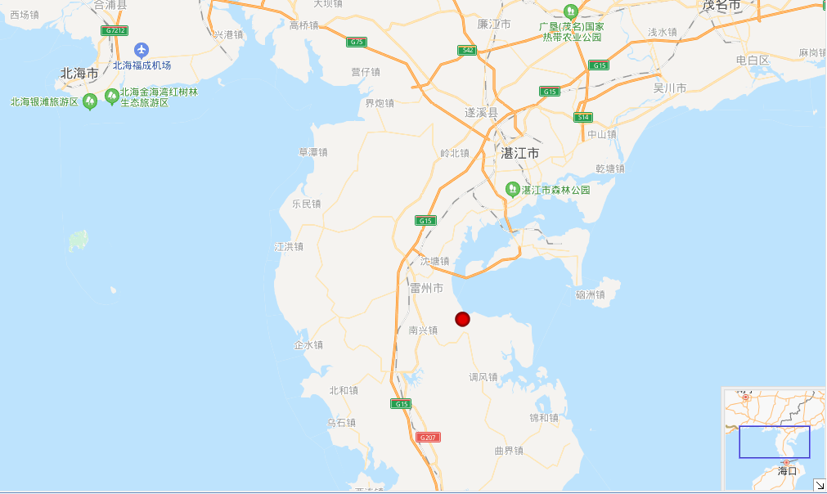

附图1 建设项目地理位置图

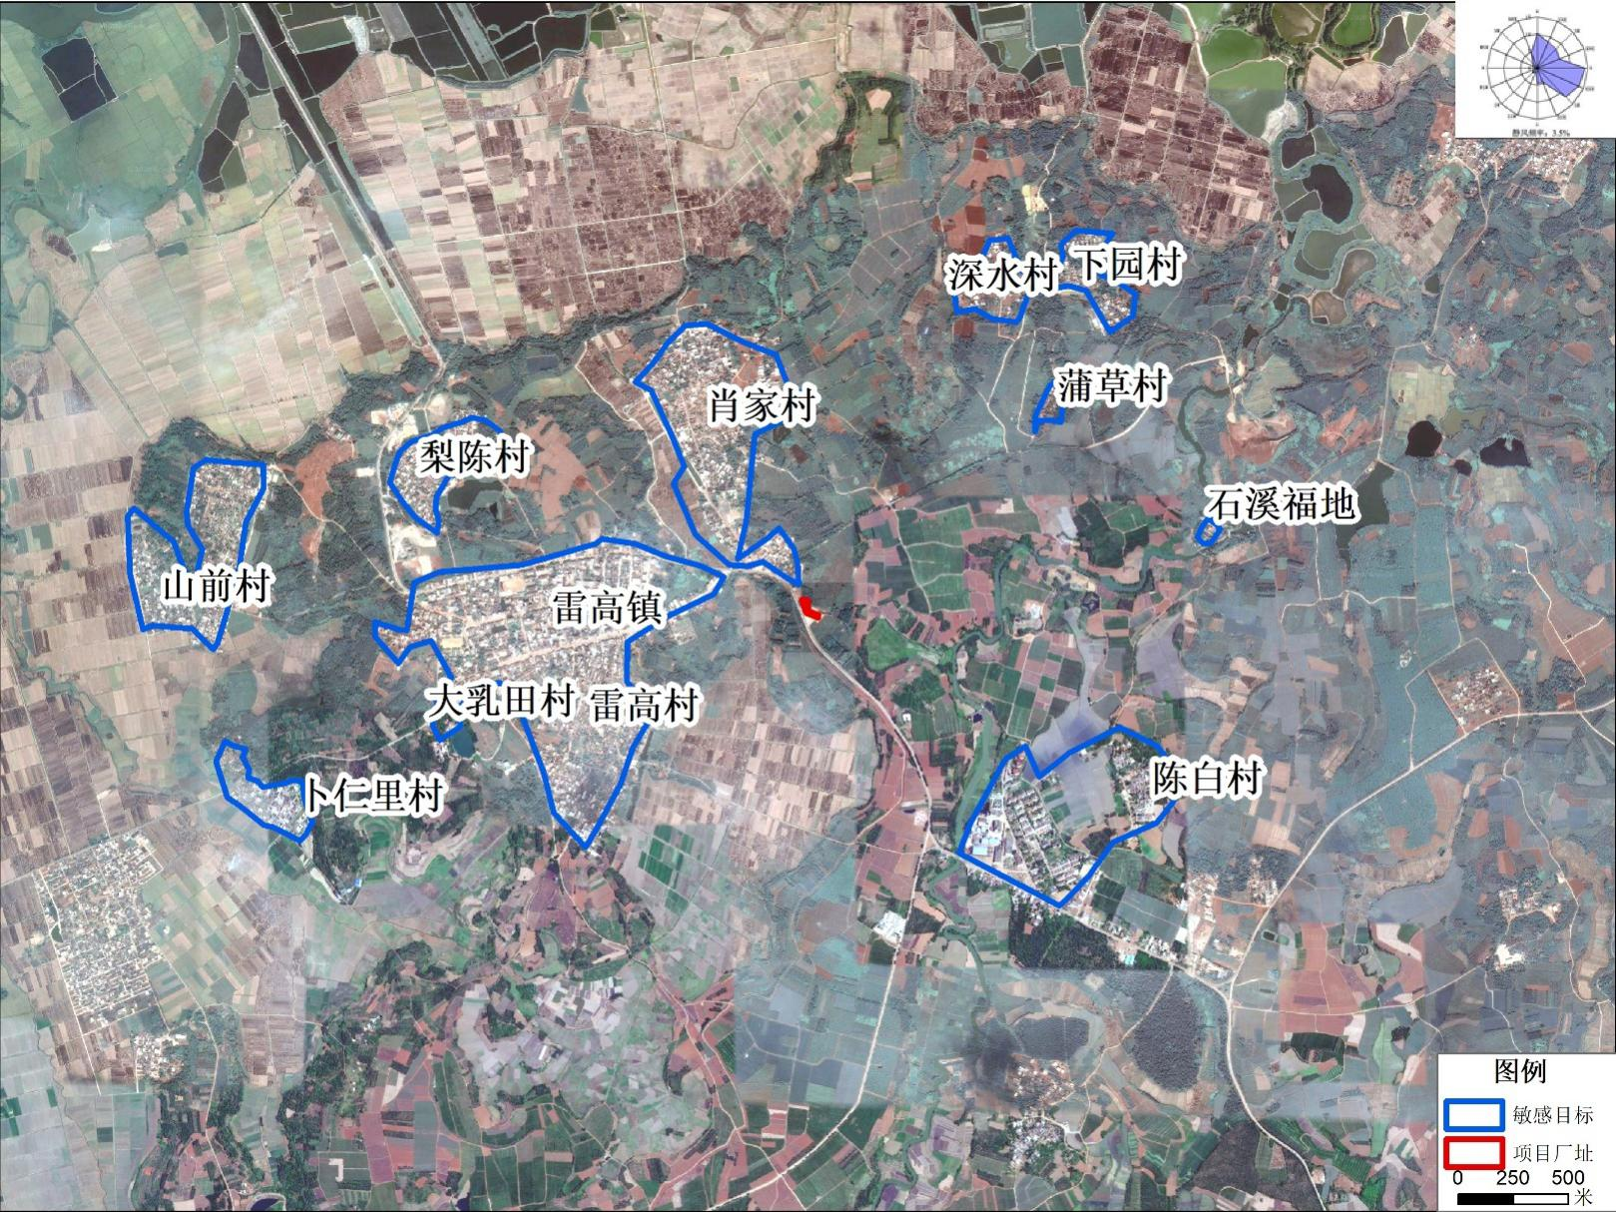

附图2 项目周边敏感目标分布图

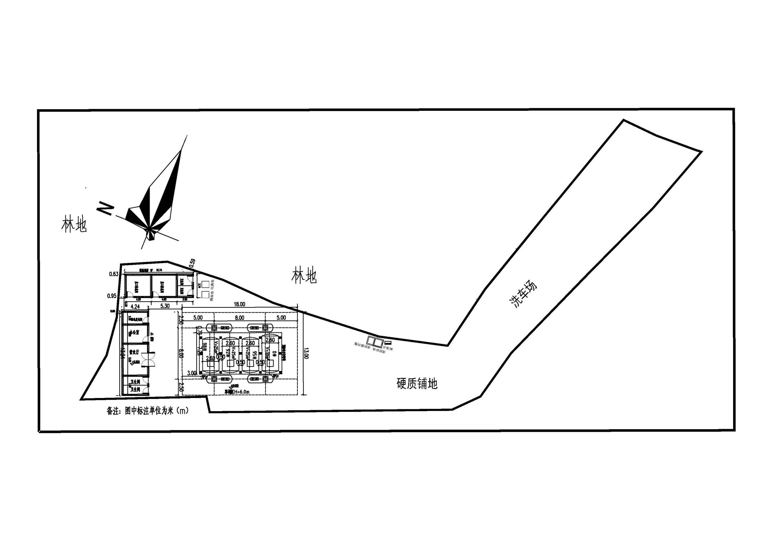

附图3 平面布置图

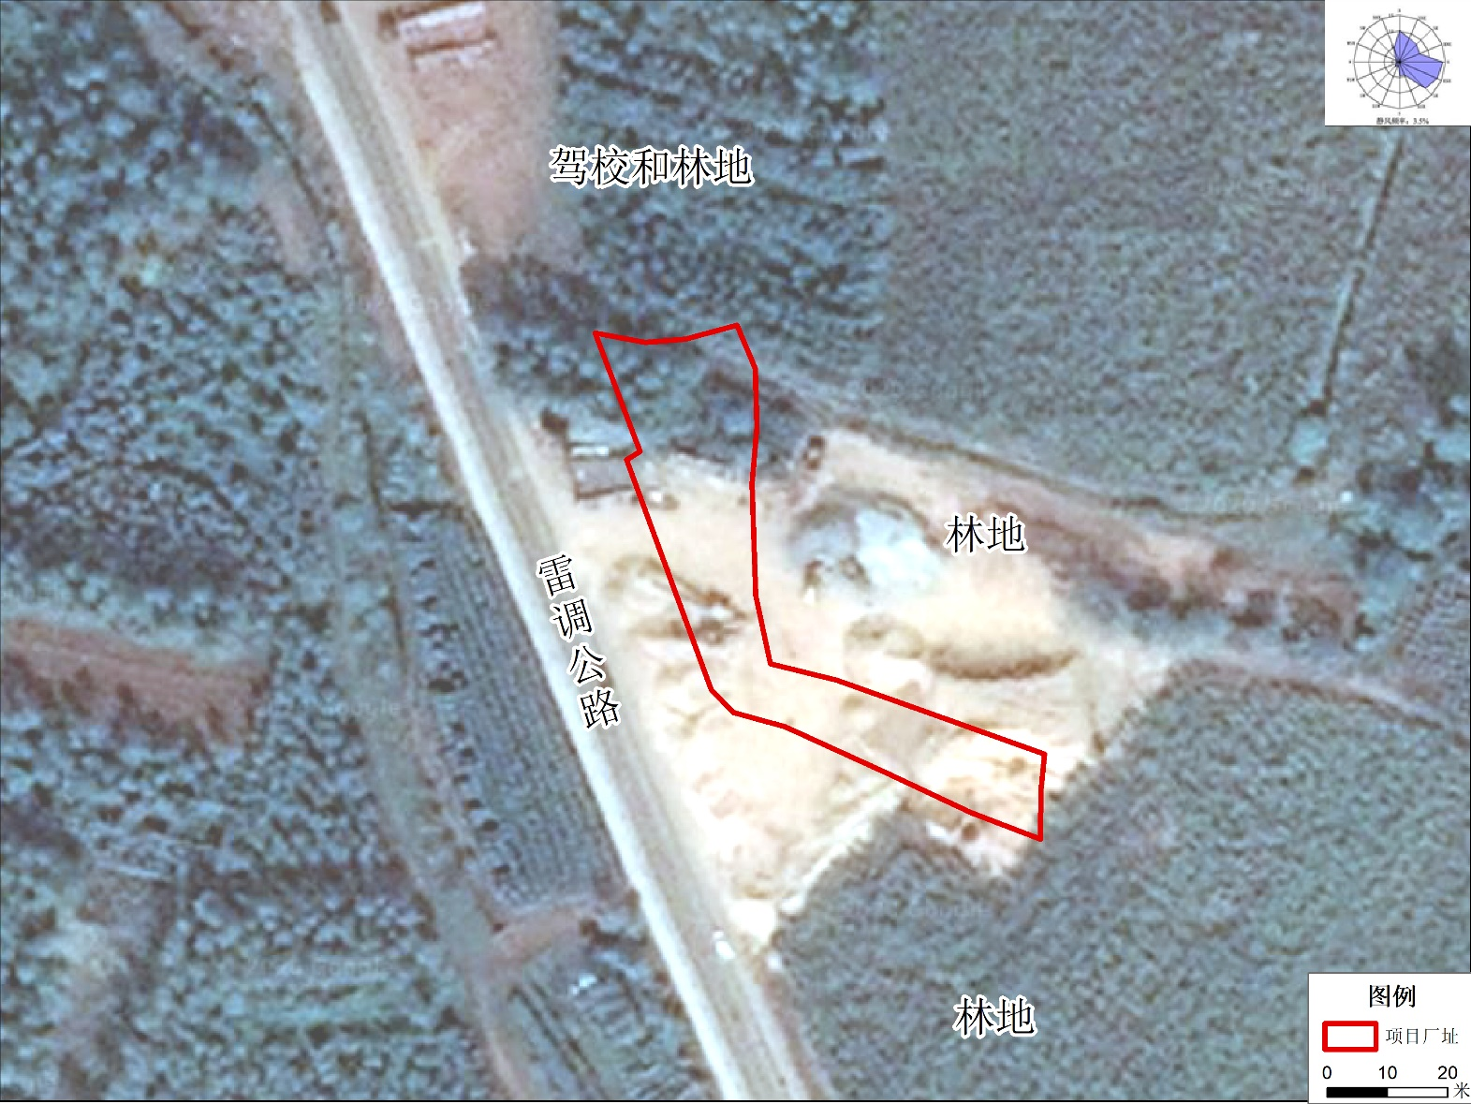

附图4 项目四至图

|  |  |
| --- | --- |
|  |  |
| 厂区北侧 | 厂区东侧 |
|  |  |
| 厂区西侧 | 厂区南侧 |

附图5 项目四至现状图

附件1 委托书

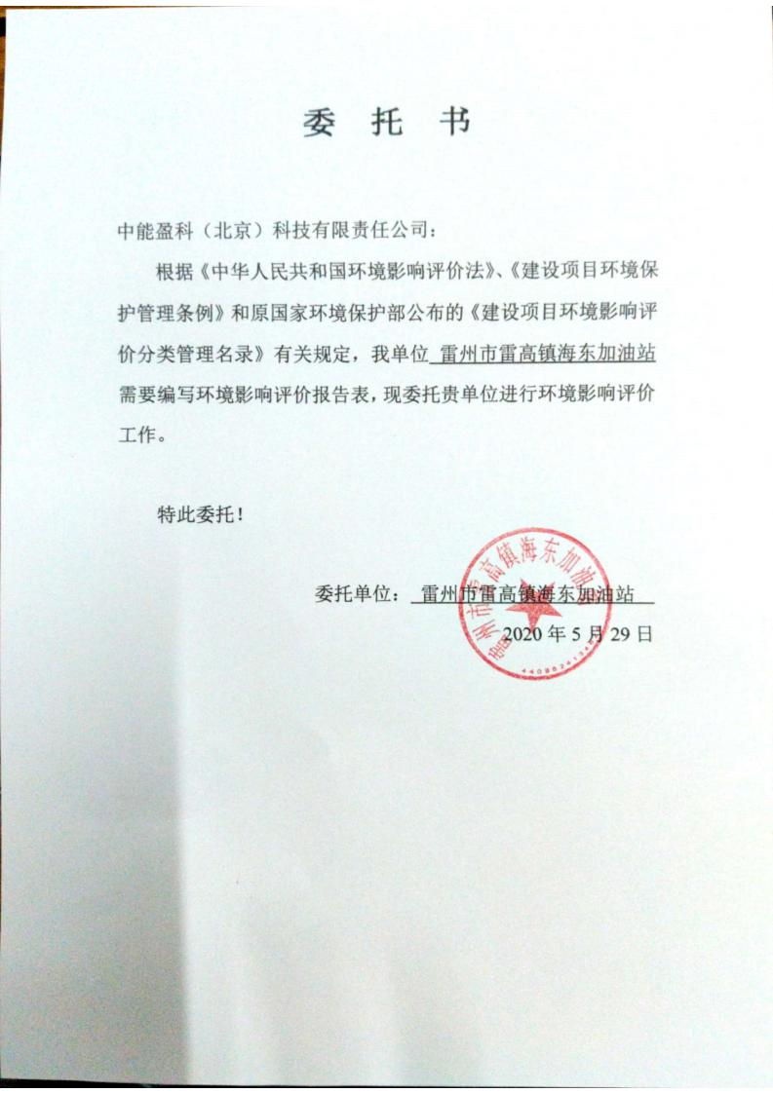

附件2 承诺书

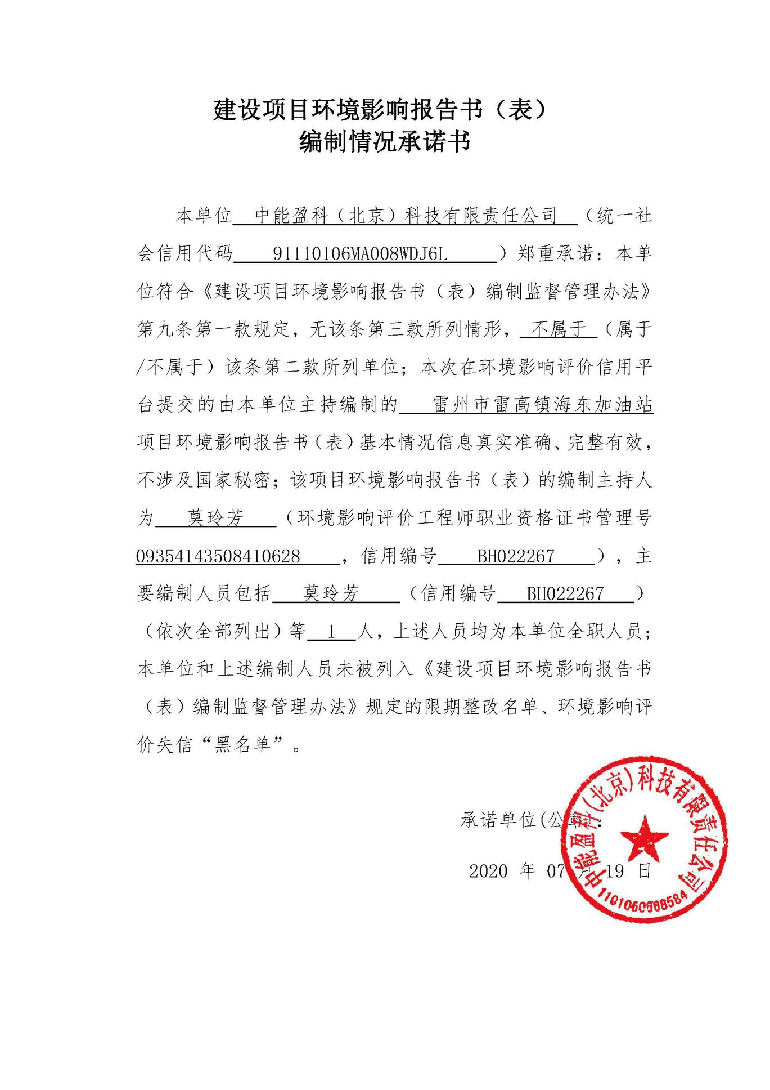

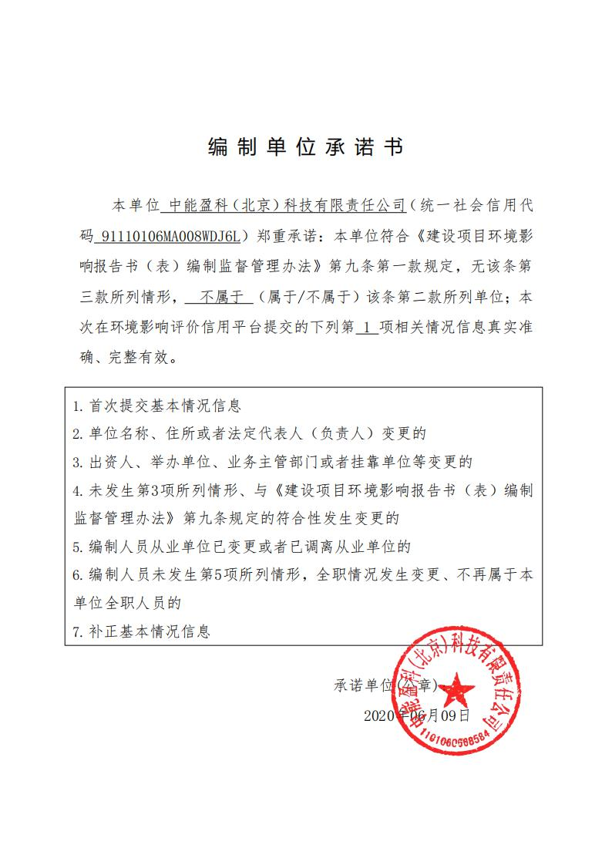

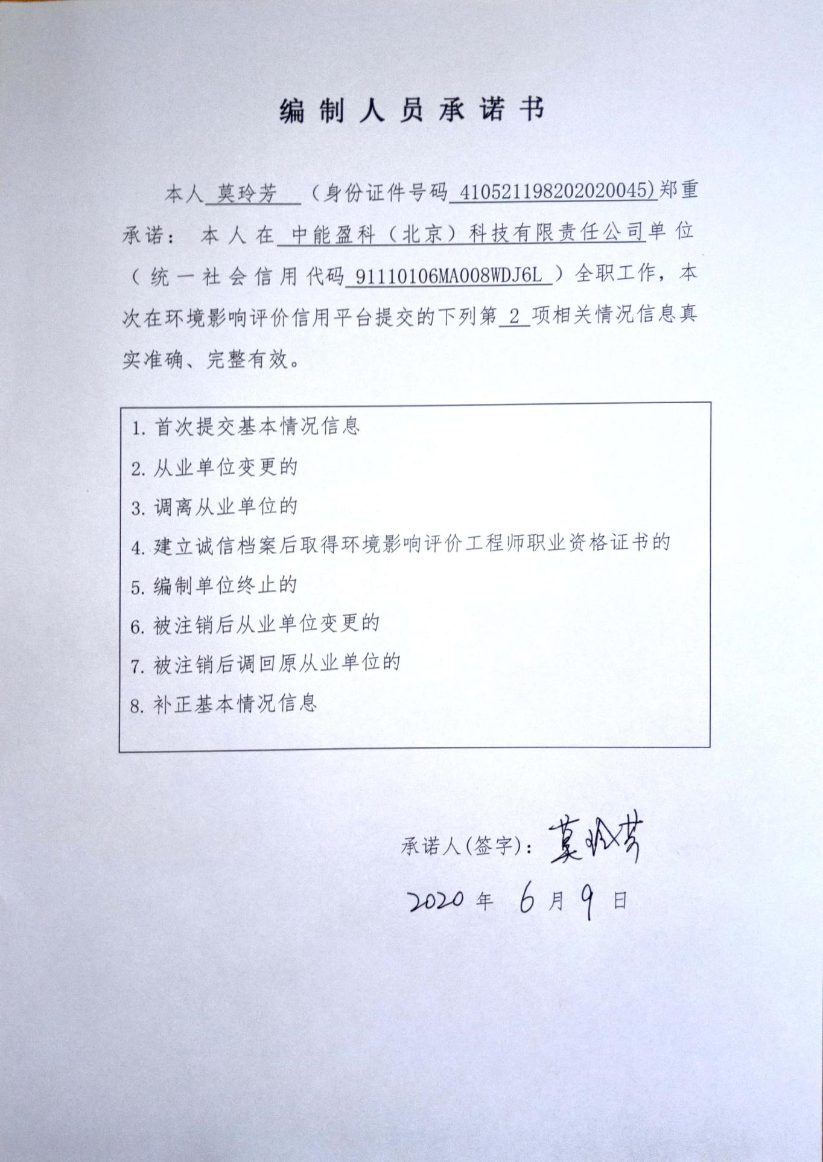

附件3 土地证明

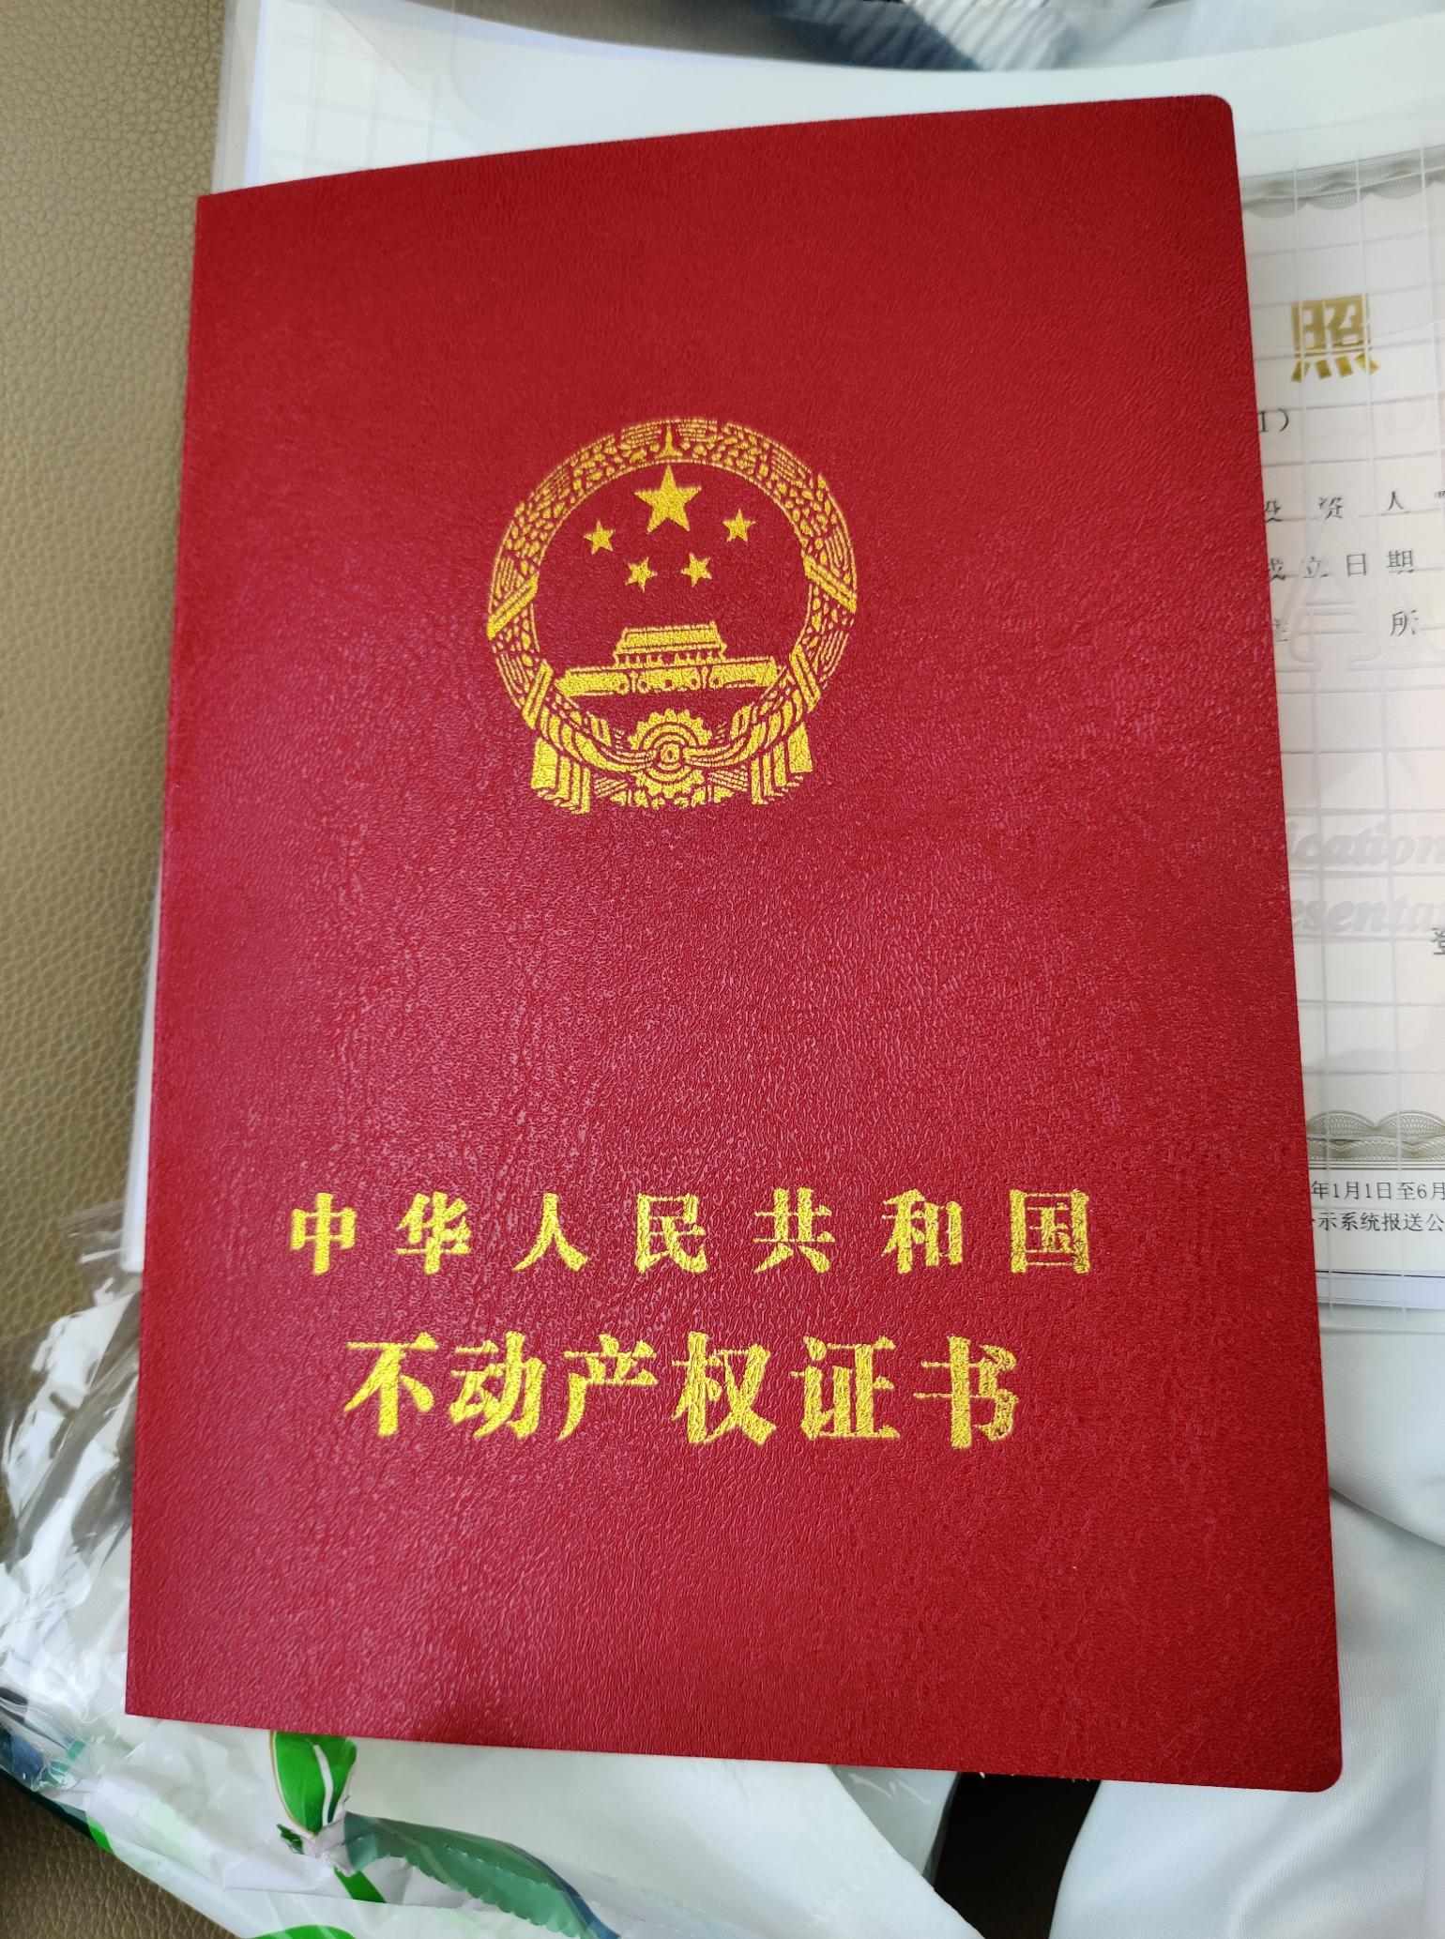

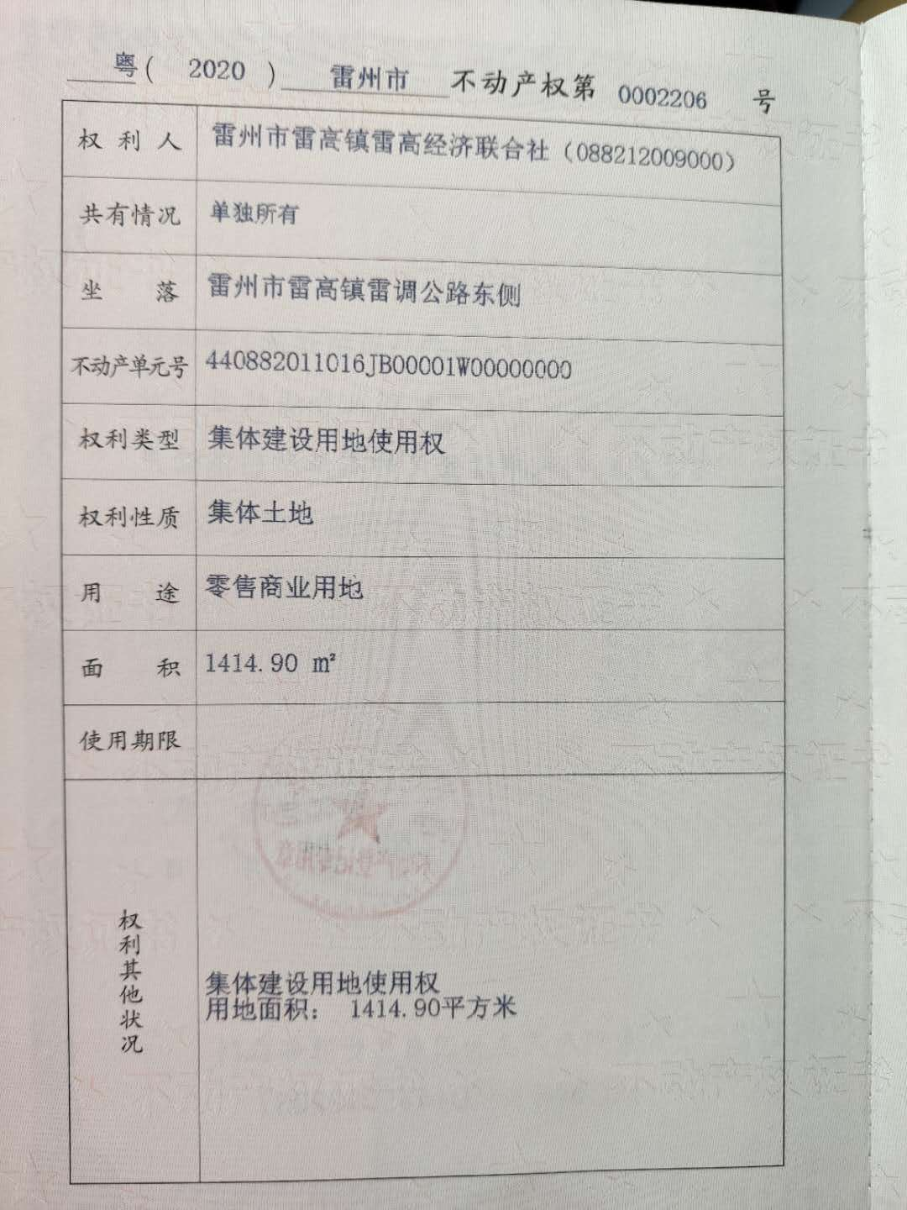

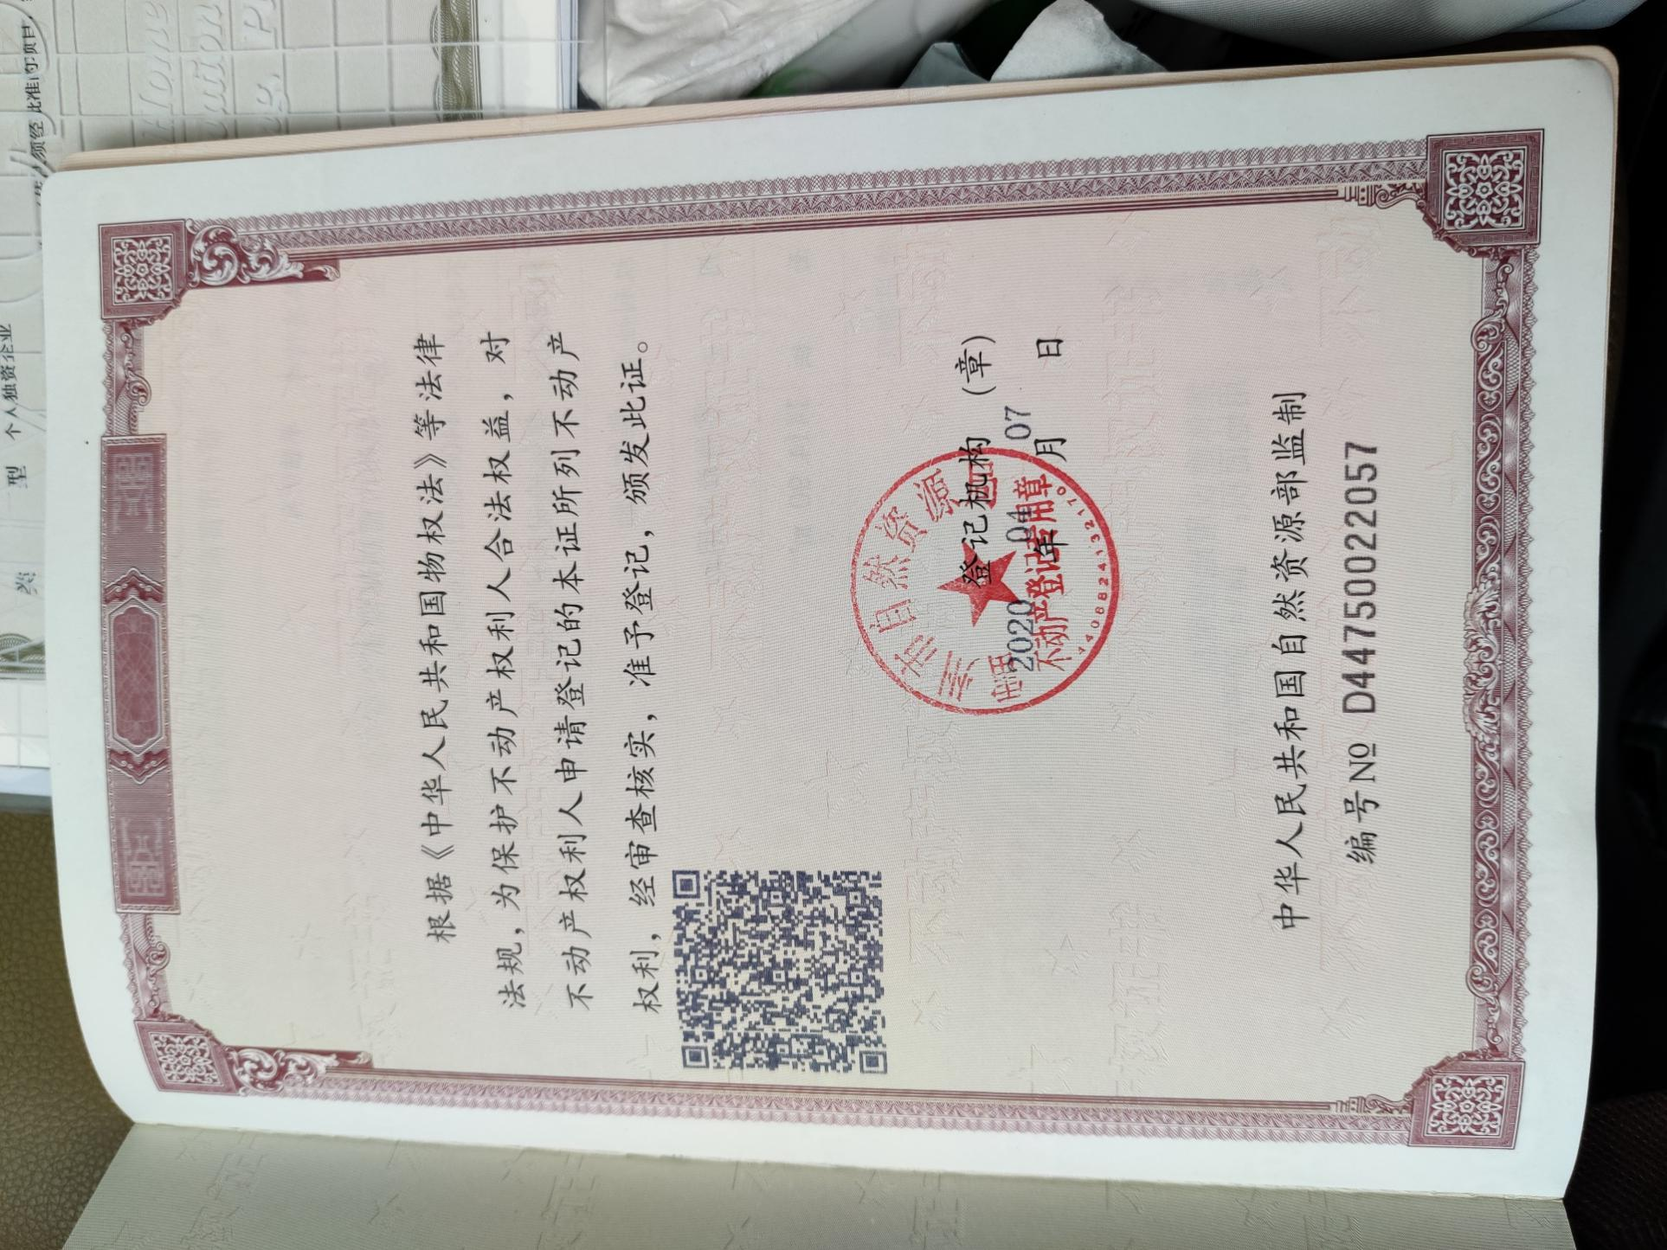



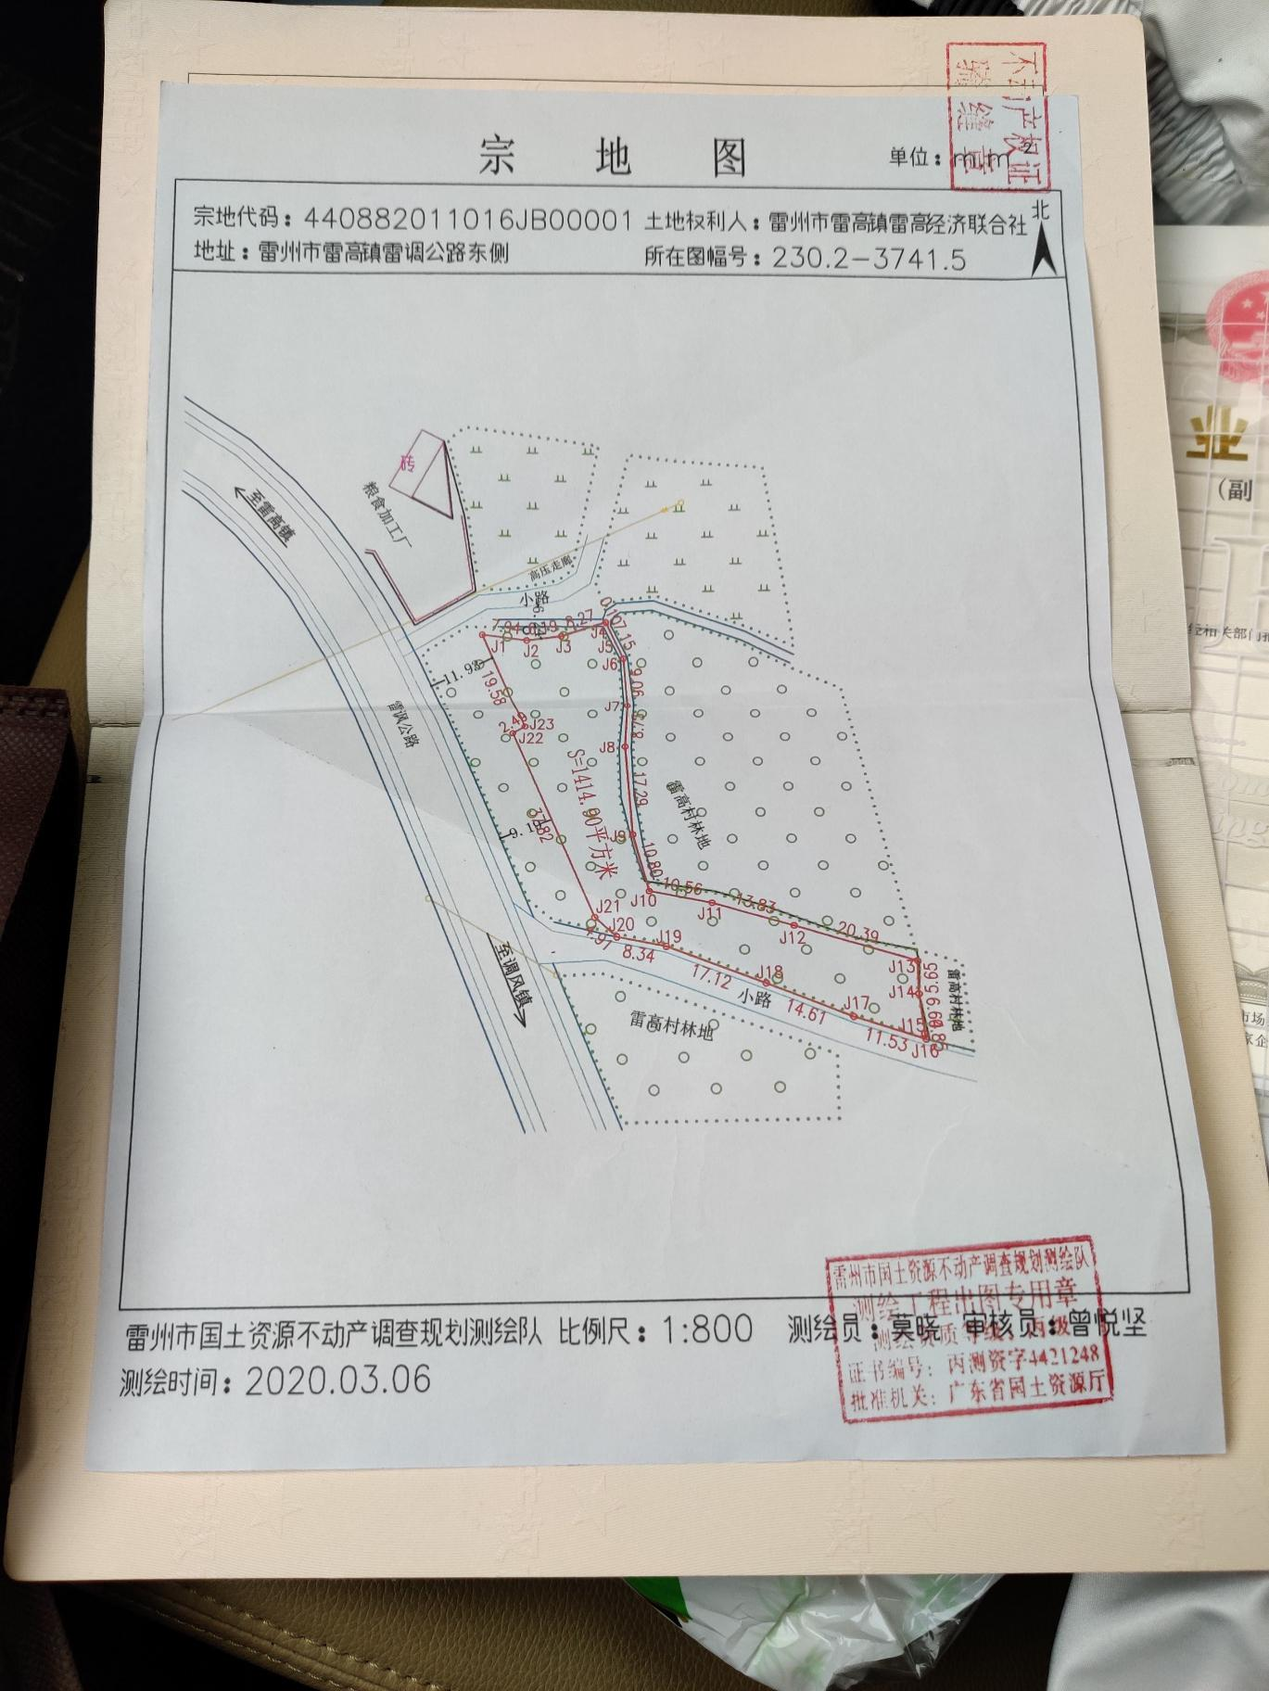

附件4《关于同意雷州市雷高镇海东加油站平面规划方案的批复》

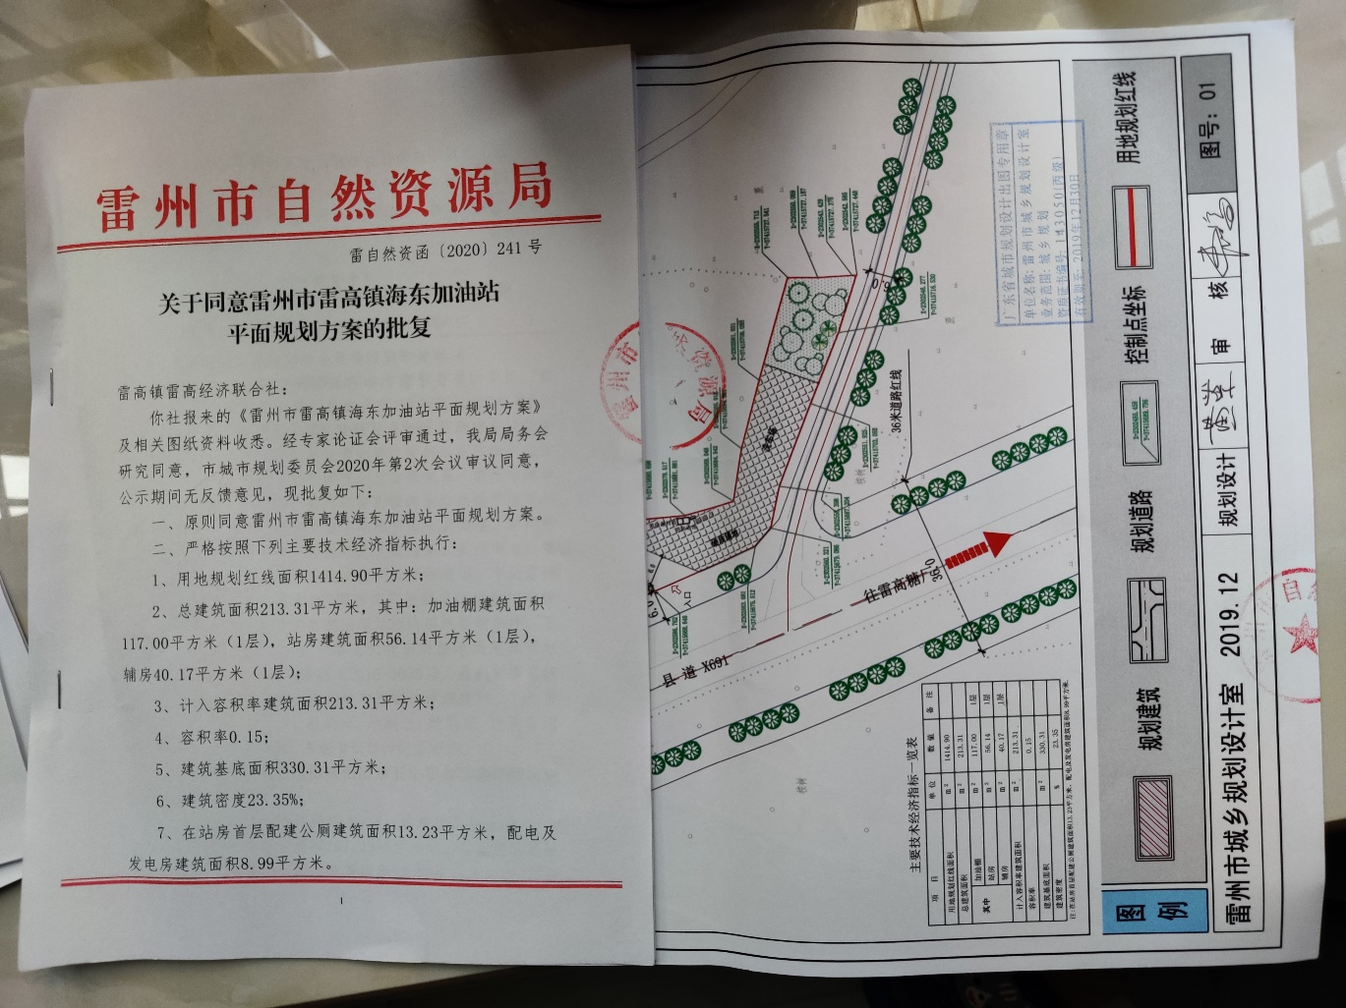

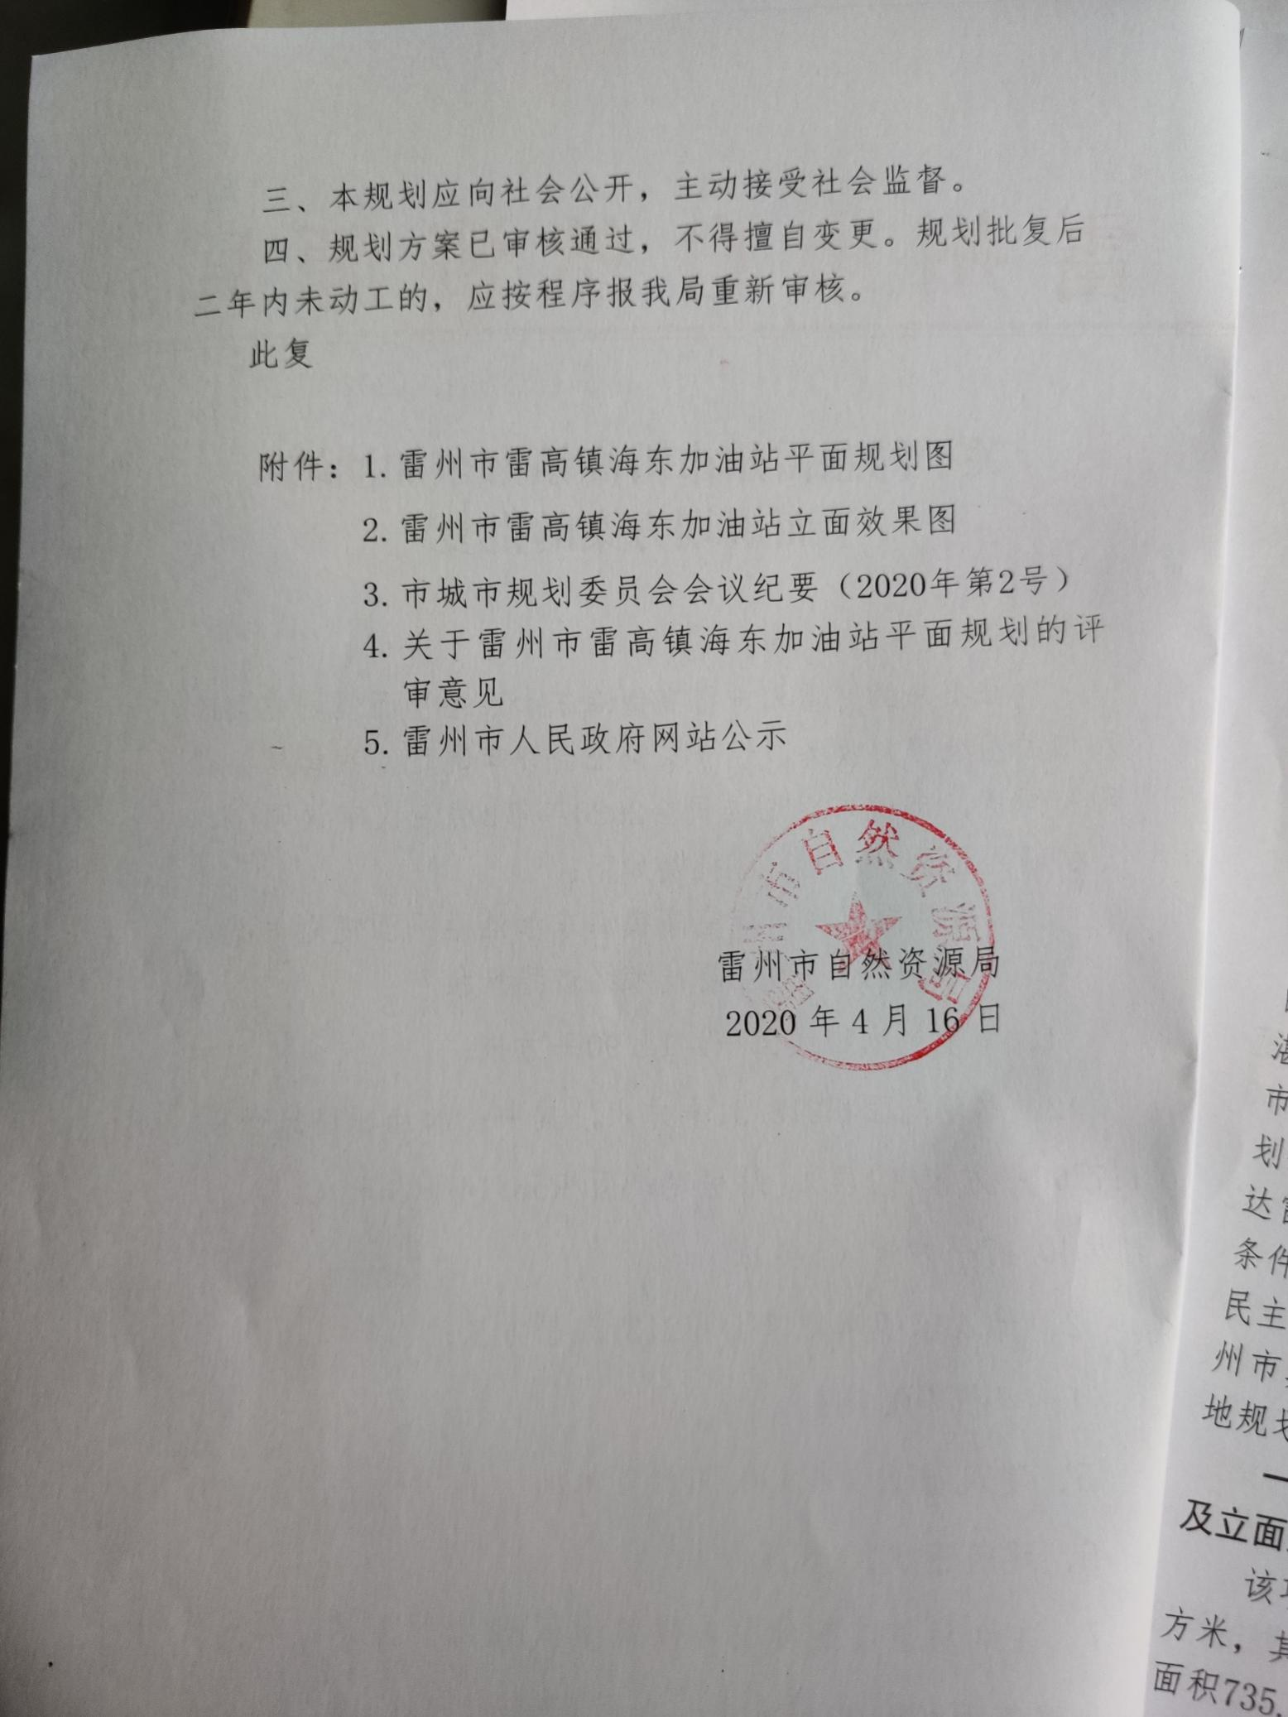

附件5《关于雷州市雷高镇海东加油站用地地块规划用途的说明》

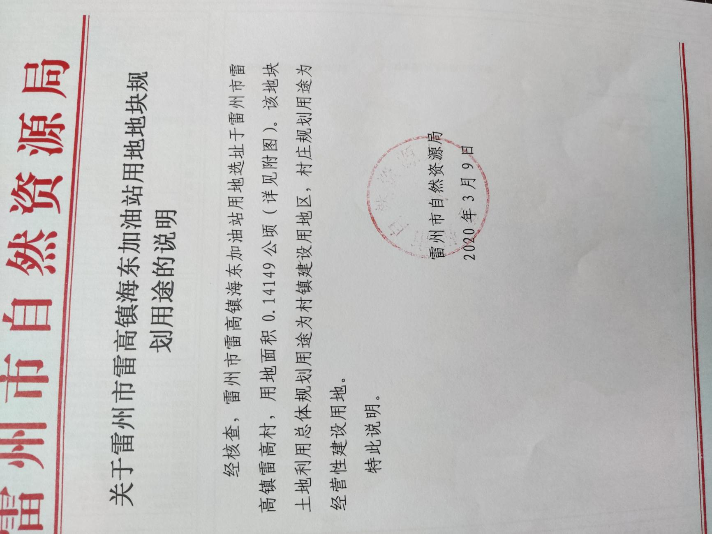

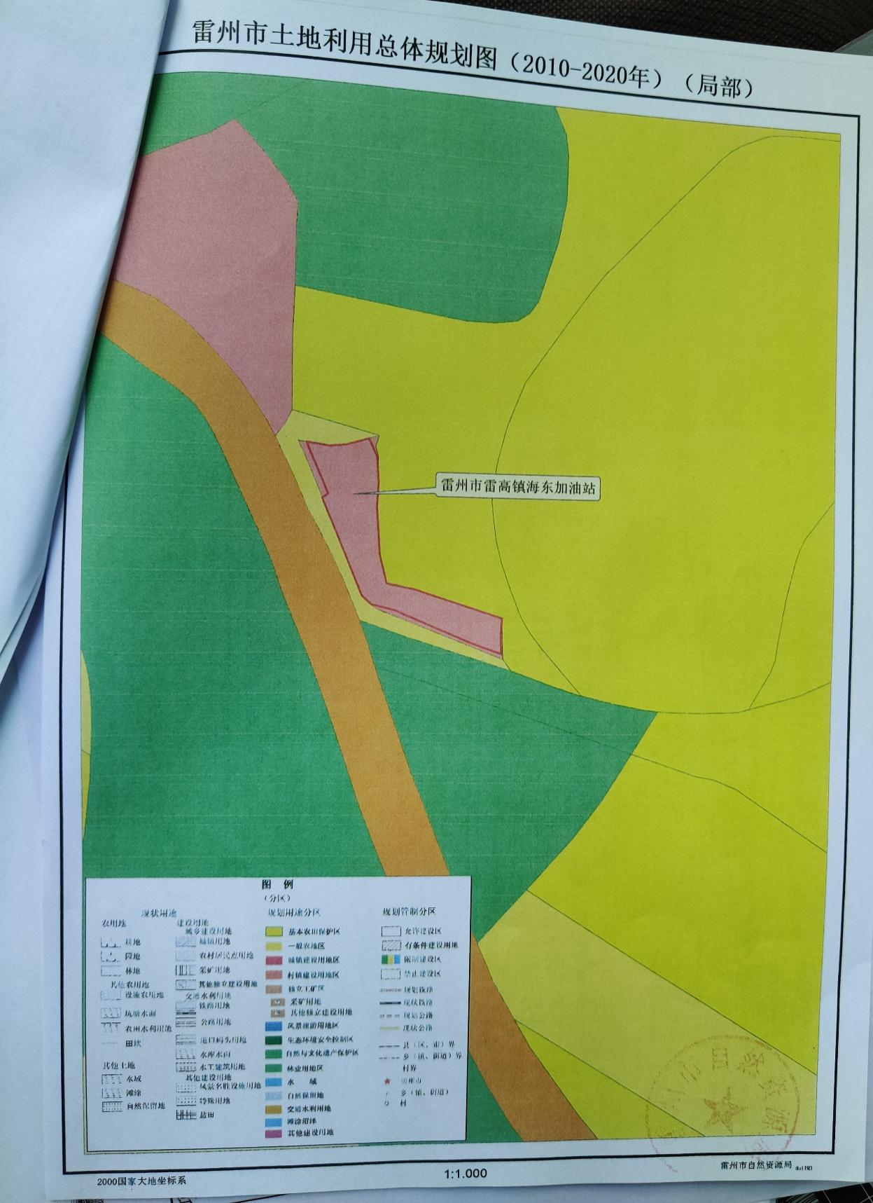

附件6 备案证明

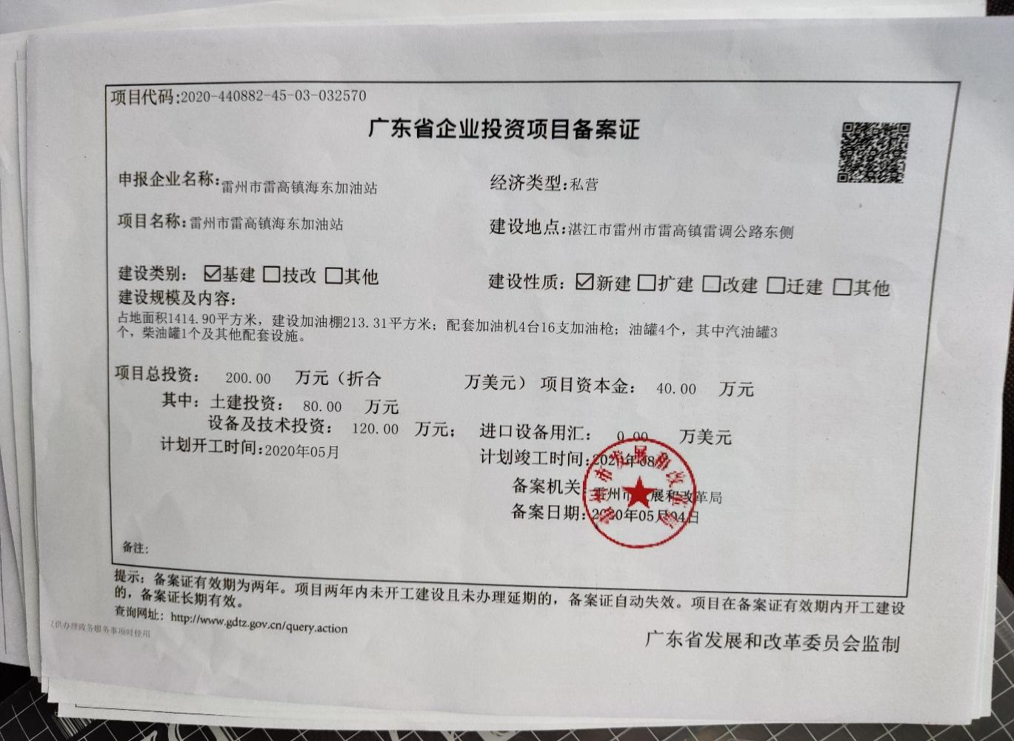

附件7 营业执照

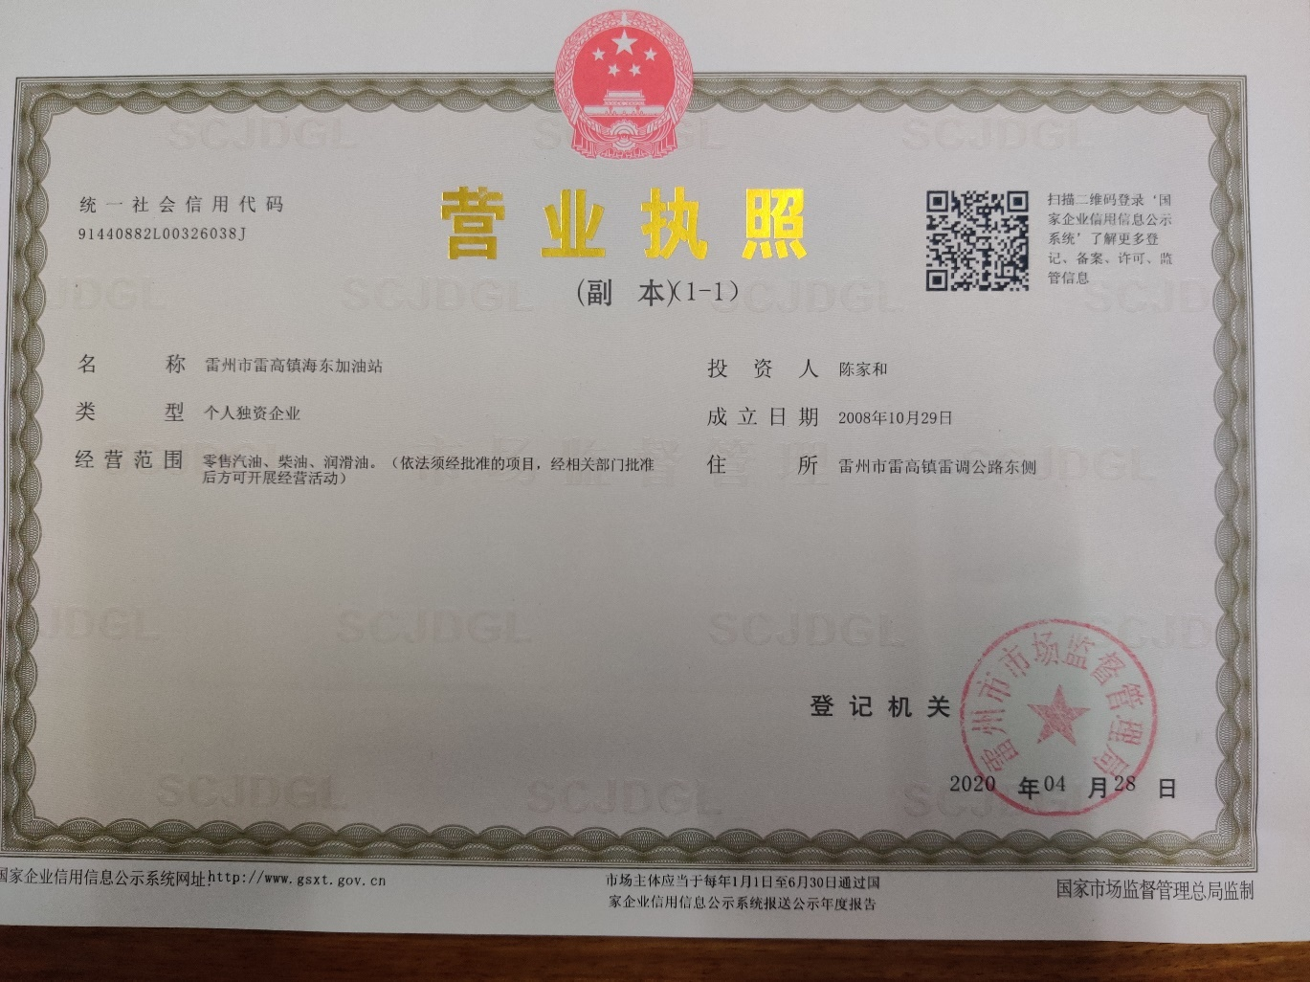

**附表1 建设项目环评审批基础信息表**

